Төсөл

МОНГОЛ УЛСЫН СТАНДАРТ

Цахилгаан эрчим хүч хуримтлуулах систем (ЦЭХХ) 2 дугаар хэсгийн 1: Нэгж параметр болон туршилтын арга – Ерөнхий үзүүлэлт
Electrical energy storage (EES) systems- Part 2-1: Unit parameters and testing methods – General specification

MNS IEC 62933-2-1:202x

Албан хэвлэл

СТАНДАРТ, ХЭМЖИЛ ЗҮЙН ГАЗАР

Улаанбаатар хот
202х он

Энэ стандартыг Эрчим хүчний эдийн засгийн хүрээлэнгийн Стандарт, норм нормативын хэлтсийн ЭША Х.Шинэчимэг орчуулж, .......... редакц хийсэн.

Анхны үзлэгийг 202х онд, дараа нь 5 жил тутамд хийнэ.

Стандарт, хэмжил зүйн газар (СХЗГ)
Энхтайваны өргөн чөлөө 46А
Шуудангийн хаяг
Улаанбаатар-13343, Ш/Х - 48
Утас: 976-51-263860 Факс: 976-11-458032
E-mail: masm@mongol.net; standardinform@masm.gov.mn
www.estandard.mn; www.masm.gov.mn

© СХЗГ, 202х
“Стандартчилал, тохирлын үнэлгээний тухай” Монгол Улсын хуулийн дагуу энэхүү стандартыг бүрэн, эсвэл хэсэгчлэн хэвлэх, олшруулах эрх нь гагцхүү СХЗГ (Стандартчиллын төв байгууллага)-т байна.

АГУУЛГА
ӨМНӨХ ҮГ
- Хамрах хүрээ
- Норматив эшлэл
- Нэр томьёо, тодорхойлолт, товчилсон нэр томьёо ба тэмдэглэгээ
  - Нэр томьёо ба тодорхойлолт
  - Товчилсон нэр томьёо
  - Тэмдэглэгээ
- ЦЭХХ системийн ангилал
  - Ерөнхий
  - ЦЭХХ системийн хэрэглээний ангилал
  - Ангилал А-ийн хэрэглээ
    - Давтамжийн тохируулга
    - Хэлбэлзлийг бууруулах
    - Хүчдэлийн тохируулга
  - Ангилал В – Оргил ачааллыг бууруулах/ачааллыг шилжүүлэх
  - Ангилал С –Тэжээлийн цахилгаан хангамж
- Нэгжийн параметр
  - Ерөнхий
    - Тойм
    - Орчны жишиг нөхцөл
    - Стандарт туршилтын нөхцөл
    - Нийтлэг хийц
  - Нэгжийн параметрийн жагсаалт
    - Энергийн нэрлэсэн багтаамж
    - Оролт ба гаралтын тооцооны чадал
    - Бүтэн циклийн ашигт үйлийн коэффициент
    - Таамаглаж буй ашиглалтын хугацаа
    - Системийн хариу үйлдэл
    - Дотоод хэрэгцээний чадлын хэрэглээ
    - ЦЭХХ системийн өөрөө цэнэг-алдах
    - Тооцооны хүчдэлийн хязгаар
    - Тооцооны давтамжийн хязгаар
- Туршилтын арга ба аргачлал
  - Ерөнхий
  - Параметрийн туршилт
    - Бодит энергийн багтаамжийн туршилт
    - Оролт, гаралтын тооцооны чадлын туршилт
    - Бүтэн циклийн ашигт үйлийн коэффициентийн туршилт
    - Таамаглаж буй ашиглалтын хугацааны туршилт
    - Системийн хариу үйлдэл үзүүлэх туршилт, алхмын хариу үйлдэл үзүүлэх хугацаа болон өөрчлөлтийн хурд
    - Дотоод хэрэгцээний чадлын хэрэглээний туршилт
    - ЦЭХХ системийн өөрөө цэнэг алдалтын туршилт
    - Тооцооны хүчдэл ба давтамжийн хязгаарын туршилт
  - Гүйцэтгэлийн туршилт
    - Ерөнхий
    - A ангиллын хэрэглээний гүйцэтгэлийн туршилт
    - B ангиллын хэрэглээний гүйцэтгэлийн туршилт
    - C ангиллын хэрэглээний гүйцэтгэлийн туршилт
  - Системийн нэвтрүүлэлтийн туршилт
    - Нүдэн баримжааны үзлэг
    - Дамжуулагчийн бүрэн бүтэн байдал ба шаардлага хангаж байгаа байдал
    - Газардуулгын туршилт
    - Тусгаарлагчийн туршилт
    - Хамгаалалтын болон шилжүүлэх төхөөрөмжийн туршилт
    - Төхөөрөмж ба үндсэн функцийн туршилт
    - Сүлжээнд холбогдох нийцлийн туршилт
    - Ашиглах боломжтой эрчим хүчний туршилт
    - Цахилгаан соронзоны нийцтэй байдлын тэсвэржилтийн туршилт
Хавсралт A (мэдээллийн чанартай) Ашигт үйлийн коэффициентийн туршилтын ажлын мөчлөг
A.1 Ерөнхий
A.2 A ангиллын хэрэглээний бүтэн ажлын цикл
A.2.1 Ерөнхий
A.2.2 Бүтэн ажлын цикл
A.3 B ангиллын хэрэглээний ажлын цикл
A.3.1 Ерөнхий
A.3.2 Ажлын цикл
Хавсралт B (мэдээллийн чанартай ) Хэлбэлзэл бууруулах туршилт
B.1 Ерөнхий
B.2 Хэлбэлзэл бууруулах туршилт
Хавсралт C (мэдээллийн чанартай) ЦЭХХ системийн чадал харилцан нөхөх (back-to-back) туршилтын арга
C.1 Сүлжээний холболтгүй чадал харилцан нөхөх туршилт
C.2 Сүлжээний холболттой чадал харилцан нөхөх туршилт
Ашигласан материал
Зураг 1 – ЦЭХХ системийн ангиллын жишээ
Зураг 2 – ЦЭХХ системийн нийтлэг хийц
Зураг 3 – ЦЭХХ системийн сонголтот хийц
Зураг 4 – Бодит чадал ба хуурмаг чадлын тэмдэглэгээний конвенц
Зураг 5 – ЦЭХХ системийн алхмын хариу үйлдэл үзүүлэх хугацаа ба өөрчлөлтийн хурд
Зураг 6 – Бүрэн чадлын туршилтын цэгүүд
Зураг 7 – Системийн хариу үйлдлийн туршилт
Зураг A.1 – A ангиллын хэрэглээний ажлын мөчлөг
Зураг A.2 – B ангиллын хэрэглээний ажлын мөчлөгүүд
Зураг B.1 – Чадал тогтворжуулах туршилт
Зураг B.2 – Тогтворжуулах туршилтын тайлан мэдээ
Зураг C.1 – чадал харилцан нөхөх туршилтын бүтэц (ЦЭХХ системийн модулийн төрөл)
Зураг C.2 – Чадал харилцан нөхөх туршилтын бүтэц (AC/DC/AC хувиргуурын төрөл)
Зураг C.3 – Чадал харилцан нөхөх түршилтын бүтэц (ЦЭХХ системийн модулийн төрөл)
Хүснэгт 1 – Хэрэглээний нийтлэг бөгөөд хязгаарлагдмал бус ангиллын жишээ
Хүснэгт 2 – Хүрээлэн буй орчны суурь нөхцөл
Хүснэгт 3 – Стандарт туршилтын нөхцөл
Хүснэгт 4 – Бүтэн ажлын ашигт үйлийн коэффициентийн баримт бичгийн загвар
Хүснэгт 5 – Гүйцэтгэлийн туршилтын зүйлс

МОНГОЛ УЛСЫН СТАНДАРТ

Ангилалтын код
ЦАХИЛГААН ЭРЧИМ ХҮЧ ХУРИМТЛУУЛАХ (ЦЭХХ) СИСТЕМ 2-Р ХЭСЭГ - 1: НЭГЖ ПАРАМЕТР БОЛОН ТУРШИЛТЫН АРГАЧЛАЛ – ЕРӨНХИЙ ТОДОРХОЙЛОЛТ | MNS IEC 62933-2-1:2024
ELECTRICAL ENERGY STORAGE (EES) SYSTEMS- PART 2-1: UNIT PARAMETERS AND TESTING METHODS – GENERAL SPECIFICATION | IEC 62933-2-1: 2017-12  Edition 1.0

Стандарт, хэмжил зүйн газрын даргын 202x оны … дугаар сарын ... -ны өдрийн ... тушаалаар батлав.
Энэхүү стандарт нь 202x оны ... дүгээр сарын ...-ний өдрөөс эхлэн хүчинтэй.

ЦАХИЛГААН ЭРЧИМ ХҮЧ ХУРИМТЛУУЛАХ (ЦЭХХ) СИСТЕМ -  Хэсэг 2-1: Нэгж параметр болон Туршилтын арга – Ерөнхий техникийн тодорхойлолт  1 Хамрах хүрээ  IEC 62933 стандартын энэ хэсэг нь ЦЭХХ системийн нэгж параметр болон туршилтын аргад чиглэсэн. Эрчим хүч хуримтлуулах төхөөрөмж болон технологи нь тус баримт бичгийн хамрах хүрээнд багтахгүй. Энэхүү баримт бичиг нь дараахыг тодорхойлсон ЦЭХХ системийн үзүүлэлт/ гүйцэтгэлийг авч үзнэ:  - Нэгж параметр,  - туршилтын аргачлал  2 Норматив эшлэл  Дараах баримт бичгийг бүхэлд нь эсвэл хэсэгчлэн тус баримт бичгийн норматив эшлэлээр авсан бөгөөд энэ стандартын хэрэглээнд зайлшгүй шаардлагатай. Огноо заасан эшлэлд зөвхөн дурдсан хэвлэлийг хэрэглэнэ. Огноо заагаагүй эшлэлд эш татсан тухайн бичиг баримтын хамгийн сүүлийн хэвлэлийг (аливаа нэмэлт өөрчлөлтийг оруулсан) хэрэглэнэ.  IEC 60364-6, Нам хүчдэлийн цахилгаан суурилуулалт – Хэсэг 6: Тохируулга  IEC 61000-4-7, Цахилгаан соронзон зохицол (ЦСЗ) – Хэсэг 4-7: Туршилт болон хэмжилтийн техник аргачлал – цахилгаан хангамжийн систем болон тоног түүнд холбогдсон төхөөрөмжийн ерөнхий гарын авлага  IEC 61400-21, Салхин турбин/ сэнс – 21-ээр хэсэг: Нэгдсэн сүлжээнд холбогдсон салхин сэнсний эрчим хүчний чанарын тодорхойломжын үнэлгээ болон хэмжилт  IEC TR 61850-90-7, Цахилгаан хангамжийн автоматжуулалтын холбооны сүлжээ болон систем – Хэсэг 90-7: Эрчим хүчний тархмал эх үүсвэр (ЭХТЭҮ) -ийн цахилгаан хувиргуурт зориулсан объект загвар  IEC 61936-1, Хувьсах гүйдлийн 1кВ-оос дээш хүчдэлийн суурилуулалт – Хэсэг 1: Нийтлэг дүрэм  IEC 62933-1, Цахилгаан эрчим хүч хуримтлуулах (ЦЭХХ) систем – Хэсэг 1: Тайлбар толь  3 Нэр томьёо, тодорхойлолт, товчилсон нэр томьёо болон тэмдэглэгээ  3.1 Нэр томьёо болон тодорхойлолт  Энэхүү баримт бичгийн зорилгод IEC 62933-1 стандартад тусгасан нэр томьёо болон тодорхойлолтыг ашиглана.  ОУСБ болон ОУЦТК нь стандартчилалд ашиглах нэр томьёоны мэдээллийн санг дараах хаягаар хөтөлдөг  - IEC Electropedia: available at http://www.electropedia.org/  - ISO Online browsing platform; available at http://www.iso.org/obp  3.2 Товчилсон нэр томьёо  ШХЭХХ Шахсан агаарын хийн эрчим хүч хуримтлуур  Т Таслуур  ХДК Хос давхаргат конденсатор  ЦЭХХ цахилгаан эрчим хүч хуримтлуур  ЭЦЭХХ эрчлүүрт цахилгаан эрчим хүч хуримтлуур  NaS натрийн хүхэр  NiCd Никель Кадми  NiMH Никель металл гидрид  УЦЦЭХХ усан цэнэгт цахилгаан эрчим хүч хуримтлуур  ХЦ Холболтын цэг  ХДСЭХХ Хэт давсан соронзон эрчим хүч хуримтлуур  СБХ синтетик байгалийн хий ЦТ Цэнэгийн төлөв  3.3 Тэмдэглэгээ  r/^ бүтэн циклийн үр ашиг  E_{o} Холболтын цэгт хэмжигдсэн гаралтын нийт эрчим хүч  £| Холболтын цэгт хэмжигдсэн оролтын нийт эрчим хүч  E гаралтын ажиллагааны явцад туслах холболтын цэгт хэмжигдсэн дотоод хэрэгцээний дэд системийн эрчим хүчний хэрэглээ  E^{aux}- оролтын ажиллагааны явцад туслах холболтын цэгт хэмжигдсэн дотоод хэрэгцээний дэд системийн эрчим хүчний хэрэглээ  RR. Өөрчлөлт хурд  SRT Алхмын хариу үйлдэл үзүүлэх хугацаа  P бодит чадал  - Хуурмаг чадал  $ бүрэн чадал  U хүчдэл  I гүйдэл  P_{aux} дотоод хэрэгцээний чадлын хэрэглээ  4 ЦЭХХ системийн ангилал  4.1 Ерөнхий зүйл  ЦЭХХ системийг ангилахдаа ашиглагдаж буй эрчим хүчний хэлбэрээр тодорхойлох арга нь өргөн хэрэглэгддэг. Эрчим хүчний хэлбэрээр ЦЭХХ-ын системийг ангилах жишээг зураг 1-д үзүүлэв. ЦЭХХ-ын системийг дотор нь механик, цахилгаан-хими, хими, цахилгаан болон дулааны хуримтлуурын систем гэж ангилдаг. | ELECTRICAL ENERGY STORAGE (EES) SYSTEMS -  Part 2-1: Unit parameters and Testing methods - General specification  1 Scope  This part of IEC 62933 focuses on unit parameters and testing methods of EES systems. The energy storage devices and technologies are outside the scope of this document. This document deals with EES system performance defining:  - unit parameters,  ~ testing methods.  2 Normative references  The following documents are referred to in the text in such a way that some or all of their content constitutes requirements of this document. For dated references, only the edition cited applies. For undated references, the latest edition of the referenced document (including any amendments) applies.  IEC 60364-6, Low voltage electrical installations - Part 6: Verification  IEC 61000-4-7, Electromagnetic compatibility (EMC) - Part 4-7: Testing and measurement techniques - General guide on harmonics and interharmonics measurements and instrumentation, for power supply systems and equipment connected thereto  IEC 61400-21, Wind turbines - Part 21: Measurement and assessment of power quality characteristics of grid connected wind turbines  IEC TR 61850-90-7, Communication networks and systems for power utility automation - Part 90-7: Object models for power converters in distributed energy resources (DER) systems  IEC 61936-1, Power installations exceeding 1 kV ac. - Part 1: Common rules  IEC 62933-1, Electrical energy storage (EES) systems - Part 1: Vocabulary  3 Terms, definitions, abbreviated terms and symbols  3.1 Terms and Definitions  For the purposes of this document, the terms and definitions given in IEC 62933-1 apply.  ISO and IEC maintain terminological databases for use in standardization at the following addresses;  - IEC Electropedia: available at http://www.electropedia.org/  - ISO Online browsing platform; available at http://www.iso.org/obp  3.2 Abbreviated terms  CAES compressed air energy storage  CB circuit breaker  DLC double layer capacitor  EES electrical energy storage  FES flywheel energy storage  NaS sodium sulphur  NiCd nickel cadmium  NiMH nickel metal hydride  PHS pumped hydro storage  POC point of connection  SMES superconducting magnetic energy storage  SNG synthetic natural gas  SOC state of charge  3.3 Symbols  r/^ roundtrip efficiency  E_{o} total output energy measured at POC  £| total input energy measured at POC  E  energy consumption of auxiliary subsystem measured at auxiliary POC during output operation  E  ^{aux}- energy consumption of auxiliary subsystem measured at auxiliary POC during input operation  RR. ramp rate  SRT step response time  P active power  - Reactive power  $ apparent power  U voltage  I current  P_{aux} auxiliary power consumption  4 Classification of EES system  4.1 General  A widely-used approach for classifying EES systems is the determination according to the form of energy used. A classification example of EES systems according to energy form is shown in Figure 1. EES systems are classified into mechanical, electrochemical, chemical, electrical and thermal energy storage systems.

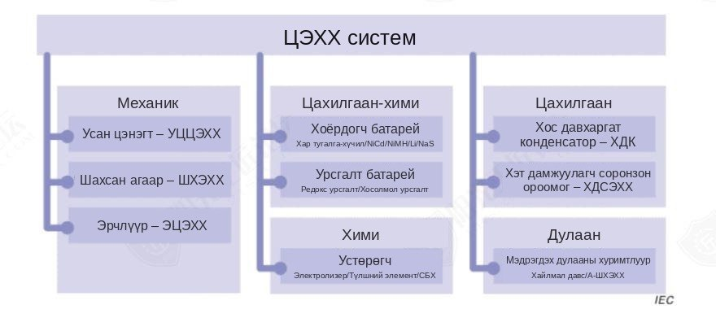

4.2 ЦЭХХ системийн хэрэглээний категори/ ангилал  ЦЭХХ системийн хэрэглээ болон ашиглалт нь зорилго, байршлаас хамаарч ялгаатай байдаг.  ЦЭХХ системийн хэрэглээг гурван ангилалд ангилж болох бөгөөд төлөөллийн 5 хэрэглээг Зураг 1-д тайлбарлав. Мөн гурван ангиллын товч утгыг дараах байдлаар Хүснэгт 1-д үзүүлэв:  a) Ангилал А: богино хугацааны хэрэглээ нь богино хугацааны нэг бүтэн цикл-д шаардагдах чадлыг ЦЭХХ системээс шингээх/нийлүүлэх шаардлага (тухайлбал, ЦЭХХ систем нь 1 цагаас богино хугацаанд цэнэглэгдэж, цэнэгээ алддаг).  b) Ангилал В: урт хугацааны хэрэглээ нь урт хугацааны нэг бүтэн цикл-д шаардагдах чадлыг ЦЭХХ системээс шингээх/нийлүүлэх шаардлага (тухайлбал, ЦЭХХ систем нь 1 цагаас урт хугацаанд цэнэглэгдаж, цэнэгээ алддаг).  c) Ангилал С: ЦЭХХ системийг гадны эх үүсгүүрээс хамааралгүйгээр аваар/гэнэтийн тохиолдолд цахилгаан эрчим хүчний нэгдсэн системд хувьсах гүйдэл (AC)-ийн чадал нийлүүлэх зорилгоор ашиглана.  Нэг ЦЭХХ системийг өөр өөр ангиллын хэрэглээтэй хослуулан ашиглаж болно. | 4.2 Categorizing the application of EES system  The application and use of an EES system differs according to its purpose and location. The application of an EES system can be classified into three classes, and five representative applications are described in Table 1. The summary of the three classes of Table 1 is as follows:  a} Class A: short-duration application that requires the EES system to input/output the required power over a duty cycle for a short period of time (for example, the EES system is charged and discharged in less than 1 h).  b} Class B: long-duration application that requires the EES system to input/output the required power over a duty cycle for a long period of time (for example, the EES system is charged and discharged in more than 1 h).  c) Class C: the EES system is used to supply AC power to electric power grids in emergency case, without relying on an external power source.  One EES system can be used in combination with applications of different classes.

Хүснэгт 1 – Хэрэглээний нийтлэг болон хязгаарлагдмал бус ангиллын жишээ

Ангилал | Ангилал A ( богино хугацааны) | Ангилал B ( урт хугацааны) | Ангилал C (тэжээлийн)
Нийтлэг хэрэглээ | Давтамжийн тохируулга  Хэлбэлзэл бууруулах  Хүчдэлийн тохируулга | Ачааллын оргил үеийг дарах/ Ачааллыг шилжүүлэх | Тэжээлийн эх үүсвэр

Table 1 - Example of typical and not exclusive applications classification

Classifications | Class A (short duration) | Class IB (long duration) | Class C (back-up)
Typical applications | Frequency regulation  Fluctuation reduction  Voltage regulation | Peak shaving/peak shifting | Back-up power

4.3 Ангилал A –ийн хэрэглээ  4.3.1 Давтамжийн тохируулга  ЦЭХХ систем нь бодит чадлыг ашиглан сүлжээний давтамжийг тогтворжуулах үүргийг гүйцэтгэдэг.  4.3.2 Хэлбэлзлийг бууруулах  ЦЭХХ систем нь хэлбэлзэж буй эрчим хүчний ачаалал эсхүл хэлбэлзэж буй хангамжийг тогтворжуулдаг.  4.32 Хүчдэлийн тохируулга  ЦЭХХ систем нь хуурмаг болон бодит чадлыг ашиглан эрчим хүчний сүлжээний хүчдэлийг тогтворжуулдаг.  4.4 Ангилал B – Оргил ачааллыг бууруулах/ ачааллыг шилжүүлэх  ЦЭХХ систем нь хуримтлуулсан эрчим хүчийг оргил ачааллын үед ашиглах эсхүл үйлдвэрлэсэн илүүдэл эрчим хүчийг хуримтлуулах үүрэгтэй. ЦЭХХ системээр дамжуулах болон түгээх шугамын үйл ажиллагааны үр ашгийг дээшлүүлэх боломжтой.  4.5 Ангилал C – Тэжээлийн цахилгаан хангамж  ЦЭХХ систем нь системийн техникийн нөхцөлийн дагуу заасан тодорхой хугацаанд тасралтгүй ажиллуулахаар суурилуулсан бичил сүлжээ (микрогрид) эсхүл цахилгаан эрчим хүчний сүлжээнд хувьсах гүйдлийн чадал нийлүүлэх үүрэгтэй. Тиймээс ЦЭХХ систем нь гэрэл цахилгаан бүхэлдээ тасрах үндсэн эрсдэлийг бууруулах боломжтой.  Тэмдэглэлийн тайлбар 1: “Тооцооны энергийн багтаамж” гэсэн нэр томьёог "багтаамж" {элемент, батарей, конденсатор гэх мэтэд ашигласан) нэр томьёотой хольж болохгүй бөгөөд энэ нь цахилгааны хэмжигдэхүүн (цахилгаан цэнэг) , ихэвчилэн кулон (C) эсвэл ампер-цаг (Aцаг),-аар илэрхийлэгдэнэ.  Тэмдэглэлийн тайлбар 2: Жоуль (Ж) нь үндсэн нэгж бөгөөд бусад нэгжийг тохиромжтой байх үүднээс сонгож болно (кВт цаг, МВт цаг),  5 Нэгжийн параметр  5.1 Ерөнхий зүйл  5.1.1 Тойм  ЦЭХХ системийн чадавхи болон гүйцэтгэлийг хангахад дараах параметрийг нийтлэг үндсэн параметрээр тодорхойлно:  - Энергийн нэрлэсэн багтаамж (Вт/ц);  - Оролт, гаралтын тооцооны чадал (W, var, VA);  - Бүтэн ажлын циклийн АҮК (%);  - Таамаглаж буй ашиглалтын хугацаа (жил, ажлын цикл);  - Системийн хариу үйлдэл (алхмын хариу үйлдэл үзүүлэх хугацаа (сек) болон өөрчлөлтийн хурд (Вт/сек));  - Дотоод хэрэгцээний чадлын хэрэглээ (Вт);  - ЦЭХХ-ний системийн өөрийн цэнэг алдах (Wh/h);  - Хүчдэлийн хязгаар (V);  - Давтамжийн хязгаар (Гц).  Энэхүү баримт бичигт тодорхойлогдсон параметр бүрийг холболтын цэгт хэмжиж, тооцоолон үнэлгээ хийнэ.  5.1.2 Орчны жишиг нөхцөл  ЦЭХХ системийг Хүснэгт 2-т жагсаасан нөхцөлд ашиглана. | 4.3 Class A applications  4.3.1 Frequency regulation  The EES system supports grid frequency stabilization using active power.  4.3.2 Fluctuation reduction  The EES system stabilizes a fluctuating power supply or a fluctuating load.  4.32 Voltage regulation  The EES system stabilizes the voltage of a power grid using reactive and active power.  4.4 Class B - Peak shaving/peak shifting  The EES system has a function to use the stored energy for peak demand or a function to store excess energy of generation. EES system can achieve better operation efficiency of the transmission and distribution lines.  4.5 Class C - Back-up power  The EES system has a function to supply AC power in electric power grids or microgrids installed to operate critically important systems over a fixed duration in accordance with the system specifications. ESS system can therefore reduce the risk of major blackouts.  Note 1 to entry: The term “rated energy capacity” is not to be mixed up with the term “capacity” {used for cells, batteries, capacitors etc,), which is a quantity of electricity {electric charge), usually expressed in coulomb (C) or amperes-hour (Ah).  Note 2 to entry; Joule (J) is the base unit, other units may be chosen for convenience as well (kWh, MWh),  5 Unit parameters  5.1 General  5.1.1 Overview  The following parameters shall be specified as the common basic parameters to ensure EES system capability and performance:  - nominal energy capacity (Wh);  - input and output power rating (W, var, VA);  - roundtrip efficiency (%);  - expected service life (years, duty-cycles);  - system response (step response time (s) and ramp rate (W/s));  - auxiliary power consumption (W);  - self-discharge of EESS (Wh/h);  - voltage range (V);  - frequency range (Hz).  Each parameter defined in this document shall be measured and evaluated at the POC.  5.1.2 Reference environmental conditions  The EES system shall be used under the conditions listed in Table 2.

Хүснэгт 2 – Хүрээлэн буй орчны суурь нөхцөл

 |  | Дотор суурилуулалт | Гадаа суурилуулалт
Гадаа орчны температур | Дээд хязгаар | s 40 °C | < 40 °C
Гадаа орчны температур | болон 24 ц буюу хоногт дунджаар | 5 35 °C | < 35 °C
Гадаа орчны температур | Болон нэг ангилал:  эсвэл  эсвэл | -5 дотор: -5 °C  -15 дотор: -15 °C  25 дотор: -25 °C | -10 гадаа: -10 °C  -25 гадаа: -25 °C  -40 outdoor: -40 °C
Нарны цацраг (цэлмэг өдөр, орой) |  | Үл хайхрах | s 1 000 w/m^{ab}
Далайн түвшнээс дээш |  | £ 1 000 IT | s 1 000 м
Харьцангуй цийгшил:24ц буюу хоногт дунджаар |  | < 95 % ^{b}
Конденсаци, хур тунадас |  |  | ^{c}
- Дэлхийн нарны цацрагийн нарийвчлалыг IEC 60721-2-4 стандартад заасан, Хэт ягаан туяаны цацраг(UV) нь зарим нэг синетик материалыг гэмтээж болзошгүй бөгөөд дэлгэрэнгүйг IEC 60068 стандартаас үзнэ үү.
- Эдгээр нөхцөлд конденсаци хааяа үүсэж болзошгүй. Харьцангуй чийгшил өндөр байх үед орчны температур огцом өөрчлөгдөх тохиолдолд конденсаци үүсэх магадлалтай. Чийгшил өндөр, конденсаци их шалтгаанаас тугаарлагч гэмтэх, металл эд ангиуд зэврэх эрсдлээс зайлсхийхийн тулд дурдсан нөхцөлд зориулагдсан, зохих ёсоор туршигдсан төхөөрөмжийг ашиглах шаардлагатай. Барилга байгуулалмж, хаалтны тусгай хийц дизайн, тохиромжтой агааржуулал, халаалтын систем, эсвэл чийг хатаах төхөөрөмж ашиглан конденсаци үүсэхээс урьдчилан сэргийлнэ.
- Шүүдэр, конденсаци, манан, бороо, цас, мөс эсвэл хяруу гэх мэт хур тунадасны төрлүүд орох магадлалыг тооцож үзэх шаардлагатай. Тусгаарлагчид тавигдах тунадасны тодорхойломжийг IEC 60060-1 болон IEC 60071-1 зэрэг стандартауудад тодорхойлсон. Тусгаарлагчид тавигдах бусад шинж чанарын хувьд тунадасны тодорхойломжийг IEC 60721-2-2 стандартад заана.

Table 2 - Normal environmental conditions

 |  | Indoor installation | Outdoor Installation
Ambient air temperature | Upper limit | s 40 °C | < 40 °C
Ambient air temperature | and 24 h average | 5 35 °C | < 35 °C
Ambient air temperature | and one category:  or  or | -5 indoor: -5 °C  -15 indoor: -15 °C  25 indoor: -25 °C | -10 outdoor: -10 °C  -25 outdoor: -25 °C  -40 outdoor: -40 °C
Solar radiation (clear day, noon) |  | Negligible | s 1 000 w/m^{ab}
Altitude |  | £ 1 000 IT | s 1 000 m
Relative humidity: 24 h average |  | < 95 % ^{b}
Condensation, precipitation |  |  | ^{c}
- Details of global solar radiation are given in IEC 60721-2-4, Ultraviolet (UV) radiation can damage some synthetic materials, for more details see iEC 60068.
- For these conditions, condensation may occasionally occur. Condensation can be expected where sudden temperature changes occur in periods of high humidity. To avoid breakdown of insulation or corrosion of metallic parts due to high humidity and condensation, equipment designed for such conditions and tested accordingly should be used. Condensation may be prevented by special design of the building or housing, by suitable ventilation and heating of the station or by the use of dehumidifying equipment
- Precipitation in the form of dew, condensation, fog, rain, snow, ice or hoar frost should be taken into account. Precipitation characteristics for insulation are described in IEC 60060-1 and IEC 60071-1. For other properties, precipitation characteristics are described in IEC 60721-2-2.

ЦЭХХ системийг хүснэгт 2-т заасан орчны суурь нөхцлөөс өөр тохиолдолд ашиглахаар төлөвлөсөн хэрэглэгч болон системийн нийлүүлэгчийн хооронд тохиролцоо хий шаардлагатай. Тус баримт бичигт тодорхойлсон туршилт тус бүрд системийн нийлүүлэгч нь хүрээлэн буй орчны дараах нөхцөлийг мэдээлнэ. Үүнд:  a) Орчны агаарын температур  b) Далайн түвшнээс дээших өндөр  c) харьцангуй чийгшил/конденсаци болон хур тунадас (зөвхөн байр орон сууцны гадна суурилуулах тоног төхөөрөмжийн хувьд хур тунадас нь шаардлагатай)  d) Агаарын даралт  5.1.3 Стандарт туршилтын нөхцөл  ЦЭХХ системийг хүснэгт 3 –т дурдсан нөхцөлд турших боломжтой. Гэхдээ стандарт туршилтын нөхцөлд туршилт хийх боломжгүй тохиолдолд стандарт туршилтын нөхцөл рүү шилжүүлэн тооцохыг зөвшөөрнө. | When the EES system is intended to be used under conditions different from the normal environmental conditions given in Table 2, an agreement between user and system supplier is necessary. For each test described in this document, the system supplier shall report the following environmental conditions:  a) ambient air temperature  b) altitude  c) relative humidity/condensation and precipitation (precipitation is only needed for outdoor equipment)  d) Atmospheric pressure  5.1.3 Standard testing conditions  The EES system shall be tested under the conditions listed in Table 3. However, if it cannot be tested under standard test conditions, conversion to standard test conditions is allowed.

Хүснэгт 3 – Стандарт туршилтын нөхцөл
Үзүүлэлт | Нөхцөл
Орчны агаарын температур | 25°C
Өндөр | < 1 000 м
Чийгшил | ≤ 95 % агаарын чийгийн конденсацгүй

Table 3 - Standard testing conditions

Item | Conditions
Ambient air temperature | 25°C
Altitude | < 1 000 m
Humidity | < 95 % with no condensation

5.1.4 Нийтлэг хийц  ЦЭХХ системийн нийтлэг хийцийг Зураг 2-т үзүүлэв. ЦЭХХ систем болон цахилгаан эрчим хүчний систем хоёрын хоорондын хил заагийг холболтын цэг (ХЦ) гэж тодорхойлдог. Энэ баримт бичигт тодорхойлогдсон параметр тус бүрийг холболтын цэг дээр хэмжинэ. | 5.1.4 Typical architecture  The typical architecture of an EES system is shown in Figure 2. The boundary between the EES system and the electrical power system is defined as POC. Each parameter that is defined in this document shall be measured at POC.

Зураг 2 болон 3-ыг жишээлэв.

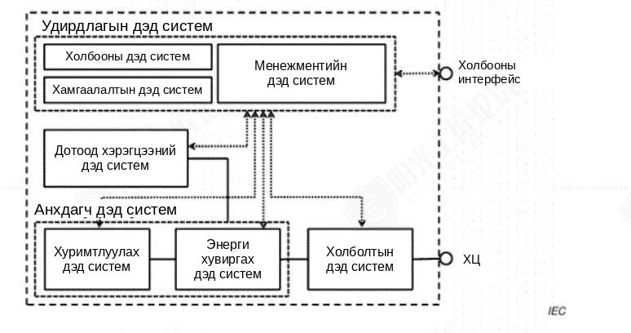
Зураг 2- ЦЭХХ системийн нийтлэг хийц

Дотоод хэрэгцээний дэд системийг өөр тэжээгчээр хангадаг бол ЦЭХХ системийн албан бус хийцийг зураг 3-т үзүүлэв.
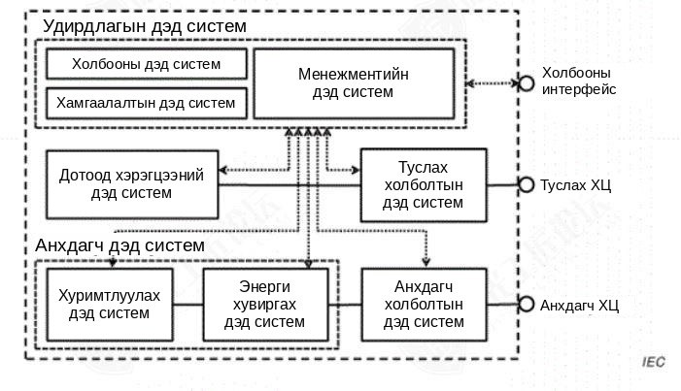
Зураг 3 - ЦЭХХ системийн сонголтот хийц

5.2 Нэгжийн параметрийн жагсаалт  5.2.1 Энергийн нэрлэсэн багтаамж  5.1.2-т заасан стандарт туршилтын нөхцөлийн дагуу холболтын цэг дэх системээс гаргаж болох эрчим хүчийг энергийн нэрлэсэн багтаамж гэнэ. Дотоод хэрэгцээний дэд системд ашигласан эрчим хүч болон хувиргалтын алдагдал зэрэг энергийн алдагдлыг харгалзан энергийн багтаамжийг тооцоолно.  Энергийн багтаамжийг тооцооны гаралтын чадал болон тухайн тооцооны чадалд харгалзах гаралтын үргэлжлэх хугацааны үржвэр гэж тодорхойлно.  Энергийн багтаамжийн нэгжийг ЦЭХХ системд Вт/цагаар тодорхойлно.  5.2.3 Оролт ба гаралтын тооцооны чадал  5.2.2.1 Ерөнхий зүйл  Оролт, гаралтын чадал гэдэг нь 5.1.3 –т тодорхойлсон хүрээлэн буй орчны суурь нөхцөлийн шалгуурын дагуу холболтын цэг дэх заасан хугацаанд ЦЭХХ системийн хангаж чадах эсхүл хуримтлуулж чадах чадлын утга юм. Оролт, гаралтын тооцооны чадлыг оролт ба гаралтын үргэлжлэх хугацаатай хамт тодорхойлно.  Оролт ба гаралтын тооцооны чадлыг бодит чадал (P), хуурмаг чадал (Q) бүрэн чадал (S) гэж ангилах бөгөөд хэрэглээнээс хамааран эдгээр гурван параметрээс шаардагдах параметрийг тодорхойлдог. Бодит чадал, хуурмаг чадал болон бүрэн чадлын нэгжийг Вт, вар болон ВA гэж тус тусад нь тодорхойлдог.  5.2.2.2 Бодит чадал  ЦЭХХ-ын системийн оролтын тооцооны бодит чадал нь холболтын цэг дээр тогтсон хугацаанд цэнэгийн доод хязгаараас тогтмол байдлаар оруулах боломжтой чадлын хамгийн их утга. IEC 62933-1 болон IEC TR 61850-90-7 стандартад заасны дагуу Оролтын бодит чадлыг зураг 4-т хасах тэмдэглэгээгээр илэрхийлнэ.  ЦЭХХ системийн гаралтын тооцооны бодит чадал нь ашиглах боломжтой эрчим хүчний бүрэн түвшнээс холболтын цэг дээр тогтоосон хугацааны туршид гаргах боломжтой чадлын хамгийн их утга. IEC 62933-1 болон IEC TR 61850-90-7 стандартад заасны дагуу гаралтын бодит чадлыг зураг 4-т нэмэх тэмдэглэгээгээр илэрхийлнэ.  ЦЭХХ системийг Хүснэгт 1-т заасан олон янзын хэрэглээнд ашиглаж болно. Олон янзын хэрэглээнд оролт, гаралтын төрөл бүрийн тодорхойломжийг шаарддаг. Тиймээс ЦЭХХ-ны систем тогтмол чадлыг шингээж эсвэл нийлүүлэх боломжтой оролт, гаралтын тооцооны чадал болон оролт, гаралтын хугацааг тухайн хэрэглээнд үндэслэн тодорхойлно.  Тодорхой хэрэглээнд зориулсан оролт, гаралттай холбоотой үзүүлэлтийн параметрийг шаардлагын дагуу нэмж болно. Богино хугацааны оролт, гаралтын чадал нь үүний нэг жишээ. Богино хугацааны оролтын чадал нь ЦЭХХ-ны систем холболтын цэгт тогтоосон хугацааны туршид (ихэвчлэн 5 минутаас богино хугацаа), шингээх боломжтой хамгийн их чадал. Богино хугацааны гаралтын чадал нь ЦЭХХ-ны систем холболтын цэгт тогтоосон хугацааны туршид (ихэвчлэн 5 минутаас богино хугацаа) нийлүүлэх боломжтой хамгийн их чадал. Эдгээр тусгай параметрүүдийн хувьд богино хугацааны оролт, гаралтын чадлын үргэлжлэх хугацаа гэх зэрэг тодорхой нөхцөлийг системийн нийлүүлэгч, хэрэглэгч хоорондоо тохиролцсоны дагуу тодорхойлно.  5.2.2.3 Хуурмаг чадал  ЦЭХХ системийн тооцооны хуурмаг чадал нь холболтын цэгт тасралтгүй шингээх эсхүл нийлүүлэх боломжтой тогтмол хуурмаг чадлын хамгийн өндөр утга болно.  IEC 62933-1 болон IEC TR 61850-90-7 стандартын дагуу хуурмаг чадлын тогтсон нийтлэг тэмдэглэгээг Зураг 4-т үзүүлэв.  5.2.2.4 Бүрэн чадал  Бүрэн чадал нь зураг 4-т үзүүлсэнчлэн холболтын цэг дээрх хуурмаг болон бүрэн чадлын хосолсон үнэмлэхүй утга. | 5.2 List of unit parameters  5.2.1 Nominal energy capacity  The nominal energy capacity is the energy that can be output by the system at POC under the standard testing conditions specified in 5.1.2. The energy capacity shall be evaluated considering energy losses including conversion loss and energy used for the auxiliary subsystem. The energy capacity shall be defined as the product of the rated output power and the output duration time at this rated power. The unit of energy capacity shall be defined as Wh for an EES system.  5.2.3 Input and output power rating  5.2.2.1 General  The input and output power is the value of power that an EES system can absorb or provide for a specified time at the POC under the reference environmental conditions specified in 5.1.3. The rated input and output power shall be specified together with input or output duration.  The input and output power are classified as active power (P), reactive power (Q) and apparent power (S) and the required parameters from these three parameters depending on applications shall be specified. The units of active power, reactive power and apparent power are defined as W, var and VA respectively.  5.2.2.2 Active power  The rated input active power of the EES system is the maximum value of power that can be input at constant for a specified duration at the POC from the lower state of charge limit. Input active power shall be expressed with a negative sign as shown in Figure 4 according to IEC 62933-1 and IEC TR 61850-90-7.  The rated output active power of the EES system is the maximum value of power that can be output for a specified duration at POC from the full available energy level. Output active power shall be expressed with a positive sign as shown in Figure 4 according to IEC 62933-1 and IEC TR 61850-90-7.  The EES system can be applied for various types of applications as listed in Table 1. Different types of input and output characteristics are required for various applications. Therefore, the input power rating, output power rating and input and output period during which the EES system can absorb or deliver constant power should be defined based on the application.  Specific input and output related performance parameters for specific applications may be added as required. Short-duration input and output power is an example.  Short-duration input power is the maximum power that the EES system can input at the POC during a specified duration, which is typically less than 5 min. Short-duration output power is the maximum power that the EES system can output at the POC for a specified duration, which is typically less than 5 min. The specific conditions, such as duration for short duration input and output power, shall be specified as agreed upon by the system supplier and user for these specific parameters.  5.2.2.3 Reactive power  The rated reactive power of the EES system is the maximum value of constant reactive power that can be output or input continuously at the POC.  Sign convention of reactive power is shown in Figure 4 according to IEC 62933-1 and IEC TR 61850-90-7.  5.2.2.4 Apparent power  The apparent power is the absolute value of combining active power and reactive power at the POC as shown in Figure 4.

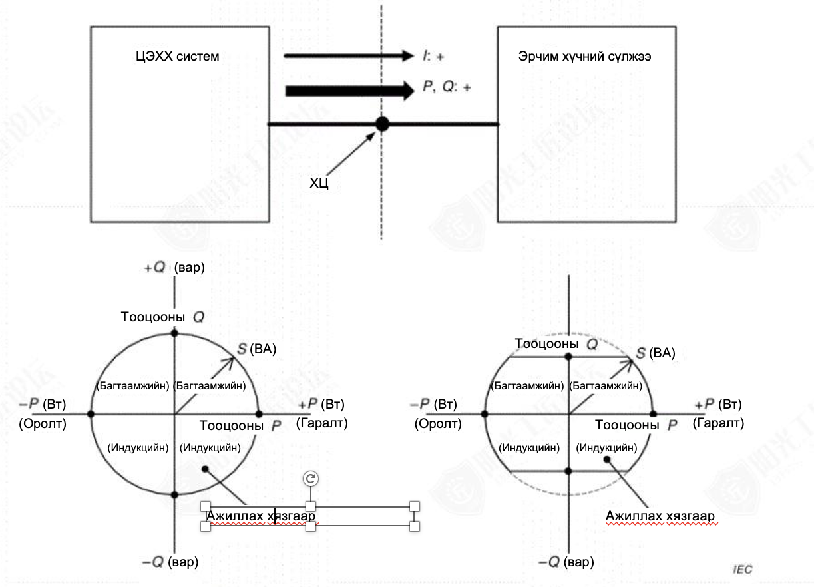
Зураг 4 – Бодит ба хуурмаг чадлын тэмдэглэгээний конвенц

ТАЙЛБАР Зураг 4-ийн зорилго нь бодит болон хуурмаг чадлын тэмдэглэгээний конвенцийг тодорхойлох юм. Зураг 4-т тайлбарласан ЦЭХХ-ын системийн The P болон Q тодорхойломж нь цэнэглэх, цэнэг алдах тухайд ижил утгатай жишээ юм.
Figure 4 - Sign convention of active power and reactive power

NOTE The purpose of Figure 4 is to define the sign convention of active power and reactive power. The P and Q characteristic of EES system described in Figure 4 is an example with the same ratings for charging and discharging.
5.2.3 Бүтэн циклийн ашигт үйлийн коэффициент  Бүтэн циклийн ашигт үйлийн коэффициент нь оролт, гаралтын тооцооны чадлыг ашиглан нэг удаагийн цэнэглэлт/цэнэг алдах нэг бүтэн циклийн хугацаанд гарсан нийт энергиийг оролтын нийт энергид харьцуулсан харьцаа. Үүнийг боломжит хамгийн бага энергийн түвшнээс хамгийн дээд түвшин хүртэл цэнэглээд, дараа нь хамгийн бага түвшин хүртэл цэнэг алдуулах циклийн энергийн ашигтр үйлийн коэффициентээр үнэлнэ. Бүтэн циклийн ашигт үйлийн коэффициент нь системийн бодит энергийн багтаамж, тооцооны оролтын бодит чадал, тооцооны гаралтын бодит чадал, дотоод хэрэгцээний дэд системийн чадлын хэрэглээ, болон 5.1.3-т заасан стандарт туршилтын нөхцөл зэргээс хамаарна.  Бүтэн циклийн ашигт үйлийн коэффициент $η_{rt}$-ийг доор үзүүлсэн томъёогоор тодорхойлно.  Зураг 2-ын хувьд:  $$η_{rt}= \frac{E_{o}}{E_{i}}$$  Зураг 3-ын хувьд:  $$η_{rt}=\frac{E_{o}-E_{aux_o}}{E_{i}+E_{aux_i}}$$  Үүнд  $E_{o}$ нь хувиргалтын алдагдал болон дотоод хэрэгцээний дэд системд ашигласан энергийн алдагдлыг харгалзан үзэж, зураг 2-т үзүүүлсэнчлэн (анхдагч) холболтын цэг дээр хэмжсэн нийт гаралтын эрчим хүч  $E_{I}$ нь (анхдагч) холболтын цэг дээр хэмжсэн нийт оролтын эрчим хүч  $E_{aux_o}$ нь зураг 3-т үзүүлсэнчлэн гаралтын ажиллагааны үед холболтын цэг дээр хэмжсэн дотоод хэрэгцээний дэд системийн энергийн хэрэглээ  $E_{aux_i}$ нь зураг 3-т үзүүлсэнчлэн оролтын ажиллагааны үед холболтын цэг дээр хэмжсэн дотоод хэрэгцээний дэд системийн энергийн хэрэглээ  5.2.4 Таамаглаж буй ашиглалтын хугацаа  Дараах хуримтлуурын багтаамж муудах үзэгплүүдийн аль нэг нь илэрч ЦЭХХ-ын систем нь техникийн тодорхойломжийн шаардлагыг хангахаа болих тухайн цаг хугацааг таамаглаж буй ашиглалтын хугацаа гэж тодорхойлно. ЦЭХХ-ын систем нь техникийн тодорхойломжийн шаардлагад нийцүүлэхийн тулд тухайн тодорхойломжид заасан ашиглалтын хугацаа дуусгавар болох үеийн утгуудыг үйл ажиллагааны үндсэн шалгуур үзүүлэлт болгон дараах байдлаар ашиглана. Үүнд:  - Хэвийн чадал дахь ЦЭХХ-ын системийн энергийн нэрлэсэн багтаамж нь ашиглалтын хугацаа дуусах үеийн утгаас бага байна.  - Системийг цэнэглэх болон цэнэг алдах үед заасан хугацаанд оролт, гаралтын чадал нь ашиглалтын хугацаа дуусах үеийн утгаас бага байна.  - Ашиглалтын хугацаа дуусах үеийн утгаас шалтгаалан системийн хариу үйлдэл удаашрана.  Эдгээр нөхцөлийг харгалзан үзэж насжилт, цэнэглэлт, цэнэг алдалтын циклээс шалтгаалан үүсэх хүчин чадлын удаашралын тодорхойломжийг ЦЭХХ-ын системийн таамаглаж буй ашиглалтын хугацааг үнэлэх чухал үзүүлэлтийн өгөгдөл гэж тооцвол зохино. Түүнчлэн ЦЭХХ-ын системийн шаардлагатай ашиглалтын хугацааг хангахын тулд тухайн системийн ажиллах горимоос хамааран энергийн багтаамж муудах тодорхойломжийг харгалзан ЦЭХХ-ын системийн бодит анхны энергийн багтаамжийг төлөвлөлтийн шатанд урьдчилан тооцоолсон байх шаардлагатай.  ТАЙЛБАР Зарим тохиолдолд ашиглалтын хугацаа дуусах үеийн утгуудыг нь тооцооны утга гэж үзэж болно.  5.2.5 Системийн хариу үйлдэл  5.2.5.1  Алхмын хариу үйлдэл үзүүлэх хугацаа  ЦЭХХ-ын системийн алхмын хариу үйлдэл үзүүлэх хугацаа нь бэлтгэл горимд байгаа ЦЭХХ-ын системд өгөгдсөн утгыг хүлээн авсан, эсвэл системийн хариу үйлдлийг идэвхжүүлэх хэмжээнд сүлжээний параметр өөрчлөгдсөн $Т_{0}$ хугацаанаас эхлэн зураг 5-д үзүүлсэнчлэн холболтын цэг дээрх бодит чадал өгөгдсөн утгын 2% дотор хүрэх $Т_{3}$ хугацаа хүртэлх хугацааны интервал болно. $Т_{0}$ -ийн нарийвчилсан тодорхойлолтыг системийн нийлүүлэгч, хэрэглэгч хооронд харилцан тохиролцоно. Алхмын хариу үйлдэл үзүүлэх хугацааг тодорхойлох жишиг тогтоосон цэг нь тооцооны оролт/гаралтын чадал. Систем нь хуурмаг чадлын тооцооны утгатай тохиолдолд алхмын хариу үйлдэл үзүүлэх хугацааг дараах нөхцөлд туршина. Үүнд:  - Тооцооны оролт/гаралтын бодит чадал  - Тооцооны оролт/гаралтын бүрэн чадал (бодит/хуурмаг чадлын ялгаатай харьцаагаар)  - Тооцооны утгуудаас бууруулсан чадал бүхий бусад өгөгдсөн утгууд  ТАЙЛБАР Ерөнхийдөө, хуурмаг чадлын хариу үйлдэл үзүүлэх хугацаа нь бодит чадлын хариу үйлдэл үзүүлэх хугацаанаас хурдтай учраас хуурмаг чадлын хариу үйлдэл үзүүлэх хугацааг бодит чадлын хариу үйлдэл үзүүлэх хугацаанд багтсан гэж үзнэ.  5.2.5.2 Чадлын өөрчлөлтийн хурд  ЦЭХХ-ын системийн чадлын өөрчлөлтийн хурд нь зураг 5-д үзүүлсэнчлэн $T_{2}$ болон $T_{1}$ хугацааны хоорондын нэгж хугацаан дахь бодит чадлын өөрчлалтын дундаж хурд. $T_{1}$ нь холболтын цэг дээрх бодит чадал нь цэгийн өгөгдсөн утгын 2%-иас дээш гарах мөч. $T_{2}$нь холболтын цэг дээрх бодит чадал нь цэгийн өгөгдсөн утгын 98%-иас дээш гарах мөч. Цэнэглэх, цэнэг алдах үеийн чадлын өөрчлөлтийн хурдыг тодорхойлоход ашиглах жишиг цэг нь тооцооны оролт, гаралтын чадал болно. Хэрэв чадлын өөрчлөлтийн хурдыг тооцоход шугаман бус тодорхойломж эсвэл цэнэглэх – цэнэг алдах – цэнэглэх зэрэг ажлын горим солигдох үеийн шилжилтийн үйл явцыг харгалзан үзэх шаардлагатай бол чадлын өөрчлөлтийн хурдыг хэрэглэгч, системийн нийлүүлэгч хоорондоо харилцан тохиролцож шийдвэрлэнэ.  $$PP=\frac{P\left(T_{2}\right)-P\left(T_{1}\right)}{T_{2-T_{1}}}(W/s)$$  Систем нь хуурмаг чадлын тооцооны утгатай тохиолдолд чадлын өөрчлөлтийн хурдыг дараах нөхцөлд туршина. Үүнд:  - Тооцооны оролт/гаралтын бодит чадал  - Тооцооны оролт/гаралтын бүрэн чадал (бодит/хуурмаг чадлын ялгаатай харьцаагаар)  - Тооцооны утгуудаас бууруулсан чадал бүхий бусад өгөгдсөн утгууд | 5.2.3 Roundtrip efficiency  The roundtrip efficiency is the ratio of total output energy divided by total input energy over one charging/discharging cycle using rated input and output power, and it should be evaluated by energy efficiency in cycle, which is charging from minimum available energy level to the full available energy level, then discharging to the minimum available energy level. The roundtrip efficiency depends on actual energy capacity, rated input active power, rated output active power, power consumption of the auxiliary subsystem, as well as the standard testing conditions specified in 5.1.3.  The roundtrip efficiency (..) shall be defined as shown in the formula below.  For Figure 2:  For Figure 3:  where  _{Eo} is the total output energy measured at the (primary) POC considering energy losses including conversion loss and energy used for the auxiliary subsystem in as shown in Figure 2,  E| is the total input energy measured at the (primary) POC,  ^aux o ^{is the} e^{n}e^{r}9y consumption of the auxiliary subsystem measured at the auxiliary POC during output operation as shown in Figure 3,  E_{aux} I is *^^{e} energy consumption of the auxiliary subsystem measured at the auxiliary POC during the input operation as shown in Figure 3.  5.2.4 Expected service life  The time point when any of the following degradation phenomena have occurred and EES system no longer complies with the specifications is defined as expected service life of EES system. The end of service life values that are specified in the specification should be used as performance criteria as follows so that EES system can comply with the specifications,  - The nominal energy capacity of the EES system at rated power becomes lower than the end of service life values.  - The input and output power during system charging and discharging for a specified duration is lower than the end of service life values.  - The system response is deteriorated for end of service life values.  In view of these points, the degradation characteristic due to ageing or the charge and discharge cycles shall be considered as one of the important performance data to evaluate the expected service life of the EES system. In particular, the actual initial energy capacity of the EES system should be calculated in the planning stage taking into account the energy capacity degradation characteristics depending on the applications addressed by the EES system to meet the required service life of the EES system.  NOTE In some cases, the end of service life values can be considered as rated values.  5.2.5 System response  5.2.5.1  Step response time  The step response time of the EES system is theduration of the time interval between the  instant To when the set point is received at the EES system, which is ni stand-by mode, or when the grid parameter changes in a way to trigger the system response, and the instant 13 when the active power at the POC reaches within 2 % of the set point as shown in Figure 5. A detailed definition of To shall be agreed between the system supplier and user. The reference set point for the definition of the step response time is the rated input/output power.  If the system has a rated value of reactive power, then the step response time shall be also tested at:  - rated input/output reactive power,  - rated input/output apparent power (with different ratio of active/reactive powers),  - other set points with reduced power respect to the rated one.  NOTE nI general, the response time of reactive power is covered by the response time of active power, because the response time of reactive power is faster than the response time of active power.  5.2.5.2 Ramp Rate  The ramp rate of the EES system is the average rate of active power variation per unit of time between 72 and 7^ as shown in Figure 5. T^ is the time when the active power at the POC becomes higher than 2 % of the set point value. 7'2 is the time when the active power at the POC becomes higher than 98 % of the set point value. The reference set point for the definition of the ramp rate is the rated input and output power to decide the charge and discharge ramp rate. In case the consideration of non-linear characteristics or transition behaviour during mode change for the ramp rate is required, for example charge - discharge - charge, the definition of ramp rate shall be defined by agreement between the user and system supplier.  RR = ^z)-^) (_{W/s})_{j3})  If the system has a rated value of reactive power, then the ramp rate shall be also tested at:  - rated input/output reactive power,  - rated input/output apparent power (with different ratios of active/reactive powers),  - other set points with reduced power respect to the rated one.

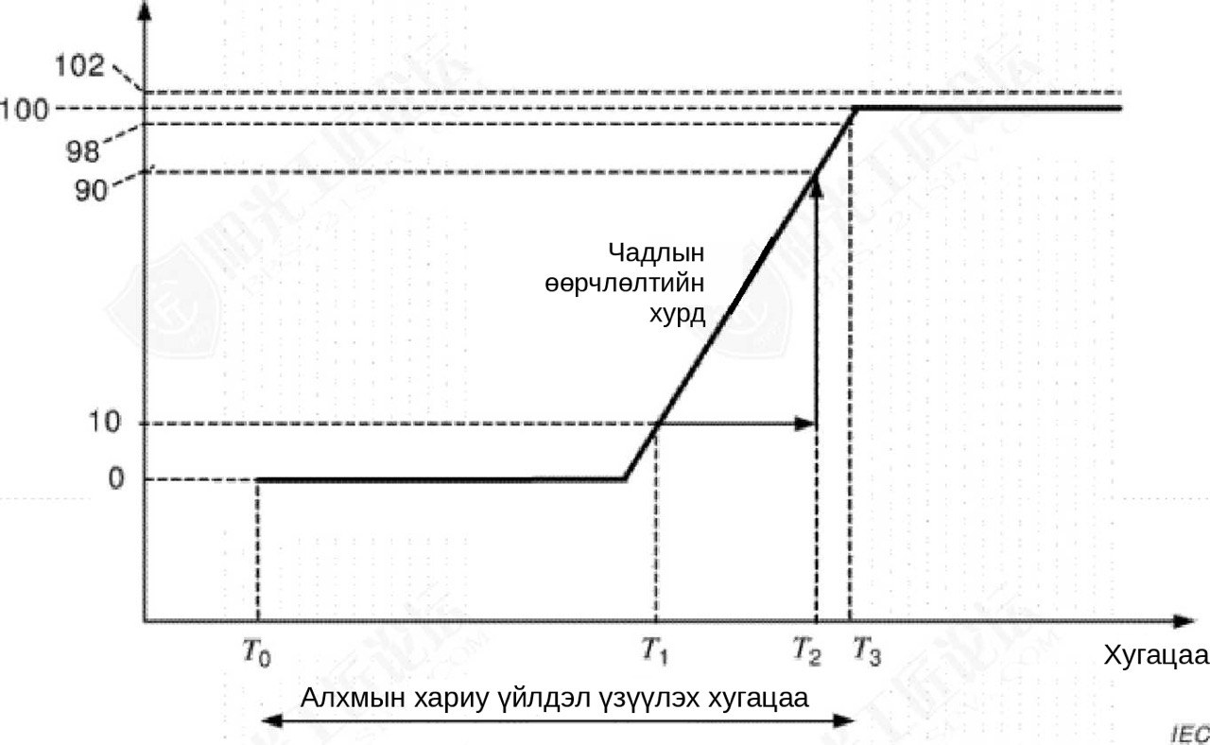

Зураг 5 – ЦЭХХ системийн өөрчлөлтийн хурд болон алхмын хариу үйлдэл үзүүлэх хугацаа

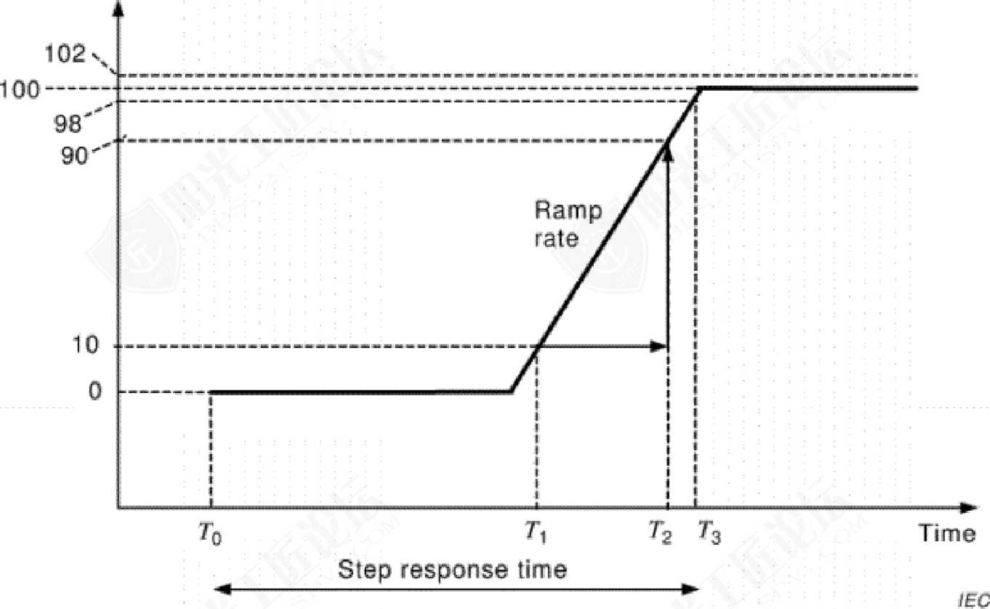
Figure 5 - Step response time and ramp rate of EES system
5.2.6 Дотоод хэрэгцээний чадлын хэрэглээ  Дотоод хэрэгцээний дэд системийг ажиллуулахад шаардагдах чадлыг дотоод хэрэгцааний чадлын хэрэглээ гэнэ. Нэгжийг Вт-аар илэрхийлнэ.  Дотоод хэрэгцээний чадлын хэрэглээг хэмжих, эсвэл тооцоолохдоо энерги хувиргах дэд системийн параметрийг дараах таван тохиолдлын дагуу тохируулан хэвээр хадгалж шалгана.  - Бодит чадал 0 Вт болон хуурмаг чадал 0 вар,  - Гаралтын тооцооны борит чадал,  - Оролтын тооцооны бодит чадал,  - Тооцооны гаралтын хуурмаг чадал ( систем нь тооцооны хуурмаг чадлын утгатай тохиолдолд),  - Тооцооны оролтын хуурмаг чадал ( систем нь тооцооны хуурмаг чадлын утгатай тохиолдолд).  Дотоод хэрэгцээний дэд системийг туслах холболтын цэгээр (зураг 3) тэжээгддэг тохиолдолд дотоод хэрэгцээний чадлын хэрэглээ нь туслах холболтын цэг дээр оролтын чадлаар хэмжигдэнэ.  Дотоод хэрэгцээний чадлын хэрэглээг 5.1.3-т заасан стандарт туршилтын нөхцөлийн дагуу үнэлнэ.  5.2.7 ЦЭХХ системийн өөрөө цэнэг-алдах  ЦЭХХ-ын системийн өөрөө цэнэг алдах гэдэг нь стандарт хэмжилтийн хугацааны турш зогсонги төлөвт ЦЭХХ-ын системийн энергийн алдагдал. ЦЭХХ-ын системийн өөрөө цэнэг алдалтын стандарт хэмжилтийн хугауаа нь нэг цаг, нэг хоног, нэг долоо хоногийн аль нэг нь байна. Дотоод хэрэгцээний дэд системийн эрчим хүчний хэрэглээг багтаахгүй. Нэгж нь Вт/ц байна.  5.2.9 Тооцооны давтамжийн хязгаар  Тооцооны давтамжийн хязгаар нь ЦЭХХ-ын системийг сүлжээнд холбогдсон хэвээр байж болох холболтын цэг дээрх давтамжийн утга.  Холболтын цэг дээрх хэвийн ажиллагааны давтамжийн доод хязгаар $ƒ_{min}$ , дээд хязгаар $ƒ_{max}$ -аар хязгаарлагдана.  6 Туршилтын арга, аргачлал  6.1 Ерөнхий  ЦЭХХ-ын системийн аюулгүй, найдвартай ажиллагаа, гүйцэтгэл, үүрэг, системийн дотоод харилцан холболтын шаардлагын гүйцэтгэлийг үнэлэхэд заалт 6-д тусгасан туршилтын төхөөрөмж, аргачлал шаардлагатай.  Нэгжийн параметрийн туршилтаар ЦЭХХ-ын системийн үндсэн гүйцэтгэл, тодорхойломжийг хэмжих, үнэлэхэд туршилтын тоног төхөөрөмж, аргачлал шаардлагатай. Нэгжийн параметрийн туршилт нь ЦЭХХ-ын систем бүрт заавал туршилт хийнэ.  Гүйцэтгэлийн туршилтаар хэрэглээний ангилал тус бүрийг сүлжээний үйлчилгээгээр хангах ЦЭХХ-ын системиийн гүйцэтгэлийг хэмжих, үнэлэхэд чиглэсэн туршилтын тоног төхөөрөмж, аргачлал шаардлагатай.  Системийг нэвтрүүлэх туршилтаар гүйцэтгэл, нэгжийн параметрийн туршилтаас бусад тохиолдолд системийн нийцлийг баталгаажуулахын тулд тохируулгын ерөнхий туршилтын төхөөрөмж, аргачлал шаардлагатай.  ЦЭХХ-ын системиийг бүхэлд нь хамарсан гүйцэтгэл, тодорхойломжийг холболтын цэг дээр хэмжиж, үнэлэх шаардлагатай.  Том хэмжээний болон нарийн төвөгтэй ЦЭХХ-ын системийн бүхэл системийг бодитоор турших боломжтгүй тохиолдолд ЦЭХХ-ын системийн модуль тус бүрт хийсэн туршилтын үр дүнгээр баталгаажуулах хэрэгтэй. Энэ тохиолдолд туршилтын тохиргоо, нөхцөл, аргачлал нь ЦЭХХ-ын системийн модуль тус бүрийн нэгжийн параметрийн туршилтийн аргачлалыг дагаж мөрдөнө.  Цахилгаан шугам сүлжээний тогтвортой байдлын асуудал эсвэл чадлын хүртээмжтэй холбоотой хязгаарлалтын улмаас ЦЭХХ-ын системийг сүлжээнд холбож бодит туршилт хийх боломжгүй тохиолдолд систем нийлүүлэгч болон хэрэглэгчийн хооронд харилцан тьохиролцёоны үндсэн дээр оруулах арга болгон сүлжээний симулятор ашиглах, туршилтын баазад турших эсвэл хооронд нь эсрэг залгах аргачлалыг (хавсралт С-ийг үзнэ үү) ашиглана. Сүлжээний симуляторыг зөвхөн тухайн симулятор нь сүлжээний шинэ чанарыг давтан харуулах чадвартай болох нь батлагдаж магадлагдсан тохиолдолд ашиглавал зохино.  6.2 Параметрийн туршилт  6.2.1 Бодит энергийн багтаамжиийн туршилт  ЦЭХХ-ны системийн энергийн бодит багтаамжийг 5.1.3-т заасан стандартын туршилтын нөхцөлд тооцооны чадлаар турших бөгөөд хэрэв тухайн үзүүлэлтийг шаардсан бол тооцооэы чадлаас өөр нэмэлт чадлын утгаар, богино хугацааны оролтын чадал дээр туршина. Энергийн багтаамжийг тооцооны гаралтын чадал болон гаралтын хугацааны үржвэрээр тодорхойлно. ЦЭХХ-ны системээс нийлүүлэх гаралтын чадлын утгыг холболтын цэг болон дотоод хэрэгцээний тэжээлийн цэг дээр (Зураг 3-ын дагуу дэд станцаас дотоод хэрэгцээг тэжээсэн тохиолдолд) шалгалт тохируулга хийсэн чадлын тоолуур байрлуулж холболтын цэг дээр хэмжиж авна. Туршилтыг дараах байдлаар гүйцэтгэх бөгөөд энергийн бодит багтаамжийг доорх томьёогоор тооцоолж, тооцооны багтаамжтай нь харьцуулж үзнэ.  - ЦЭХХ-ны системийн техникийн тодорхойлолт болон ашиглалтын зааварт нийцүүлэн боломжит эрчим хүчний хамгийн доод түвшин хүртэл цэнэг алдуулна.  - ЦЭХХ-ны системийн техникийн тодорхойлолт болон ашиглалтын зааварт нийцүүлэн тооцооны оролтын чадлаар боломжит эрчим хүчний бүрэн түвшин хүртэл цэнэглэнэ.  - ЦЭХХ-ны системийн техникийн тодорхойлолт болон ашиглалтын зааварт нийцүүлэн системийн тооцооны чадлаар цэнэг алдуулна. Системийг техникийн тодорхойлолт болон ашиглалтын зааварт заасан боломжит эрчим хүчний хамгийн доод түвшин хүртэл цэнэг алдуулна (үүнд нь оролт, гаралтын чадлын ажиллагааны хооронд шаардлагатай амрах хугацааг хамруулна). Цэнэг алдалтын явцад тогтмол гаралтын чадал, гаралтын хугацаа, дотоод хэрэглээний дэд системийн хэрэглээг хэмжиж, бүртгэнэ. Энергийн бодит багтаамжийг дараах байдлаар тооцоолно. Үүнд:  $$E_{0}=\sum_{i=1}^{n}{P}O_{i}×∆t$$  Үүнд:  $E_{o}$ нь холболтын цэг дээрх тооцоологдсон нийт гаралтын эрчим хүч (Вт/ц);  ${PO}_{i}$ нь холболтын цэг дээр хэмжигдсэн i хугацаан дахь гаралтын бодит чадал ( Вт);  $∆t$ нь хэмжилтийн түүвэрлэлтийн хугацаа (ц)  $n$ нь цэнэг алдах хугацаа (ц)  Дотоод хэрэгцээний дэд системийг зураг 3-т үзүүлсэнчлэн өөр тэжээлийн шугамаар тэжээдэг тохиолдолд бодит энергийн багтаамжийг дараах томьёогоор. Тооцоолно.  $$E_{o}=\sum_{i=1}^{n}{{PO}_{i}}×Δt-E_{aux_o}$$  Үүнд:  $E_{o}$ нь холболтын цэг дээрх тооцоологдсон нийт гаралтын эрчим хүч (Вт/ц);  ${PO}_{i}$ нь холболтын цэг дээр хэмжигдсэн i хугацаан дахь гаралтын бодит чадал ( Вт);  $∆t$ нь хэмжилтийн түүвэрлэлтийн хугацаа (ц)  $E_{aux_o}$ нь гаралтын горимын ажиллагааны үед туслах холболтын цэг дээр хэмжигдсэн дотоод хэрэгцээний дэд системийн эрчим хүчний хэрэглээ (Вт/ц)  $n$ - нь цэнэг алдах хугацаа (ц)  ТАЙЛБАР анхны шатлал дээрх бодит энергийн багтаамж нь энергийн нэрлэсаэн багтаамжаас их байна  6.2.2 Оролт, гаралтын тооцооны чадлын туршилт  6.2.2.1 Ерөнхий  ЦЭХХ-ын системийн тооцооны оролт, гаралтын чадлын туршилтыг холболтын цэг дээр тогтоосон хугацааны туршид тооцооны тогтмол чадлыг ЦЭХХ-ын системд нийлүүлэх, эсвэл шингээх боломжтой эсэхийг баталгаажуулах зорилгоор гүйцэтгэнэ. Эдгээр туршилтыг 6.2.1-д заасан энергийн бодит багтаамжийг тодорхойлох туршилтын горимын дагуу дараах байдлаар гүйцэтгэх шаардлагатай боломжит эрчим хүчний тусгай төлөвүүдэд хийнэ. Оролт , гаралтын чадлын бүр хэмжилтийн зөвшөөрөгдөх хүлцэл нь тооцооны чадлын ±2 % -ийн дотор байна.  6.2.2.2 Бодит чадлын туршилт  a} Оролтын бодит чадлын туршилт  ЦЭХХ-ын систем холболтын цэг дээр тогтоосон хугацааны туршид тогтмол чадлыг шингээж (эсвэл тухайн чадлаар цэнэглэгдэж) чадаж байгааг дараах аргачлалын дагуу шалгаж баталгаажуулна. Энэхүү туршилтад ЦЭХХ-ын системийн тооцооны оролтын бодит чадлыг тогтмол чадлын утга болгон хэрэглэнэ.  - 6.2.1 дэх бодит энергийн багтаамжийн тестийн b) алхамд ЦЭХХ-ын системийн оролтод хэвийн чадал шингээнэ.  - Оролтын чадал болон цэнэглэх хугацааг хэмжинэ.  - Цэнэглэх хугацаа, оролтын бодит чадлын хэмжигдсэн утгыг тухйан заасан нэгжийн параметртэй харьцуулна.  b} Гаралтын бодит чадлын туршилт  ЦЭХХ-ын систем нь холболтын цэг дээр тогтоосон хугацааны туршид тогтмол чадал нийлүүлж чадаж байгааг дараах аргачлалын дагуу шалгаж баталгаажуулна. Энэхүү туршилтад ЦЭХХ-ын системийн тооцооны гаралтын бодит чадлыг тогтмол чадлын утга болгон хэрэглэнэ.  - 6.2.1 дэх бодит энергийн багтаамжийн тестийн b) алхамд ЦЭХХ-ын системийн оролтод хэвийн чадал нийлүүлнэ.  - Гаралтын чадал болон цэнэглэх хугацааг хэмжинэ.  - Цэнэглэх хугацаа, гаралтын бодит чадлын хэмжигдсэн утгыг тухйан заасан нэгжийн параметртэй харьцуулна.  Туршилтын а) тохиолдол болон b) тохиолдолд хоёрын хоорондын интервал шаардлагатай үед үүнийг хэмжиж, бүртгэл хөтөлнө.  6.2.2.3 Хуурмаг чадлын туршилт  Систем хуурмаг чадлын тооцооны утгатай тохиолдолд хуурмаг чадлын туршилтыг дараах байдлаар хийнэ. Үүнд:  - Системийн бодит чадлыг өгөгдсөн утга нь 0 гэж тохируулна.  - Хуурмаг чадлын өгөгдсөн утгыг эерэг тооцооны хуурмаг чадалд тохируулж, 1 минутын туршид барина. Холболтын цэг дээрх хуурмаг чадлыг хэмжинэ.  - Хуурмаг чадлын өгөгдсөн утгыг сөрөг тооцооны хуурмаг чадалд тохируулж, 1 минутын турш барина. Холболтын цэг дээрх хуурмаг чадлыг хэмжинэ.  6.2.2.4 Бүрэн чадлын туршилт  Систем хуурмаг чадлын тооцооны утгатай тохиолдолд бүрэн чадлын туршилтыг дараах байдлаар гүйцэтгэнэ.  Холболтын цэг дээрх бодит болон хуурмаг чадлын туршилтын үр дүнг ашиглан бүрэн чадлыг баталгаажуулж болно. Тооцооны бодит болон хуурмаг чадлын үеийн туршилтын тохиолдлуудыг бүрэн чадлын туршилтын ердийн тохиолдол гэж үзнэ. Тухайлбал, Зураг 6-д үзүүлсэн 1,2,3, болон 4 дүгээр цэгүүд нь туршилтын жишээ цэгүүд болно. | 5.2.6 Auxiliary power consumption  The auxiliary power consumption corresponds to the power needed to operate the auxiliary subsystem. The unit shall be defined as W.  Auxiliary power consumption shall be measured or estimated by keeping the parameters of power conversion subsystem as in the following five cases:  - active power 0 W and reactive power 0 var,  - rated output active power,  - rated input active power,  - rated output reactive power (if the system has a rated value of reactive power),  - rated input reactive power (if the system has a rated value of reactive power).  In case the auxiliary subsystem is fed from the auxiliary POC (Figure 3), auxiliary power consumption shall be measured as input power at the auxiliary POC.  Auxiliary power consumption shall be evaluated under the standard testing conditions specified in 5.1.3.  5.2.7 Self- discharge of EES system  The self-discharge of the EES system is the energy loss of the EES system in the stopped state during the standard measurement time. The standard measurement time of selfdischarge for EES system is one of one hour, one day or one week. Energy consumption of the auxiliary subsystem shall be excluded. The unit shall be Wh/h.  The nominal operating voltage at the POG falls within the lower limit l/min and upper limit  5.2.9 Rated frequency range  The rated frequency range is the range of frequency values at the POC throughout which the EES system can remain connected to the grid.  The nominal operating frequency at POC is limited by the lower limit/_{mjn} and upper limit/_{ma}  6 Testing methods and procedures  6.1 General  In Clause 6, the test items and procedures are required to evaluate the performance of EES system to comply with requirements that relate to safety, reliability, performance, function and system interconnection.  In the unit parameter test, the test items and procedures are required to measure and to evaluate the basic characteristic and performance of the EES system. The unit parameter test is a mandatory test for every EES system.  In the performance test, the test items and procedures are required to measure and to evaluate the performance of the EES system to provide grid service for each application classification.  In the system implementation test, the general commissioning test items and procedures are required to confirm the system conformity, excluding the unit parameter test and the performance test.  The characteristics and the performance of the whole EES system should be measured and evaluated at the POC.  If testing the entire EES system is physically not possible in large-scale and complex EES systems, the testing should be confirmed by the test results carried out on each EES system module. In this case, test configuration, conditions and procedures shall follow unit parameter test procedures for each EES system module.  If it is not possible to carry out the actual test with the EES system connected to the grid because of restrictions related to grid stability issues or power availability, testing with a grid simulator, at a test facility, or back-to-back method (see Annex C) should be used as a substitute, based on agreement between the system supplier and user. The use of a grid simulator should be done only if the simulator has been validated in terms of reproducibility of the grid characteristics.  6.2 Parameter test  6.2.1 Actual energy capacity test  The actual energy capacity of the EES system shall be tested at rated power under the standard testing conditions specified in 5.1.3, and at short duration input power if such parameter is required, at additional power values different from rated power. The energy capacity shall be evaluated as the product of the rated output power and the output duration time. Values of output power from the EES system shall be obtained at POC by placing calibrated power meters at the POC and auxiliary fed points (in case of auxiliaries fed from a substation according to Figure 3). The test shall be performed as follows and the actual energy capacity shall be calculated using the formula below, and it will be compared with the nominal energy capacity.  - The EES system shall be discharged to its minimum available energy level in accordance with the system specifications and operating instructions.  - The EES system shall be charged to its full available energy level at rated input power in accordance with the system specifications and operating instructions.  - The EES system shall be discharged at the rated power of the system in accordance with the system specifications and operating instructions. The system shall be discharged to the minimum available energy level associated with the system specification and operation instructions (including the needed rest times between input and output power operation). The constant output power, output time and energy consumption of the auxiliary subsystem shall be measured and recorded during output. The actual energy capacity is calculated as follows:  where  £₀ is the calculated total output energy at the POC (Wh);  PQi is the active output power at time i, measured at the POC (W);  Ar is the sampling time of the measurement (h);  n is the discharge time (h).  If the auxiliary subsystem is fed from other feeder as shown in Figure 3, actual energy capacity is calculated by following equation.  where  £₀ is the calculated total output energy at POC (Wh);  P_{Qi} is the active output power at time i, measured at the POC (W);  Ar is the sampling time of the measurement (h);  £_{aux} o '^{s} *he energy consumption of the auxiliary subsystem measured at the auxiliary POC during the output operation (Wh);  n is the discharge time (h).  NOTE Actual energy capacity at initial stage is more than nominal energy capacity.  6.2.2 Input and output power rating test  6.2.2.1 General  The rated input and output power test of the EES system shall be conducted to confirm that constant rated power can be input or output to or from the EES system respectively for a specified duration at the POC. These tests shall be performed using the actual energy capacity test routine of 6.2.1 as follows and shall be performed in the specific available energy states as required. A tolerance on all the measurements of input and output power shall be within ±2 % of the rated power.  6.2.2.2 Active power test  a} Input active power test  It shall be confirmed that the EES system can absorb (or be charged at) constant power for a specified duration at the POC in accordance with the following procedures. The rated input active power of the EES system shall be applied as the constant power value in this test.  - In step b) of the actual energy capacity test in 6.2.1, the rated power is input to the EES system.  - The input power and the charging duration shall be measured.  - The measured values of the input active power and the charging time duration shall be compared to the specified unit parameters.  b} Output active power test  It shall be confirmed that the EES system can output constant power for a specified duration at the POC in accordance with the following procedures. The rated output active power of the EES system shall be applied as the constant power value in this test.  - In step c) of the actual energy capacity test in 6.2.1, the rated power is the output from the EES system at constant power.  - The output power and the discharge time shall be measured.  - The measured values of the output power and the discharge time duration shall be compared to the specified unit parameters.  If time interval between test case a) and b) is needed, it shall be measured and recorded.  6.2.2.3 Reactive power test  If the system has a rated value of reactive power, then the reactive power test shall be conducted as follows:  - The active power set point of the system shall be set to 0.  - The reactive power set point shall be set to positive rated reactive power and maintained for 1 min. The reactive power at the POC shall be measured.  - The reactive power set point shall be set to negative rated reactive power and maintained for 1 min. The reactive power at the POC shall be measured.  6.2.2.4 Apparent power test  If the system has a rated value of reactive power, then the apparent power test shall be conducted as follows.  Apparent power can be confirmed using the test results of active and reactive power tests at the POC. The test cases at the rated active power and the rated reactive power can be treated as typical test cases for the apparent power test. For example, typical testing points are 1, 2, 3 and 4 in Figure 6.

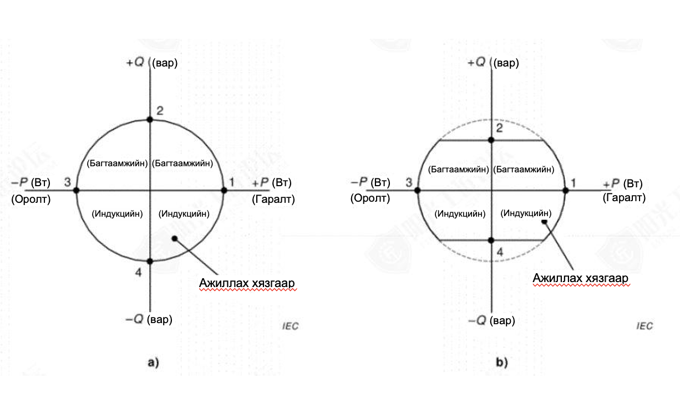
Зураг 6 Бүрэн чадлын туршилтын цэгүүд
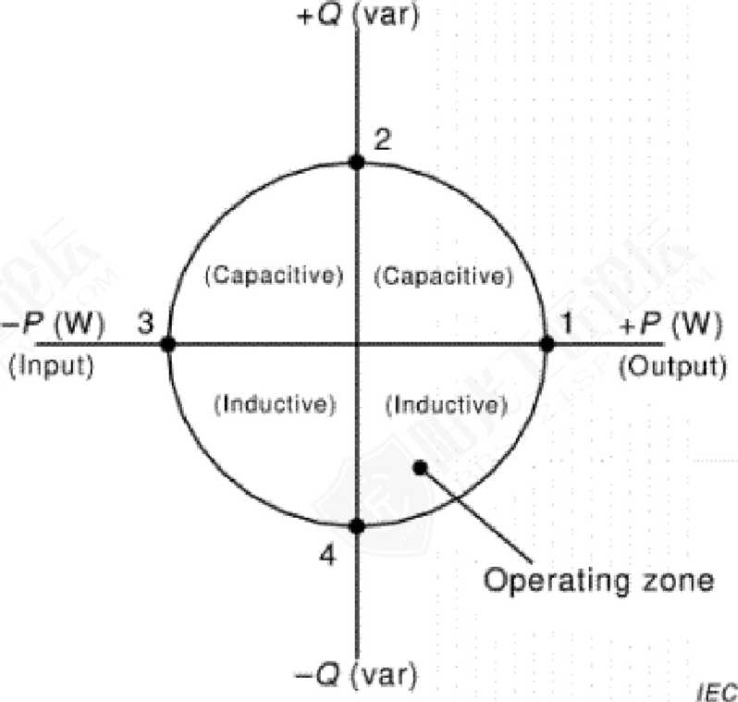
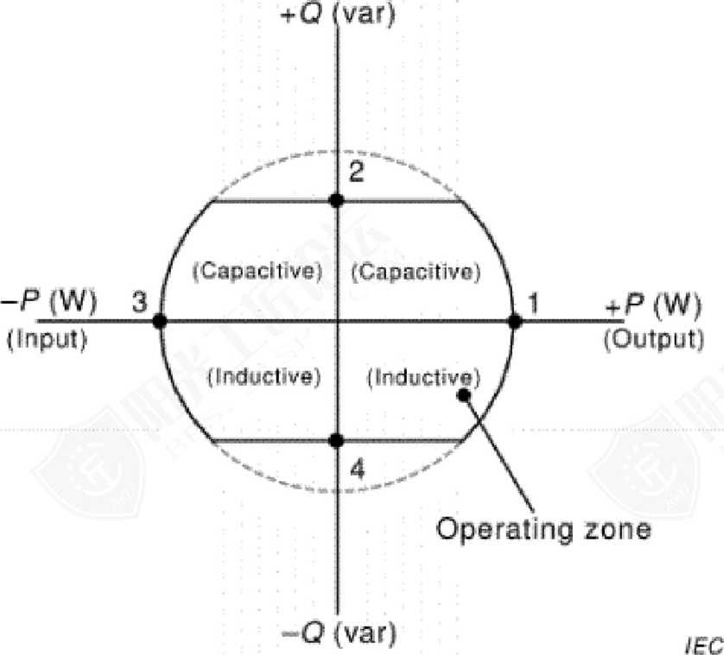
a) b)
Figure 6 - Typical testing points for apparent power
6.2.3 Бүтэн циклийн ашигт үйлийн коэффициентийн туршилт  Бүтэн циклийн ашигт үйлийн коэффициентийн туршилтийг 5.1.3 -т заасан стандарт туршилтын нөхцөлийн дагуу гүйцэтгэх бөгөөд урьдчилсан/өмнөх цэнэглэлт болон цэнэг алдалтын явцад ЦЭХХ-иййн системд өгсөн оролтын эрчим хүчний хэмжээтэй харьцуулахад тус системээс нийлүүлж чадах гаралтын эрчим хүчний хэмжээг тогтоох зорилгоор гүйцэтгэнэ.  Энэхүү туршилтыг энергийн багтаамжийн туршилтын горимыг ашиглаж гүйцэтгэх бөгөөд хэрэгжүүлсэн цикл нь холболтын цэг дээр системийн энергийн багтаамжтэй тэнцүү хэмжээний нийт эрчим хүчийг дамжуулна.  ЦЭХХ-ийн системийн бүтэн циклийн ашигт үйлийн коэффициентийн туршилтыг 6.2.1-д заасан а)-аас c) хүртэлх туршилтын дарааллын дагуу гүйцэтгэнэ. Энэхүү туршилтыг гаралтын хэвийн бодит чадал болон оролтын хэвийн бодит чадлын нөхцөлд хийнэ.  Бүтэн циклийн ашигт үйлийн коэффициент $η_{rt}$ -ийг 6.2.1-д заасны дагуу явуулсан туршилтаас гарган авсан өгөгдөлд үндэслэн, 5.1.3 -т тодорхойлсон (1) болон (2) -р томьёоны дагуу N циклд (багадаа хоёр цикл) тооцож тодорхойлно. Ингэхдээ систем зогсолт/амралтын төлөвт байх хугацаан дахь дотоод хэрэгцээний холболтын цэгээс авах боломжит дотоод хэрэгцээний чадлын хэрэглээг харгалзан тооцоолно.  Бүтэн циклийн ашигт үйлийн коэффициентийн үр дүнг Хүснэгт 4-т үзүүлсний дагуу тайлагнана. Шаардлагатай хамгийн бага хоёр циклийн хязгаараас хэтрүүлэн нэмэлт туршилт хийсэн тохиололд хүснэгт 4-т нэмэлт мөр оруулна. Хэмжсэн утга тус бүрээр дундаж утгын тооцоолох бөгөөд бүтэн циклийн ашигт үйлийн коэффициентийг эдгээр дундаж утгад үндэслэн тайлагнана. | 6.2.3 Roundtrip efficiency test  The roundtrip efficiency test shall be conducted to determine the amount of energy output  that the EES system can deliver, relative to the amount of energy input into the EES system  during the preceding charge and discharge  under the standard testing conditions specified in 5.1.3.  This test shall be performed using the energy capacity test routine and the cycle performed shall deliver the total amount of energy at the POC which equals the energy capacity of the system.  The EES system shall be tested for its roundtrip efficiency following the test procedures a) to c) presented in 6.2.1. This test shall be performed under the rated input active power and rated output active power.  The roundtrip efficiency y_{rt} shall be determined in accordance with Formulae (1) and (2) defined in 5.1.3 for N cycles (at least two) based on the data secured from the tests conducted in accordance with the provisions in 6.2.1, taking into account possible auxiliaries power consumptions from auxiliary POC during idle/rest times.  The roundtrip efficiency shall be reported as shown in Table 4. Where an additional test is performed beyond the minimum required two cycles, an additional row shall be added to Table 4. The average values shall be calculated for each measured value and the roundtrip efficiency shall be reported based on those average values.

Хүснэгт 4 – бүтэн циклийн ашигт үйлийн коэффициентийн бичиг баримтын загвар
 | $E_{o}$(Wh) | $E_{I}$(Wh) | $E_{aux_I}$(Wh) | $E_{aux_o}$(Wh) | Ажлын бүтэн циклийн АҮК $η_{rt}$(%)
Туршилтt 1
Туршилт 2
Дундаж

Table 4 - Document format of roundtrip efficiency
 | E_{o} (Wh) | E_{t} (Wh) | S.UXJ (Wh) | £.«^(Wh) | Roundtrip efficiency //_{rt} (%)
Test 1
Test 2
Average

6.2.4 Таамаглаж буй ашиглалтын хугацааны туршилт  5.2.4-т тайлбарласанчлан, энергийн багтаамж, системийг цэнэглэх цэнэг алдах үеийн оролт, гаралтын чадал, системийн хариу үйлдэл үзүүлэх хугацаанд хамаарах ЦЭХХ-ын системийн насжилт болон цэнэглэх, цэнэг алдах циклээс шалтгаалан хуримтлуурын багтаамжийн элэгдлийн тодорхойломжийг ЦЭХХ-ын системийн ашиглалтын хугацааг тооцоолох гүйцэтгэлийн өгөгдөл болгон ашиглана.  Хуримтлуурын багтаамжийн элэгдлийн тодорхойломж нь ЦЭХХ системийн ажиллагааны чиглэл, ашиглалтын температур/даралт зэрэг ажиллагааны нарийн төвөгтэй нөхцөлүүдээс хамаарна. Иймд ЦЭХХ системийн таамаглаж буй ашиглалтын хугацааны туршилтыг нарийвчлан зааж, стандартчилаагүй хэдий ч ЦЭХХ системийн таамаглаж буй ашиглалтын хугацааг шийдвэрлэхэд зориулан 5.2.4-т заасан ашиглалтын хугацааны төгсгөлийн утгыг техникийн тодорхойлолтод тусгайлан заана.  Системийн нийлүүлэгч нь 5.2.4 болон энэхүү заалтад заасны дагуу ЦЭХХ системийн ашиглалтын хугацааг таамаглах боломжийг бүрдүүлэхийн тулд анхны гүйцэтгэлийн өгөгдөл болон хуримтлуурын багтаамжийн элэгдлийн өгөгдөл зэргээр хангах үүрэгтэй.  6.2.5 Системийн хариу үйлдэл үзүүлэх туршилт, алхмын хариу үйлдэл үзүүлэх хугацаа болон өөрчлөлтийн хурд  ЦЭХХ-ын системийн хариу үйлдэл үзүүлэх хугацааг 5.2.5 болон доор жагсаасан аргачлалын дагуу хэмжинэ. ЦЭХХ систем тооцооны оролт/ гаралтын чадлыг илэрхийлэх өгөгдсөн утгын дагуу бодит чадлаар хангах эсвэл бодит чадлыг шингээнэ. Өгөгдсөн утгө болон холболтын цэг дээрх оролт/гаралтын чадлыг өгөгдөл цуглуулах системийн тусламжт болон хугацааны зохих нарийвчлалтайгаар тогтмол хугацааны интервалтайгаар бүртгэж авна.  - ЦЭХХ системийг боломжит эрчим хүчний 50% төлөв хүртэл цэнэглэх эсвэл цэнэг алдуулна.  - Өгөгдсөн утга нь 0 байна. Өгөгдсөн утг гаралт нь тооцооны оролтын чадлын (0 ± 2) % -д хүрэх хүртэл өгөгдсөн утгыг хэвээр хадгална.  - Өгөгдсөн утгыг тооцооны оролтын чадалд шилжүүлэн өөрчилнө. Холболтын цэг дээрх бодит чадал нь тооцооны оролтын чадлын хязгаарын 2% дотор хүрэх хүртэл өгөгдсөн утгыг хэвээр хадгална. Энэхүү с) -ын алхмын хариу үйлдэл үзүүлэх хугацаа болон өсөлтийн хурдыг харгалзан SRT₂ болон RR₂ гэж тус тус тэмдэглэж бүртгэнэ.  - Өгөгдсөн утгыг 0 болгон өөрчилнө. Холболтын цэг дээрх бодит чадал нь тооцооны оролтын чадлын (0 ± 2) %-ийн хязгаарт хүрэх хүртэл өгөгдсөн утгыг хэвээр хадгална. Энэхүү d) -ын алхмын хариу үйлдэл үзүүлэх хугацаа болон өсөлтийн хурдийг харгалзан харгалзан SRT₃ болон RR₃ гэж тус тус тэмдэглэж бүртгэнэ.  - Тодорхой заасан багтаамжийн утгыг системийн нийлүүлэгч болон хэрэглэгч хоорондын харилцан тохиролцох эсвэл ЦЭХХ системийг боломжит эрчим хүчний 50%-ийн төлөв хүртэл цэнэглэх болон цэнэгийг алдуулна.  - Өгөдсан утга тооцооны гаралтын чадалд шилжүүлэн өөрчлөгдөнө. Холболтын цэг дээрх болдит чадал нь тооцооны гаралтын чадлын (0 ± 2) %-ийн хязгаарт хүрэх хүртэл өгөгдсөн утгыг хэвээр хадгална. Энэхүү f) -ын алхмын хариу үйлдэл үзүүлэх хугацаа болон өсөлтийн хурдийг харгалзан харгалзан SRT₃ болон RR₃ гэж тус тус тэмдэглэж бүртгэнэ.  - Өгөгдсөн утга 0 байна. Холболтын цэг дээрх бодит чадал нь тооцооны оролтын чадлын (0 ± 2) %-ийн хязгаарт хүрэх хүртэл өгөгдсөн утгыг хэвээр хадгална. Энэхүү d) -ын алхмын хариу үйлдэл үзүүлэх хугацаа болон өсөлтийн хурдийг харгалзан харгалзан SRT₄ болон RR₄ гэж тус тус тэмдэглэж бүртгэнэ.  Зураг 7а) -д алхам а)-г алгасаж, b)-ээс g) хүртэлх аргачлалыг харуулав. Зураг 7b) нь алхам с), Зураг 7с нь алхам d), зураг 7d нь алхам f), зураг 7e нь алхам g) тус тус харуулав.  5.2.5 болон зураг 7b)-д заасны дагуу ЦЭХХ системийн өөрчлөлтийн хурд буюу RR₁ нь Т_{2b} болон T_{1b} хугацаан дахь бодит чадлын зөрүүг Т_{2b} болон T_{1b} хугацааны интервалд харьцуулсан харьцаа юм. Алхмын хариу үйлдэл үзүүлэх хугацаа SRT₁ нь Т_{3b} болон T_{0b} хугацааны хоорондох интервал байна. T_{0b} нь ЦЭХХ системд өгөгдсөн утгыг хүлээн авах хугацаа юм. T_{1b} нь холболтын цэг дээрх бодит чадал нь оролтын хэвийн чадлын 10%-иас их болох хугацаа. Т_{2b} нь холболтын цэг дээрх бодит чадал нь оролтын хэвийн чадлын 90%-иас их болох хугацаа. Т_{3b} нь холболтын цэг дээрх бодит чадал нь зорилтот утгыг тойрсон оролтын хэвийн чадлын далайцын ± 2%-ийн нарийвчлалд хүрэх хугацаа.  5.2.5 болон зураг 7 с)-д тайлбарласны дагуу ЦЭХХ системийн чадлын өөрчлөлтийн хурд RR₂ нь Т_{2с} болон T_{1с} хугацаан дахь бодит чадлын зөрүүг Т_{2с} болон T_{1с} хугацааны интервалд харьцуулсан харьцаа. Алхмын хариу үйлдэл үзүүлэх хугацаа SRT₂ нь Т_{3с} болон T_{0с} хугацааны хоорондох интервал байна. T_{0с} нь ЦЭХХ системд өгөгдсөн утгыг хүлээн авах хугацаа. T_{1с} нь холболтын цэг дээрх бодит чадал нь оролтын хэвийн чадлын 90%-иас бага болох хугацаа. Т_{2с} нь холболтын цэг дээрх бодит чадал нь оролтын хэвийн чадлын 10%-иас бага болох хугацаа. Т_{3с} нь холболтын цэг дээрх бодит чадал нь зорилтот утгыг тойрсон оролтын хэвийн чадлын далайцын ± 2%-д тогтворжиж эхлэх хугацаа.  5.2.5 болон зураг 7 d)-д тайлбарласны дагуу ЦЭХХ системийн чадлын өөрчлөлтийн хурд RR₃ нь Т_{2d} болон T_{1d} хугацаан дахь бодит чадлын зөрүүг Т_{2d} болон T_{1d} хугацааны интервалд харьцуулсан харьцаа. Алхмын хариу үйлдэл үзүүлэх хугацаа SRT₃ нь Т_{3d} болон T_{0d} хугацааны хоорондох интервал байна. T_{0d} нь ЦЭХХ системд өгөгдсөн утгыг хүлээн авах хугацаа. T_{1d} нь холболтын цэг дээрх бодит чадал нь гаралтын хэвийн чадлын 10%-иас их болох хугацаа. Т_{2d} нь холболтын цэг дээрх бодит чадал нь гаралтын хэвийн чадлын 90%-иас их болох хугацаа. Т_{3d} нь холболтын цэг дээрх бодит чадал нь зорилтот утгыг тойрсон гаралтын хэвийн чадлын далайцын ± 2%-д тогтворжиж эхлэх хугацаа.  5.2.5 болон зураг 7 e)-д тайлбарласны дагуу ЦЭХХ системийн чадлын өөрчлөлтийн хурд RR₄ нь Т_{2e} болон T_{1e} хугацаан дахь бодит чадлын зөрүүг Т_{2e} болон T_{1e} хугацааны интервалд харьцуулсан харьцаа. Алхмын хариу үйлдэл үзүүлэх хугацаа SRT₄ нь Т_{3e} болон T_{0e} хугацааны хоорондох интервал байна. T_{0e} нь ЦЭХХ системд өгөгдсөн утгыг хүлээн авах хугацаа. T_{1e} нь холболтын цэг дээрх бодит чадал нь гаралтын хэвийн чадлын 90%-иас бага болох хугацаа. Т_{2e} нь холболтын цэг дээрх бодит чадал нь гаралтын хэвийн чадлын 10%-иас бага болох хугацаа. Т_{3e} нь холболтын цэг дээрх бодит чадал нь зорилтот утгыг тойрсон гаралтын хэвийн чадлын далайцын ± 2%-д тогтворжиж эхлэх хугацаа. | 6.2.4 Expected service life test  As described in 5.2.4, the degradation characteristic due to ageing or the charge and discharge cycles of the EES system with respect to the energy capacity, the input and output power during system charging and discharging and the system response time are used as performance data to estimate the service lite of the EES system.  The degradation characteristic depends on complex conditions regarding operation such as applications, operation temperature/pressure, etc. of the EES system.  Therefore, the expected service life test of EES system is not defined and not standardized, but the end of service life values described in 5.2.4 for making decision expected service life of EES system should be specified in the specification.  The system supplier should provide the initial performance data and degradation data to enable estimation of service life of the EES system as described in 5.2.4 and in this clause.  6.2.5 System response test, step response time and ramp rate  The response time of the EES system shall be measured in accordance with 5.2.5 and the procedure listed below. The EES system shall absorb or provide the active power according to the set point which indicates rated input / output power.  The set point and the input/output power at the POC shall be recorded with a data acquisition system at regular intervals of time, with proper time resolution.  - The EES system shall be charged or discharged to a 50 % state of available energy.  - The set point shall be zero. The set point value shall be retained until the output comes to within (0 ± 2) % of rated input power.  - The set point shall be changed to rated input power. The set point value shall be retained until the active power at the POC reaches within 2 % of the range of rated input power. Step response time and ramp rate for step c) shall be recorded as SRTy and RRy respectively.  - The set point shall be changed to zero. The set point value shall be retained until the active power at the POC reaches within (0 ± 2) % of rated input power. Step response time and ramp rate of step d) shall be recorded as SRT₂ and RR₂ respectively.  - The EES system shall be charged or discharged to a 50 % state of available energy or specified capacity value agreed between the system supplier and user.  - The set point shall be changed to rated output power. The set point value shall be retained until the active power at POC reaches within 2 % of the range of rated output power. Step response time and ramp rate for step f) shall be recorded as SRT₃ and RR₃ respectively.  - The set point shall be zero. The set point value shall be retained until the active power at the POC reaches within (0 ± 2) % of rated input power. Step response time and ramp rate for step g) shall be recorded as SRT₄ and RR₄ respectively.  Figure 7a) shows the procedure described in step b) to step g), step a) is omitted. Figure 7b) shows step c), Figure 7c) shows step d), Figure 7d) shows step f) and Figure 7e) shows step g).  As described in 5.2.5 and Figure 7b), ramp rate RRy of the EES system is the ratio of the difference of active power between the value at the time 7_{2b} and at T_{1b} to the time interval between the time T_{2b} and T_{1b}. Step response time SRTy is the time interval between the time T_{3b} and 7_{0b}.  T_{Ob} is the time when the EES system receives the set point value.  T_{1b} is the time when the active power at the POC becomes higher than 10 % of rated input power.  7_{2b} is the time when the active power at the POC becomes higher than 90 % of rated input power.  T_{3b} is the time when the active power at the POC reaches + 2 % of the range of rated input power around the target value.  As described in 5 2.5 and Figure 7c), ramp rate RR₂ ^{of the} ^^ system is the ratio of the difference of active power between the value at the initial time t_{2c} and at r_{1c} to the time interval between the time 7_{2c} and T_{1c}. Step response time SRT₂ is the time interval between the time T^ and T_{Oo}. 7_{0c} is the time when the EES system receives the set point which indicates the set point value. T_{lc} is the time when the active power at the POC becomes lower than 90 % of rated input power. T_{2c} is the time when the active power at the POC becomes lower than 10 % of rated input power. r_{3c} is the time when the active power at the POC starts to stay at +2 % of the range of rated input power around the target value.  As described in 5.2.5 and Figure 7d), ramp rate RR₃ of the EES system is the ratio of the difference of active power between the value at the initial time r_{2d} and at T_{1d} to the time interval between the time T_{2d} and T_{1ti}. Step response time SRT₃ is the time interval between the time T_{3d} and 7_{0d}. 7’_{0d} is the time when the EES system receives the set point which indicates the set point value. r_{1d} is the time when the active power at the POC becomes higher than 10 % of rated output power. r_{2d} is the time when the active power at the POC becomes higher than 90 % of rated output power, r_{3d} is the time when the active power at the POC starts to stay at + 2 % of the range of rated output power around the target value.  As described in 5.2.5 and Figure 7e), ramp rate RR₄ of the EES system is the ratio of the difference of active power between the value at the initial time /_{2e} and at T_{1e} to the time interval between the time T_{2q} and T^. Step response time SRT₄ is the time interval between the time 7_{3e} and T_{Oe}, T_{Oe} is the time when the EES system receives the set point which indicates the set point value. r_{1e} is the time when the active power at the POC becomes lower than 90 % of rated output power. T_{2e} is the time when the active power at the POC becomes lower than 10% of rated output power. 7_{3e} is the time when the active power at the POC starts to stay at + 2 % of the range of rated output power around the target value.

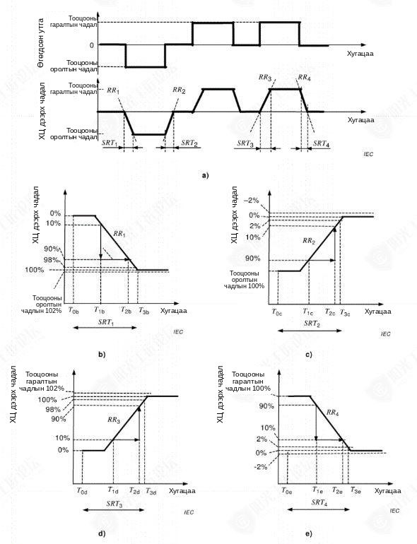
Зураг 7 – Системийн хариу үйлдэл үзүүлэх туршилт

Өгөгдөл цуглуулах хурд нь системийн тооцооны бүрэн чадлыг чадал өсөлтийн хурдад хуваасан утгаас багадаа хоёр дахин хурдан байна.  Зураг 7а-д үзүүлсэн системийн хариу үйлдэл үзүүлэх туршилтад дөрвөн шатлалт хариу үйлдэл үзүүлэх хугацаа (SRT₁, SRT₂, SRT₃, SRT₄) болон чадлын өсөлтийн дөрвөн хурд (RR₁, RR₂, RR₃, RR₄) -ыг бүртгэнэ. Сүлжээний тогтворжилтын хэрэглээний хувьд T0b, T0c, T0d болон T0e хугацаа нь сүлжээний параметрүүдийн (давтамж, хүчдэл) өөрчлөлт үүсэх агшин болон ЦЭХХ системиийн удирдлагын системээс өгөгдсөн утгыг илгээсэн агшин хоорондын нэмэлт хугацааг тооцно.  Эдгээр туршилтыг хоёроос дээш удаа давтан хийнэ.  6.2.6 Дотоод хэрэгцээний чадлын хэрэглээний туршилт  Дотоод хэрэгцээний чадлын хэрэглээний туршилтыг 5.1.2-т заасан туршилтын стандарт нөхцөлийн дагуу холболтын цэгд холбогдсон төлөвт дараах ажиллагааны төлөвд хэмжиж, тооцоолно:  - Бэлтгэлд байх төлөв (эрчим хүч хувиргах дэд системийн бодит чадлыг 0 Вт, хуурмаг чадлыг 0 вар-н утгад хадгална),  - Гаралтын тооцооны бодит чадал,  - Оролтын тооцооны бодит чадал,  - Сүлжээнд өгөх тооцооны бодит чадал (хэрэв систем бодит чадлын тооцооны утгатай бол),  - Сүлжээнээс авах тооцооны бодит чадал (хэрэв систем хуурмаг чадлын тооцооны утгатай бол).  Дотоод хэрэгцээний дэд систем нь холболтын цэгээс (Зураг 2) тэжээгдэж байвал дотоод хэрэгцээний эрчим хүчний хэрэглээг тухайн дотоод хэрэгцээний дэд систеимийн тэжээлийн цэг дээр хэмжинэ.  Дотоод хэрэгцээний дэд систем нь туслах холболтын цэгээс (Зураг 3) тэжээгдэж байдал дотоод хэрэгцээний эрчим хүчний хэрэглээг туслах холболтын цэг дээрх оролтын чадлаар хэмжинэ.  Хэмжилт хийхээс өмнө ЦЭХХ системийг боломжит энергийн багтаамжийн 50 % төлөвт эсвэл хэрэглэгч, нийлүүлэгчийн харилцан тохиролцсон энергийн багтаамжийн заасан утга хүртэл цэнэглэх, цэнгийг бууруулах хэрэгтэй.  А)-аас e) хүртэлх тохиолдлын чадлын хэрэглээний хэмжилтийг бие даасан параметрээр тэмдэглэнэ.  Оролт, гаралтын чадлын хүлцлийн хязгаар нь тооцооны чадлын ± 2 дотор байна.  6.2.7 ЦЭХХ системийн өөрөө цэнэг алдалтын туршилт  ЦЭХХ-ын системийн өөрөө цэнэг алдалтыг дараах аргачлалын дагуу туршина.  - ЦЭХХ системийг нэрлэсэн энергийн багтаамжийн 100%, эсвэл хэрэглэгч, нийлүүлэгчийн харилцан тохиролцсон энергийн багтаамжийн заасан утга хүртэл цэнэглэх, цэнэгийг алдуулна.  - ЦЭХХ системийн өөрөө цэнэг алдалтыг хэмжих хугацааны турш тухайн систем дэх эрчим хүч хувиргах дэд системийг унтрааж, зогсонги төлөвт байлгана. ЦЭХХ-ын системийн өөрөө цэнэг алдалтыг хэмжих хугацааг нэг цаг, нэг хоног, нэг долоо хоногийн аль нэгийг сонгож тогтооно. Энэхүү хугацааны утгыг туршилтын үр дүнгийн тайланд тодорхой заана.  - ЦЭХХ системийн өөрөө цэнэг алдалтыг хэмжих хугацаа дууссаны дараа ЦЭХХ системийг анхны энергийн багтаамжийн түвшин хүртэл цэнэглэх бөгөөд холболтын цэг дээр оролтийн энергийг хэмжинэ. Холболтын цэг дээрх оролтын энергийн утгаас тухайн хугацааны дотоод хэрэгцээний эрчим хүчний хэрэглээг хассан утга нь өөрөө цэнэг алдалтын энергийн хэрэглээ болно.  - Хэрвээ ЦЭХХ систем нь боломжит энергийг хянах хэрэгсэлтэй бол b) аргачлалын өмнөх, дараах боломжит энергийн зөрүүг с) аргачлалын оронд өөрөө цэнэг алдалтын энергийн хэрэглээ гэж тооцож болно.  - ЦЭХХ системийн өөрөө цэнэг алдалтыг с) эсвэл d), аргачлалаар хэмжсэн өөрөө цэнэг алдалтын энергийн хэрэглээний утгыг өөрөө цэнэг алдалтыг хэмжсэн хугацаанд хуваасан утгаар тооцоолно.  Хэрэв хэрэглэгч нь ЦЭХХ системийн өөрөө цэнэг алдалтын хурд хамгийн их байх хүрээлэн буй орчны тодорхой нөхцөлийн талаарх мэдээлэл авах хүсэлт гаргавал системийн нийлүүлэгч нь тус мэдээллээр хангана.  6.2.8 Тооцооны хүчдэл ба давтамжийн хязгаарын туршилт  Тооцооны хүчдэл ба давтамжийн хязгаарын туршилтыг дараах аргачлалын дагуу гүйцэтгэнэ. Оролт, гаралтын чадлын бүх хэмжилтийн хүлцлийн хязгаар ± 2 дотор байна.  ЦЭХХ систем тогтвортой ажиллагааг баталгаажуулахын тулд дараах туршилтын тохиолдлуудыг гүйцэтгэнэ. Туршилтын явцад давтамж, хүчдэл болон бодит чадлыг холболтын цэг дээр бүртгэнэ.  - Туршилтын тохиолдол 1: U=U_{min}, ƒ=ƒ_{min} тогтмол тооцооны бодит чадлын гаралт  - ЦЭХХ-ны системийг боломжит энергийн түвшингийн 50% хүртэл эсвэл системийн нийлүүлэгч, хэрэглэгч хоорондын харилцан тохиролцож заасан энергийн багтаамжийн утга хүртэл цэнэглэх, цэнэг алдуулна.  - Холболтын цэг дээрх хүчдэлийг U_{min ,} харин давтамжийг ƒ_{min} гэж тус тус тохируулна.  - ЦЭХХ систем нь холболтын цэг дээр тооцооны бодит чадлыг 5 минут, эсвэл хэрэглэгч, системийн нийлүүлэгчийн хооронд харилцан тохиролцсон тодорхой хугацааны турш нийлүүлж чадах эсэхийг баталгаажуулна.  - Туршилтын тохиолдол 2: U=U_{max}, ƒ=ƒ_{max} тогтмол тооцооны бодит чадал  - ЦЭХХ системийг боломжит бүрэн энергийн түвшингийн 50% хүртэл, эсвэл системийн нийлүүлэгч, хэрэглэгч хоорондын харилцан тохиролцсон энергийн багтаамжийн тодорхой утга хүртэл цэнэглэх эсвэл цэнэг алдуулна.  - Холболтын цэг дээрх хүчдэлийг U_{max ,} харин давтамжийг ƒ_{max} болгож тус тус тохируулна.  - ЦЭХХ-ын систем нь холболтын цэг дээр тооцооны бодит чадлыг 5 минут, эсвэл хэрэглэгч, системийн нийлүүлэгчийн хооронд харилцан тохиролцсон тодорхой хугацааны турш нийлүүлж чадах эсэхийг баталгаажуулна.  - Туршилтын тохиолдол 3: U=U_{min}, ƒ=ƒ_{min} тогтмол тооцооны бодит чадлын оролт/шингээлт  - ЦЭХХ системийг боломжит бүрэн энергийн түвшингийн 50% хүртэл, эсвэл системийн нийлүүлэгч, хэрэглэгч хоорондын харилцан тохиролцсон энергийн багтаамжийн тодорхой утга хүртэл цэнэглэх эсвэл цэнэг алдуулна.  - Холболтын цэг дээрх хүчдэлийг U_{min,} харин давтамжийг ƒ_{min} болгож тус тус тохируулна.  - ЦЭХХ систем нь холболтын цэг дээр тооцооны бодит чадлыг 5 минут, эсвэл хэрэглэгч, системийн нийлүүлэгчийн хооронд харилцан тохиролцсон тодорхой хугацааны турш шингээж чадах эсэхийг баталгаажуулна.  - Туршилтын тохиолдол 4: U=U_{max}, ƒ=ƒ_{max} тогтмол тооцооны бодит чадлын оролт/шингээлт  - ЦЭХХ системийг боломжит бүрэн энергийн түвшингийн 50% хүртэл, эсвэл системийн нийлүүлэгч, хэрэглэгч хоорондын харилцан тохиролцсон энергийн багтаамжийн тодорхой утга хүртэл цэнэглэх эсвэл цэнэг алдуулна.  - Холболтын цэг дээрх хүчдэлийг U_{max,} харин давтамжийг ƒ_{max} болгож тус тус тохируулна.  - ЦЭХХ систем нь холболтын цэг дээр тооцооны бодит чадлыг 5 минут, эсвэл хэрэглэгч, системийн нийлүүлэгчийн хооронд харилцан тохиролцсон тодорхой хугацааны турш шингээж чадах эсэхийг баталгаажуулна.  Сүлжээний тогтворжилтын асуудал, чадлын хүртээмжгүй байдлаас шалтгаалан ЦЭХХ системийг сүлжээнд холбож бодит туршилт хийх боломжгүй тохиолдолд холболтын цэг дээрх туршилтыг оруулан дараах туршилт, үнэлгээний аргуудын аль нэгийг мөрдлөг болгоно. Үүнд:  - Сүлжээний симулятор ашиглан турших;  - ЦЭХХ системийн модулийг турших, үнэлэх;  - Бүрэлдэхүүн хэсэг тус бүр, ЦЭХХ системийн модулийн туршилтын өгөгдлөөр үнэлэх  6.3 Гүйцэтгэлийн туршилт  6.3.1 Ерөнхий  6.3-т тохирох хэрэглээнээс хамаарсан гүйцэтгэлийн туршилтын аргууды тодорхойлсон болно.  Ангилал тус бүрд шаардагдах гүйцэтгэлийн туршилтын зүйлсийг Хүснэгт 5-д үзүүлэв. Хэрэв ЦЭХХ систем нь олон төрлийн хэрэглээний ангиллын функцийг хэрэгжүүлсэн бол хэрэглээний ангилал тус бүрд тохирох бүх туршилтыг заавал гүйцэтгэнэ. | The acquisition rate of data shall be at least twice as fast as the full rated power divided by the ramp rate of the system.  In the system response test shown in Figure 7a), four step response times (SRT\, SRT₂, SRT₃, SRT₄) and four ramp rates {RR^, RR₂, RR^ RR*} shall be recorded.  For grid stability applications, TOb, TOc, TOd and TOe, shall consider the extra time between the time when the grid parameter occurs (frequency, voltage) and the time when the set point is sent from the control system of the EES system.  These tests shall be repeated more than two times.  6.2.6 Auxiliary power consumption test  The auxiliary power consumption test shall be measured and estimated in the state connected to the POC in the standard testing conditions specified in 5.1.2 for the following operation conditions:  - stand-by state(keep the power conversion subsystem active power at 0 W and reactive power at 0 var),  - rated output active power,  - rated input active power,  - rated injected reactive power (if the system has a rated value of reactive power),  - rated absorbed reactive power (if the system has a rated value of reactive power).  In case the auxiliary subsystem is fed from the POC (Figure 2), auxiliary power consumption shall be measured at the point of supply of the auxiliary subsystem.  In case the auxiliary subsystem is fed from the auxiliary POC (Figure 3), the auxiliary power consumption shall be measured as input power at the auxiliary POC.  Before measurement, the EES system shall be charged or discharged to a 50 % state of available energy capacity or specified energy capacity value agreed between the system supplier and user.  The measures of power consumption for cases a) to e) shall be recorded as an independent parameter.  A tolerance of input and output power shall be within + 2 % of the rated power.  6.2.7 Self-discharge of EES system test  Self-discharge of EES system shall be tested in accordance with the following procedures.  - The EES system shall be charged/discharged to 100% of rated energy capacity or specified energy capacity value as agreed between the system supplier and user.  - The power conversion subsystem in the EES system shall be shut down and kept at a stopped state for the measurement time of self-discharging for the EES system. The measurement time of self-discharging for the EES system should be chosen from one of one hour, one day or one week and this time value shall be specified in reporting the results.  - After the measurement time of self-discharging for the EES system, the EES system shall be charged to the initial energy capacity level, and input energy shall be measured at the POC. This input energy at POC minus the auxiliary power consumption during that time is self-discharge energy consumption.  - If the EES system has a monitoring means for available energy, the difference in available energy before and after procedure b) may be self-discharge energy consumption instead of procedure c).  - The self-discharge of EES system shall be evaluated by the value of the self-discharge energy consumption, measured by procedure c) or d), divided by the self-discharge measurement time,  If the user requests the specified environmental conditions under which the self-discharge rate of the EES system is maximum, the system supplier shall provide this information.  6.2.8 Rated voltage and frequency range test  Rated voltage and frequency range test shall be conducted in accordance with the following procedures. A tolerance on all the measurements of input and output power shall be within ± 2 % of the rated power.  The following test cases shall be carried out for the verification of the stable operation of the EES system. During the test, the frequency, the voltage and the active power shall be recorded at the POC.  - Test case 1: U = l/_{m}i_{n}. /=/min ^{w}'^ constant rated active power output  - The EES system shall be charged or discharged to 50 % of full available energy level or specified energy capacity value agreed between system supplier and user.  - Voltage at the POC shall be set to l/_{m}i_{n} and frequency at the POC shall be set to /„,;„.  - It shall be confirmed that the EES system can output rated active power for 5 min or a specified duration agreed between system supplier and user at the POC.  - Test case 2: U = V_{m}ax’/⁼/max ^{w}'^ constant rated active power  - The EES system shall be charged or discharged to 50 % of full available energy level or specified energy capacity value agreed between system supplier and user.  - Voltage at the POC shall be set to l/_{max} and frequency at the POC shall be set to /_{max}.  - It shall be confirmed that the EES system can output rated active power for 5 min or a specified duration agreed between system supplier and user at the POC.  - Test case 3: (7 = U_{mm},f = /_{min} with constant rated active power input  - The EES system shall be charged or discharged to 50 % of full available energy level or specified energy capacity value agreed between system supplier and user,  - Voltage at the POC shall be set to l/_{mjn} and frequency at the POC shall be set to /_{min} .  - It shall be confirmed that the EES system can input rated active power for 5 min or a specified duration agreed between system supplier and user at the POC.  - Test case 4: 17 = t7_{max},/ = /_{max} with constant rated active power input  - The EES system shall be charged or discharged to 50 % of full available energy level or specified energy capacity value agreed between system supplier and user.  - Voltage at the POC shall be set to U_{max} and frequency at the POC shall be set to/_{max}.  - It shall be confirmed that the EES system can input rated active power for 5 min or a specified duration agreed between system supplier and user at POC.  If it is impossible to carry out the actual test with the EES system connected to the grid, because of the restriction by grid stability issues or power availability, one of the following testing or evaluation methods instead of testing at POC shall be applied:  - testing with grid simulator;  - testing and evaluation of an EES system module;  - evaluation by test data of each component or EES system module.  - 6.3 Performance test  - 6.3.1 General  In 6.3, performance testing methods are defined based on the applications.  The performance test items that are required for each class are shown in Table 5. If the EES system has implemented the functionality of multiple application classes, all the tests corresponding to each application class shall be performed.

Хүснэгт 5 – Гүйцэтгэлийн туршилтын зүйлс
Гүйцэтгэлийн туршилт | Ангилал A | Ангилал B | Ангилал C | Тайлбар
Бүтэн ажлын циклийн ашигт үйлийн коэффициент | хамаарна | Хамаарна
Хэлбэлзэл бууруулах | хамаарна
“Тэг” зогсолтоос ачааллах гаралтын хүчдэл |  |  | Хамаарна

Table 5 - Performance test items
Performance test | Class A | Class B | Class C | Note
Duty cycle roundtrip efficiency | applicable | applicable
Fluctuation reduction | applicable
Black start output voltage |  |  | applicable

6.3.2 А ангилалын хэрэглээний гүйцэтгэлийн туршилт  6.3.2.1 Ерөнхий  Ангилал А-ын хэрэглээний гүйцэтгэл (давтамжийн тохируулга, хэлбэлзэл буурлах болон хүчдэлийн тохируулга)-ийг ЦЭХХ системийн гүйцэтгэлийн туршилт болгон бүтэн ажлын циклийн ашигт үйлийн коэффициентийн туршилт болон хэлбэлзэл бууруулах туршилтын дагуу туршиж баталгаажуулна.  6.3.2.2 Ажлын циклийн бүтэн ажлын циклийн ашигт үйлийн коэффициентийн туршилт  Ангилалын А-ын хэрэглээний ажлын циклийг 1 цаг/циклээс бага байхаар тодорхойлно. Хэрэглэгч нь бүтэн ажлын циклийн ашигт үйлийн коэффициентийг тодорхойлох туршилтад мөрдөх ажиллагааны циклийг зааж өгөх бөгөөд тухайн туршилтыг хэрэглэгч, системийн нийлүүлэгчийн хооронд харилцан тохиролцсон байдал зохино.  ЦЭХХ системийн бүтэн ажлын циклийн ашигт үйлийн коэффициентийг дараах аргачлалын дагуу туршиж баталгаажуулна.  - ЦЭХХ систем тухайн хэрэглэгдэх ажлын циклд нийцүүлэн боломжит эрчим хүчний анхны зорилтот түвшинд тохируулна.  - ЦЭХХ системийг тухайн хэрэглэгдэх ажлын циклээр ачаалалд оруулна.  - Циклийн төгсгөлд ЦЭХХ системийг боломжит эрчим хүчний анхны түвшинд эргүүлэн авчрана.  ТАЙЛБАР: Ажлын циклийн жишээг Хавсралт А-д үзүүлэв.  6.3.2.3 Хэлбэлзэл бууралах туршилт  А ангиллын хэрэглээний хувьд ЦЭХХ-ын систем нь нар болон салхины эрчим хүчний үүсгүүр зэрэг сэргээгдэх эрчим хүчний үйлдвэрлэлээс шалтгаалсан чадлын хэлбэлзлийг бууруулахад чиглэсэн функцтэй байна. ЦЭХХ систем нь өөрөө цэнэглэх болон цэнэгээ алдах ажиллагааны тусламжтайгаар хэлбэлзлээс шалтгаалж тухайн цахилгаан шугам сүлжээнд үүсэх хөндлөнгийн оролцоог бууруулдаг байна. Хэлбэлзлийг бууруулах үйл ажиллагааны үзүүлэлтийг хэлбэлзэлтэй үүсгүүрийн систем эсвэл тухайн хэлбэлзэлтэй системээс үйлдвэрлэх чадлын симуляци хийсэн дохиог ашиглан туршиж баталгаажуулна. Чадлын хэлбэлзлийн графикийг систем нийлүүлэгч болон хэрэглэгчийн хооронд харилцан тохиролцоно.  ТАЙЛБАР: Хэлбэлзлийн туршилтын жишээг Хавсралт B-д үзүүлэв.  6.3.3 B ангилалын хэрэглээний гүйцэтгэлийн туршилт  6.3.3.1 Ерөнхий (General)  Ангилал B-ын хэрэглээний гүйцэтгэлийг ажлын бүтэн циклийн ашигт үйлийн коэффициентийн туршилтын дагуу туршина.  6.3.3.2 Ажлын мөчлөгийн эргэлтийн үр ашгийн туршилт  Ангилал В-ын хэрэглээний циклийг 1 цаг/циклээс их байхаар тодорхойлно. Ердийн тохиолдолд ажлын циклийн хугацаа 24 цаг үргэлжилнэ. Хэрэглэгч нь бүтэн ажлын циклийн ашигт үйлийн коэффициентийг тодорхойлох туршилтад мөрдөх ажиллагааны циклийг зааж өгөх бөгөөд тухайн туршилтыг хэрэглэгч, системийн нийлүүлэгчийн хооронд харилцан тохиролцсон байдал зохино.  ЦЭХХ системийн бүтэн ажлын циклийн ашигт үйлийн коэффициентийг дараах аргачлалын дагуу туршиж баталгаажуулна.  - ЦЭХХ систем тухайн хэрэглэгдэх ажлын циклд нийцүүлэн боломжит эрчим хүчний анхны зорилтот түвшинд тохируулна.  - ЦЭХХ системийг тухайн хэрэглэгдэх ажлын циклээр ачаалалд оруулна.  - Циклийн төгсгөлд ЦЭХХ системийг боломжит эрчим хүчний анхны түвшинд эргүүлэн авчрана.  ТАЙЛБАР: Ажлын циклийн жишээг Хавсралт А-д үзүүлэв.  6.3.2 С ангиллын хэрэглээний гүйцэтгэлийн туршилт  6.3.4.1 Ерөнхий  C ангилалын (бэлтгэл/нөөц тэжээлийн эрчим хүч) хэрэглээний туршилтыг ЦЭХХ системийн гүйцэтгэлийн туршилт болгон гүйцэтгэх бөгөөд ингэхдээ сүлжээний тасралтын үед тэжээлээр хангадаг “тэг” зогсолтоос эхлүүлэх гаралтын хүчдэлийн шаардлагад нийцүүлэн гүйцэтгэнэ.  6.3.2.2 Тэг зогсолтоос эхлүүлэх гаралтын хүчдэл  ЦЭХХ системд тэг цэгээс эхлүүлэх гаралтын хүчлэлийн туршилтыг доор жагсаасан аргачлалын дагуу гүйцэтгэнэ.  - Чадал хуваарилах дэд системийг холболтын цэгд цахилгаанаар холбох бөгөөд тухайн холболтын цэг нь гадна талаараа тусгайлан заасан туршилтын ачаалалд холбогдоно. Холболтын цэг нь өөр ямар нэгэн тэжээлийн үүсгүүрээр хүчдэлжихгүй. Энэхүү туршилтын явцад системийг тэжээх зорилгоор гадны ямар нэгэн дотоод хэрэгцээний тэжээлийн үүсгүүр ашиглахыг хориглоно.  - Тэг зогсолтоос эхлүүлэх ажиллагаа эхэлснийг заах дохиог ЦЭХХ системд оруулна.  - Тогтворжсон төлөвт шилжих явцад холболтын цэг дээрх хүчдэлийн өөрчлөлтийн бүх хүрээг бүртгэж авах бөгөөд үүний үндсэн дээр тогтворжсон төлөвийн хүчдэлийн зөвшөөрөгдөх хүлцлийн хязгаарыг тодорхойлно. Системийн нийлүүлэгч болон хэрэглэгч нь өгөгдөл бүртгэх интервалыг тусгайлан зааж өгнө.  6.4 Системийн нэвтрүүлэлтийн туршилт  6.4.1 Нүдэн баримжааны үзлэг  Үзлэгийг ЦЭХХ системийн цахилгаан тоноглал, цхилгааны төхөөрөмж, цахилгааны өрөө, дэд станцын цахилгаан эрчим хүчний холболт зэргийг хамруулан ЦЭХХ-ын системийг бүхэлд нь гүйцэтгэх шаардлагатай.  ЦЭХХ системийг тэжээлээр хангаж энергижүүлэхээс өмнө үзлэгийг хийж гүйцэтгэнэ.  Үзлэгт дараах зүйлсийг багтаана. Үүнд:  - Хүчдэлтэй, халуун, хүйтэн хэсгүүдийг хамгаалалтын бүрхүүлийг суурилуулсан байлдал болон аюулгүй байдлыг баримталсан зайг хангасан эсэх;  - Хашаа, хана, хаалга болон днэвтрэх панелийн цоожны систем болон хориотой бүс болохыг заасан анхааруулах тэмдэглээг суурилуулсан эсэх;  - Агааржуулалтын систем суурилуулсан эсэх (систем ажиллаж байх үед);  - Гал унтраах систем суурилуулсан эсэх (систем ажиллаж байх үед);  - Газар хөдлөлтийн эсрэг авах арга хэмжээ байгаа эсэх арга хэмжээ (арга хэмжээ төлөвлөгдсөн тохиолдолд хохирол, гэмтлээс урьдчилан сэргийлэх);  - Аянгын хамгаалалтын арга хэмжээ байгаа эсэх (арга хэмжээ байгаа тохиолдолд).  6.4.2 Дамжуулагчийн бүрэн бүтэн байдал ба шаардлага хангаж байгаа байдал  Дамжуулагчийн шаардлага хангаж байгаа байдлыг туршилтыг IEC 60364 эсвэл IEC 61936 стандартын дагуу нүдэн баримжааны үзлэг хийх, бүрэн бүтэн байдлын туршилт, тусгаарлагчийн эсэргүүцлийн туршилтаар дамжуулан шалгаж баталгаажуулна. Туршилтад цахилгааны, удирдлагын, хяналт-мониторингийн шугам болон хамгаалалтын дамжуулагийг хамруулсан байна.  Гурван фазын систем дээр ЦЭХХ систем болон сүлжээний аль альных нь фазын дарааллыг баталгаажуулна.  6.4.3 Газардуулгын туршилт  ЦЭХХ системийн газардуулах байгууламжийг ажиллагааг шалгаж баталгаажуулна. Дараах элементийг хянан шалгана. Үүнд:  - ЦЭХХ системийн газардуулах байгууламжийг зураг төсөл болон мөрдөгдөж буй холбогдох стандартын дагуу суурилуулна.  - Шаардлагатай тохиолдолд одоо байгаа үндсэн газардуулгын шинийн терминалийн холболт болон потенциал тэгшитгэх холболтыг хийх  - Газардуулгын шинийг тухайн объсктын хэсэгчилсэн газардуулгын шинтэй зөв холбосон эсэх  - Үндсэн тоноглолыг газардуулгын шинд тус тусад нь газардуулах холболт хийх  - Ялгаатай металлуудын зэврэлтээс хамгаалахын тулд газардуулгын кабелийг тулгуурт зориулалтын холбогчоор найдвартай холбосон эсэх  Нам хүчдэлийн ЦЭХХ системийн хувьд газардуулгын туршилтыг IEC 60364-6 стандартын дагуу хийж гүйцэтгэнэ.  1кВ-оос дээш хувьсах гүйдлийн эсвэл 1.5 кВ-оос дээш тогтмол гүйдлийн хүчдэлтэй ЦЭХХ системийн хувьд газардуулгын туршилтыг IEC 61936-1 стандартын дагуу хийж гүйцэтгэнэ.  6.4.4 Тусгаарлагчийн туршилт  Нам хүчдэлийн ЦЭХХ системийн хувьд тусгаарлагын эсэргүүцлийн туршилт болон тэсвэрлэх хүчдэлийн туршилтийг IEC 60364-6 стандартын дагуу хийж гүйцэтгэнэ.  1кВ-оос дээш хувьсах гүйдлийн эсвэл 1.5 кВ-оос дээш тогтмол гүйдлийн хүчдэлтэй ЦЭХХ системийн хувьд тэсвэрлэх хүчдэлийн туршилтыг IEC 61936-1 стандартын дагуу хийж гүйцэтгэнэ.  6.4.5 Хамгаалалтын болон шилжүүлэх төхөөрөмжийн туршилт  Таслуур залгуур болон хамгаалалтын (таслуур, контактор гэх мэт ) төхөөрөмжийн тодорхойломж, үр ашигтай байдлыг шалгаж баталгаажуулна.  - Зураг төслийн дагуу суурилуулсан хамгаалалт, залгах таслах төхөөрөмжийг нүдэн баримжааны үзлэгээр шалгана.  - Таслах залгах үндсэн төхөөрөмжийг гар ажиллагаагаар залгах таслах үйлдэл хийж, контактны байрлал заагчийн ажиллагааг зөв эсэхийг шалгана.  - Реле хамгаалалтын тавилтыг нүдэн баримжаагаар шалгах, эсвэл туршилтаар шалгана.  - ЦЭХХ систем, модуль, үүнд хамаарах төхөөрөмж болон хамгаалалтын систем тус бүрийн хувьд мэдрэгч болон реле хамгаалалгчийг хүчээр ажиллуулах эсвэл мэдрэгч болон хамгаалалтын реленд аналог оролтоор дохиог дуурайлган өгч холбогдох хамгаалалтын төхөөрөмж, залгах таслах төхөөрөмж, гэмтэл заагч болон дохиоллын системийн хэвийн ажиллагааг шалгана.  6.4.6 Төхөөрөмж ба үндсэн функцийн туршилт  6.4.6.1 Эхлүүлэх ба зогсоох туршилт (Starting and stopping test)  ЦЭХХ систем асааж, унтраах коммандыг гараар эсвэл автоматаар өгдөг оролт, гаралтын чадлын ажиллагааг эхлүүлэх болон зогсоож байгааг баталгаажуулна.  6.4.6.2 Ачаалал тасрах үйлдлийн туршилт  Системийн нийлүүлэгч болон хэрэглэгчийн хооронд харилцан тохиролцсон тооцооны эсвэл тусгайлан заасан чадлын нийлүүлэлт болон шингээлтийн ажиглагааны аль альных нь явцад эрчим хүчний системтэй холбогдсон таслуур тасрах үед ЦЭХХ систем нь зогсолтын төлөв эсвэл бэлэн байдлын төлөвт аюулгүй шилжиж байгааг шалгаж баталгаажуулсан байна. Үүнээс гадна, таслуурын заагч болон ЦЭХХ системийн ажиллагаа, түүнчлэн ЦЭХХ системийн гаралт дээрх хүчдэлийн өсөлтийн утгыг шалгаж баталгаажуулна.  ЦЭХХ системийг угсралтын талбайд бүхэлд нь турших боломжгүй тохиолдолд ЦЭХХ системийн модулийг салгаж тухайн модулийн түвшинд туршилт хийхийг зөвшөөрнө.  6.4.6.3 Ажиллагааны циклийн туршилт – оролт, гаралтын чадлын ажиллагааны туршилт  Тооцооны оролт, гаралтын чадлын горимд ажиллах явцад ЦЭХХ системд температур өсөх, дуу чимээний түвшин болон чичиргээний хэвийн бус өөрчлөлт үүсэхгүй байгаа зэргийг шалгаж баталгаажуулна. ЦЭХХ системийг тухайн угсралтын талбайд бүхэлд нь турших боломжгүй тохиолдолд ЦЭХХ системийн модулийг тухайн ЦЭХХ системийн модулийн тооцооны оролт, гаралтын чадлаар ажиллуулж туршихыг зөвшөөрнө.  6.4.6.4 Хэмжилт, удирдага, хяналтын системийн туршилт ба холбооны туршилт  Хэмжих төхөөрөмжийн туйлшрал болон тохируулга зөв эсэх, хэмжих төхөөрөмж нь техникийн тодорхойлолтын шаардлагад нийцсэн эсэх, түүнчлэн тухайн төхөөрөмжөөр гүйцэтгэсэн хамжилтийн нарийвчлалын зэрэг нь хангалттай эсэхийг шалгана.  Хэмжилт, дохиолол, гэмтэл заагч, мэдээлэл дамжуулалт болон хяналтын системийн ажиллагаа зөв бөгөөд техникийн тодорохойлолтын шаардлагад нийцсэн эсэхийг шалгаж, баталгаажуулна.  Дамжуулах талын мэдээллийг хүлээн авах тал зөв хүлээн авч байгаа эсэх, мөн систем зөв ажиллаж байгааг баталгаажуулахын тулд алсын цэгээс илгээсэн дохиог орон нутгийн дэлгэц дээрх утгатай харьцуулж шалгасан байна. Холбооны төхөөрөмжийн мэдээлэл дамжуулалт тасалдах эсвэл цахилгаан тэжээл тасалдах үед систем нь хэвийн бус байдлыг илрүүлж, зохих байдлаар ажиллаж байгааг шалгаж байталгаажуулна.  6.4.7 Сүлжээнд холбогдох нийцлийн туршилт  6.4.7.1 Гармоник гүйдлийн хэмжилт  Энэхүү туршилтыг сүлжээний код эсвэл орон нутгийн журмын дагуу шаардлагатай тохиолдолд үйлдвэр дээр эсвэл тухайн талбай дээр нь хийнэ.  ЦЭХХ системийн тооцооны оролтын бодит чадал, 0 % -ийн чадал, болон тооцооны гаралтын бодит чадлын ажиллагааны горим бүрд гурван фазын агшин зуурын гүйдлийн хэмжилтийн хугацааны цувааг цуглуулна. Хэмжилттэй холбоотой шаардлагуудыг IEC 61000-4-7 стандартын дагуу мөрдөнө. Сүлжээний үндсэн дамвамжаас 40 дахин их давтамж хүртэлх гүйдлийн тусдаа гармоник бүрэлдэхүүнд болон гүйдлийн шугаман бус гажилтын хийлмэл коэффициентийг ЦЭХХ системийн ажилланааэы горим бүрд тооцоолж, тайлагнана.  Туршилтын явцад хүчдэлийн гармоникийг холболтын цэг дээр хэмжих бөгөөд хүчдэлийн нийт гармоник гажилтыг тайлагнасан байна.  6.4.7.2 Түр хугацааны хүчдэл уналтыг баталгаажуулах туршилт  Систем нь түр хугацааны хүчдэл уналтыг дэмжих функцтэй тохиолдолд энэхүү туршилтыг дараах байдлаар гүйцэтгэнэ.  Энэхүү туршилтын зорилго нь ЦЭХХ систем нь хүчдэлийн шилжилтийн үеийн уналтыг зөв зохицуулж, цахилгаан шугам сүлэннтэй холбоотой хэвээр байх ба ямар нэгэн гэмтэл авалгүйгээр тухайн уналтыг давах чадвартай эсэхийг, мөн түр хугацааны хүчдэлийн уналтын үзүүлэлт (V болон t тодорхойломжийн муруй)-ийн дагуу хүчдэл эргэж сэргэснээс хойш тогтоосон хугацааны хязгаарт багтаж бодит болон хуурмаг чадлын нийлүүлэлтийг дахин эхлүүлэх байдлыг шалгаж баталгаажуулна.  Доор дурдсан туршилт, үнэлгээний аргуудын аль нэгийг ашиглана. Үүнд:  a) IEC 61400-21 стандартын дагуу туршилт хийх;  b) Сүлжээний симулятораар туршилт хийх;  c) ЦЭХХ системийн модулиар туршиж, үнэлэх;  d) ЦЭХХ системийн модуль, бүрэлдэхүүн хэсэг тус бүрийн хэв шинжийн өгөгдлөөр үнэлэх  Хүчдэлийн түр зуурын уналтын тодорхойломж хүчдэлийн нам түвшнийг даван гарах үзүүлэлтийн талаарх сүлжээний дүрэм эсвэл орон нутгийн зохицуулалтыг мөрдлөг болгон ашиглана.  6.4.8 Ашиглах боломжтой эрчим хүчний туршилт  ЦЭХХ систем нь боломжтой эрчим хүчийг хэмжих хэрэгсэл, төхөөрөмжтэй байна. Ашиглах боломжтой эрчим хүч нь гүйдлийн төлвөөс тооцооны гаралтын чадлаар ажиллаж, холболтын цэг дээр нийлүүлж чадахр эрчим хүчийг тодорхойлно. Ашиглэх бүрэн боломжтой эрчим хүч нь энергийн нэрлэсэн багтаамжтай тэнцүү байх бөгөөд боломжит эрчим хүчнийг ЦЭХХ системийн цэнэгийг алдуулж болох доод хязгаарын төлвийг боломжит эрчим хүчний хамгийн доод түвшин гэж тодорхойлно  Ашиглах боломжтой эрчим хүчийг хэмжих нэгжийг Вт-аар тэмдэглэнэ.  Боломжтой эрчим хүчийг 5.1.3-т заасан стандарт туршилтын нөхцөлд дараах аргачлалын дагуу туршина.  a) ЦЭХХ системийг боломжит эрчим хүчний бүрэн түвшин хүртэл цэнэглэнэ.  b) ЦЭХХ системийг тооцооны чадлаар ачаалал авхуулж цэнэгийг алдагдуулна. Хамгийн бага боломжтой эрчим хүчний түвшинд тасралтгүй цэнэгийг алдуулж болох эсэхийг баталгаажуулна. Цэнэггүй болгосон эрчим хүчийг тохиргоо хийсэн төхөөрөмжөөр хэмжих бөгөөд хэмжсэн утга нь системийн тооцоолсон боломжит эрчим хүчний хэмжээтэй тохирч байгааг баталгаажуулна.  c) ЦЭХХ системийн ажиллагааны явцад цэнэгийн төлвийн дундаж хязгаарын хэмжилтийн нарийвчлал чухал шаардлагатай тохиолдолд ЦЭХХ системийг боломжит эрчим хүчний бүрэн түвшний 25%, 50%, эсвэл 75% зэрэг өөр боломжит эрчим хүчний хүртэл цэнэглэнэ.  d) ЦЭХХ системийг тоооцооны чадлаар ачаалал авхуулж цэнэг алдуулна. Хамгийн бага боломжтой эрчим хүчний түвшинд тасралтгүй цэнэгийг алдуулж болох эсэхийг баталгаажуулна. Цэнэггүй болгосон эрчим хүчийг тохиргоо хийсэн төхөөрөмжөөр хэмжих бөгөөд хэмжсэн утга нь системийн тооцоолсон боломжит эрчим хүчний хэмжээтэй тохирч байгааг баталгаажуулна.  e) Боломжтой эрчим хүчийг нэгээс олон удаа хэмжсэн тохиолдолд дээр дурдсан a)–аас d) хүртэлх алхамуудыг давтан хийнэ.  6.4.9 Цахилгаан соронзоны нийцтэй байдлын тэсвэржилтийн туршилт  Энэхүү туршилтыг сүлжээний код эсвэл орон нутгийн журмын дагуу шаардлагатай тохиолдолд хийнэ.  IEC 61000-6-1:2016, IEC 61000-6-2:2016 болон IEC 61000-6-5:2015 зэрэг стандартад үндэслэн Цахилгаан соронзон бүхий хүрээлэн буй орчинд тэсвэржилтын түвшинг баталж харуулна. | 6.3.1 Performance test for class A applications  6.3.1.1 General  The performance of class A application (the frequency regulation, the fluctuation reduction and the voltage regulation) shall be tested in accordance with the duty cycle roundtrip efficiency test and the fluctuation reduction test as the performance test of EES system.  6.3.1.2 Duty cycle roundtrip efficiency test  The duty cycle of the class A application is defined as less than 1 h/cycle. The user shall indicate the applicable duty cycle for the roundtrip efficiency test and the test shall be subject to agreement between the user and system supplier.  Duty cycle roundtrip efficiency of the EES system shall be tested in accordance with following procedures.  - The EES system shall be set to the initial desired available energy in accordance with the applicable duty cycle.  - The EES system shall be subjected to the applicable duty cycle.  - At the end of cycle, the EES system shall be returned to the initial available energy.  NOTE An example of the duty cycle is shown in Annex A,  6.3.1.3 Fluctuation reduction test  For class A applications, the EES system should have a function aiming at reducing the power fluctuation that is caused by renewable energy generations such as photovoltaic and wind turbine. The EES system can reduce the interference of the fluctuation to the grid with its charging and discharging operations. The performance of fluctuation reduction shall be tested with a fluctuating generation system or simulated signals of the power generated by the fluctuating system. The fluctuating power profile shall be agreed between system supplier and user.  NOTE An example of the fluctuation test is shown in Annex B.  6.3.2 Performance test for class B applications  6.3.2.1 General  The performance of class B application shall be tested in accordance with the duty cycle roundtrip efficiency test.  6.3.2.2 Duty cycle roundtrip efficiency test  The duty cycle of the class B application is defined as greater than 1 h/cycle. Typically, this duty cycle period will last 24 h. The user shall indicate the applicable duty cycle for the roundtrip efficiency test, and the test shall be subjected to agreement between the user and system supplier.  Duty cycle roundtrip efficiency of the EES system shall be tested in accordance with the following procedures.  - The EES system shall be set to the initial desired available energy in accordance with the applicable duty cycle.  - The EES system shall be subjected to the applicable duty cycle.  - At the end of cycle, the EES system shall be returned to the initial available energy.  NOTE An example of the duty is shown in Annex A.  6.3.2 Performance test for Class C applications  6.3.2.1 General  The application of class C (back-up power) shall be performed in accordance with the black start output voltage, which supply the power during outage, as the performance test of the EES system.  6.3.3.2 Black start output voltage  The EES system shall have a black start output voltage test performed in accordance with the procedure listed below.  - The power conversion subsystem shall be connected electrically to the POC. which is externally connected to the specified test load. The POC shall not be energized by any other power supply. No external auxiliary power source is allowed to feed the system in this test.  - The signal, which indicates the start of the black start, shall be input to the EES system.  - The entire voltage envelope of the POC during transition to the steady state shall be recorded to determine the tolerance band of the steady state voltage. The system provider and user should specify the recording interval.  - 6.4 System implementation test  - 6.4.1 Visual inspection  The inspections are required with reference to the whole EES system involving the facilities of the EES system, the electrical equipment, and the electrical power connections in substations and electrical rooms.  Inspections should be carried out before energizing the EES system.  The following items should be included in the inspections:  - installation of cover for live, hot and cold parts, and the adequate distance from the person;  - installation of fence, wall, locking system of doors and access panels, and notice indicating restricted access area;  - installation of ventilation system (when the system is present);  - installation of firefighting system (when the system is present);  - measures for earthquake (prevention of damage, when the measures are present);  - measures for lightning (when the measures are present).  6.4.2 Continuity and validity of conductors  The continuity of conductors shall be verified through visual inspection, continuity test, and insulation resistance test in accordance to IEC 60364 or IEC 61936. The test should include power, control and monitoring lines and protective conductors.  For electrical connections, the compliance of labels (cables, terminal blocks, and connectors) with drawings and design documents should also be checked.  On three-phase systems, the phase sequence of both areas of the EES system and grid should be confirmed.  6.4.3 Earthing test  The earthing arrangement of EES system should be verified. The following elements should be checked:  - earthing arrangement of the EES system installed according to design and applicable standards;  - bonding connections and connection to terminals of the main existing earthing busbar, if applicable;  - proper connection of the earthing busbar to the local earthing busbar;  - individual earthing connection of main equipment to the earthing busbar;  - connection of earthing cables to structures via proper connectors to prevent corrosion from dissimilar metals.  For low-voltage EES systems, the earthing test shall be performed according to IEC 60364-6.  For EES systems exceeding 1 kV AC or 1,5 kV DC, the earthing test shall be performed according to IEC 61936-1.  6.4.4 Insulation test  For low-voltage EES systems, the insulation resistance test and withstand voltage test shall be performed according to IEC 60364-6.  For EES systems exceeding 1 kV AC or 1,5 kV DC, the withstand voltage test shall be performed according to IEC 61936-1.  6.4.5 Protective and switching device test  The characteristics and/or the effectiveness of protective and switching (e.g., circuit breaker or contactor) devices shall be verified.  - Protective and switching devices installed according to design should be checked by visual inspection.  - The main switching devices should correctly operate with a contact position indicator by an operation involving manual closing and opening.  - Relay setting should be checked by visual inspection and/or test.  - Related protective devices, switching devices, fault indicators, and alarm notification systems should operate correctly by providing a simulated analogue input to relays or sensors, or forcing operation of relays or sensors for EES systems, modules, related devices and each protection system.  - 6.4.4 Equipment and basic function test  - 6.4.6.1 Starting and stopping test  It should be confirmed that the EES system correctly starts and stops the input and output power operation with the startup/shutdown command manually and automatically.  - 6.4.6.2 Load tripping test  It should be confirmed that the EES system safely transitions to a stop state or stand-by state when the circuit breaker, which Is interconnected to the electric power system, is opened during both output and input operations at rated or specified power agreed between the system supplier and user.  Additionally, operation and indication of the circuit breaker and the EES system, as well as the voltage rising value at the EES system output should be confirmed.  If it is not possible to test the whole EES system on site, it is acceptable to test the EES system module by disconnecting the EES system module.  6.4.6.3 Operating cycle test (input and output power operating test)  It should be confirmed that abnormalities of rise in temperature, noise level and vibration do not occur in the EES system during rated input and output power operation.  If it is not possible to test the whole EES system on site, it is acceptable to test the EES system module by operating at rated input and output power of the EES system module.  6.4.6.4 Measurement, control and monitoring system test and communication test  It should be checked that the polarity and setting of the measuring equipment are correct, that the measuring equipment is in accordance with the specifications, and that the degree of accuracy of the measurements performed with this equipment is sufficient.  It should be verified that measuring, alarm, fault indication, message and control and monitoring system operations are correct and in accordance with the specifications.  Signals sent from a remote point should be compared to locally displayed values to confirm that the information from the transmission side is correctly received by the receiving side, and that the system operates correctly. It should be confirmed that the system detects abnormality and operates appropriately during failure of transmission or loss of power of the communication equipment.  6.4.7 Grid connection compatibility test  6.4.7.1 Measurement of harmonic currents  This test should be conducted at the factory or on site if required by grid code or local regulation.  A time series of three-phase instantaneous current measurements should be collected for each operation condition, which are at the rated input active power, 0 % and the rated output active power of the EES system. The requirements related to the measurement are according to IEC 61000-4-7. The individual harmonic current components for frequencies up to 40 times the fundamental grid frequency and the total harmonic current distortion should be calculated in each operation condition of the EES system and should be reported.  The voltage harmonics during the test should be measured at the POC and the total harmonic distortion of the voltage should be reported.  6.4.7.2 Verification test to temporary voltage drop  If the system has a support function for temporary voltage drop, then this test shall be conducted as follows.  The purpose of this test is to verify that the EES system is able to correctly deal with the transient voltage drop and to overcome it while maintaining connection to the grid without damage, and restart the delivery of active and reactive power, within a defined time limit from the restoration of the voltage according to temporary voltage drop characteristics (V and t characteristic curve).  One of the following testing or evaluation methods shall be applied:  - testing according to IEC 61400-21;  - testing with grid simulator;  - testing and evaluation by EES system module;  - evaluation by type test data of each component or EES system module.  Grid codes or local regulations on low voltage ride through characteristic should be used as temporary voltage drop characteristics.  6.4.8 Available energy test  The EES system should have means or devices to measure available energy. Available energy is defined as energy that can be output at the POC by operating at the rated output power from the current state. Full available energy is equal to nominal energy capacity, and the state of the lower limit at which the EES system can be discharged to output the available energy is defined as the minimum available energy level. The unit of available energy should be Wh.  Available energy shall be tested in accordance with the following procedure under the standard testing conditions specified in 5.1.3.  - The EES system shall be charged to the full available energy level.  - The EES system shall be discharged at the rated power. It should be confirmed that the continuous discharging is available at the minimum available energy level. Discharged energy should be measured with calibrated instruments, and it should be confirmed that the measured value matches with the estimated available energy of the system.  - The EES system shall be charged to other available energy levels, such as 25 %, 50 %, or 75 % of the full available energy level, in the case of a system in which the measurement accuracy in the intermediate SOC region is important in the operation of the EES system.  - The EES system shall be discharged at the rated power. It should be confirmed that the continuous discharging is available at the minimum available energy level. Discharged energy should be measured with calibrated instruments, and it should be confirmed that the measured value matches with the anticipated available energy of the system.  - If the available energy is measured more than once, the above steps a) to d) shall be repeated.  6.4.9 EMC Immunity test  This test should be conducted if required by grid code or local regulation.  In an EMC environment, the immunity levels will be demonstrated based on IEC 61000-6- 1:2016, IEC 61000-6-2:2016, and IEC 61000-6-5:2015.

Хавсралт A
(мэдээллийн чанартай)

Ашигт үйлийн коэффициентийн туршилтийн ажлын цикл
A.1 Ерөнхий
Хавсралт А-д ангилал А болон В-ийн хэрэглээний бүтэн ажлын циклийн жишээг үзүүлэв.
A.2 Ангилал A-ийн хэрэглээний бүтэн ажлын цикл
A.2.1 Ерөнхий
Ангилал А-ийн хэрэглээнд зориулсан ЦЭХХ системийн техникийн үзүүлэлтийг тодорхойлоход А.2 заалтад харуулсан ажлын бүтэн циклийг ашиглах бөгөөд 24 цагийн турш ЦЭХХ системийн тооцооны чадалд харьцуулсан хэвийн чадлыг ашиглана.
A.2.2 Бүтэн ажлын цикл
Хэрэглэгч нь зураг А.1-д үзүүлсэн болон системийн нийлүүлэгч хоёрын хооронд харилцан тохиролцсоны дагуу тодорхойлсон ажлын бүтэн циклийг зааж өгнө.
ТАЙЛБАР Зураг А.1-ийг байгуулахад ашигласан боловсруулаагүй анхдагч өгөгдөлүүдийг PNNL-22010-д багтаасан.
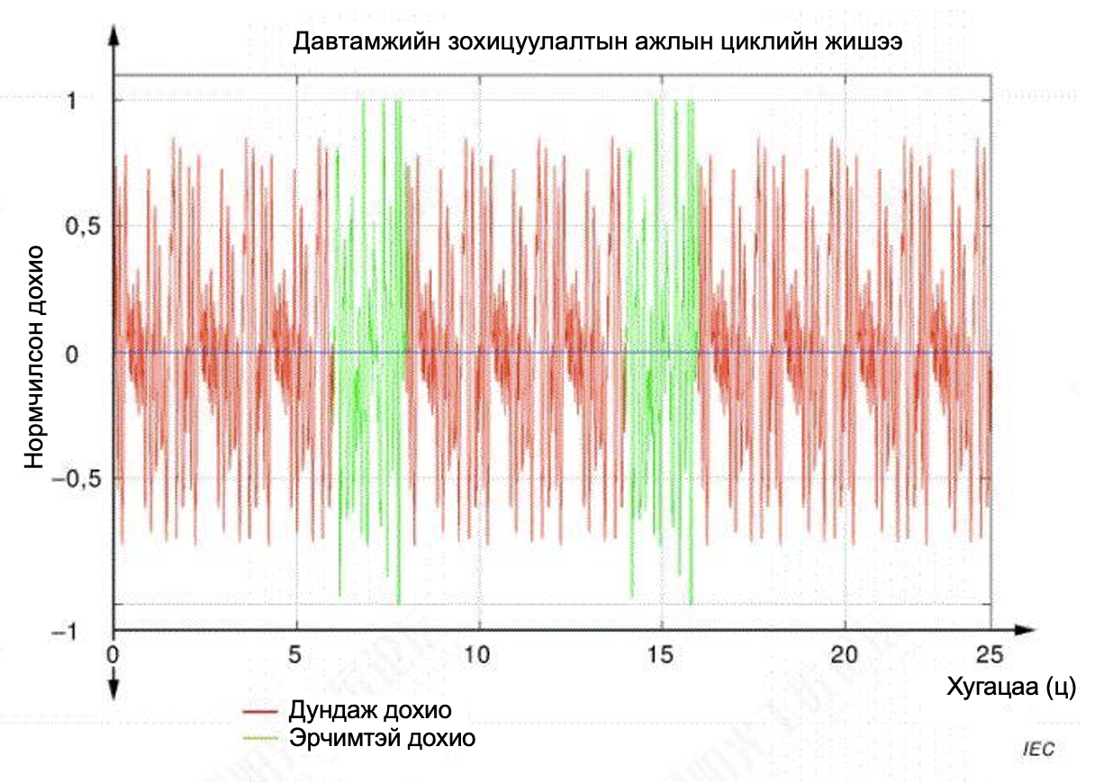

ТАЙЛБАР Зураг А.1-ийн эх сурвалж нь PNNL-22010 болно.
Зураг A.1 – Ангилал A -ийн хэрэглээний ажлын цикл
Annex A
(informative)

Duty cycle for efficiency test
A.1 General
Annex A shows examples of duty cycle patterns for Class A and Class B applications.
A.2 Class A application duty cycle
A.2.1 General
The duty cycle presented in Clause A.2 is used in the determination of the performance of the EES system intended for a class A application and uses normalized power with respect to the rated power of the EES system over a 24-h time period.
A.2.2 Duty cycle
NOTE The raw data upon which Figure A,1 is based are included in PNNL-22010.

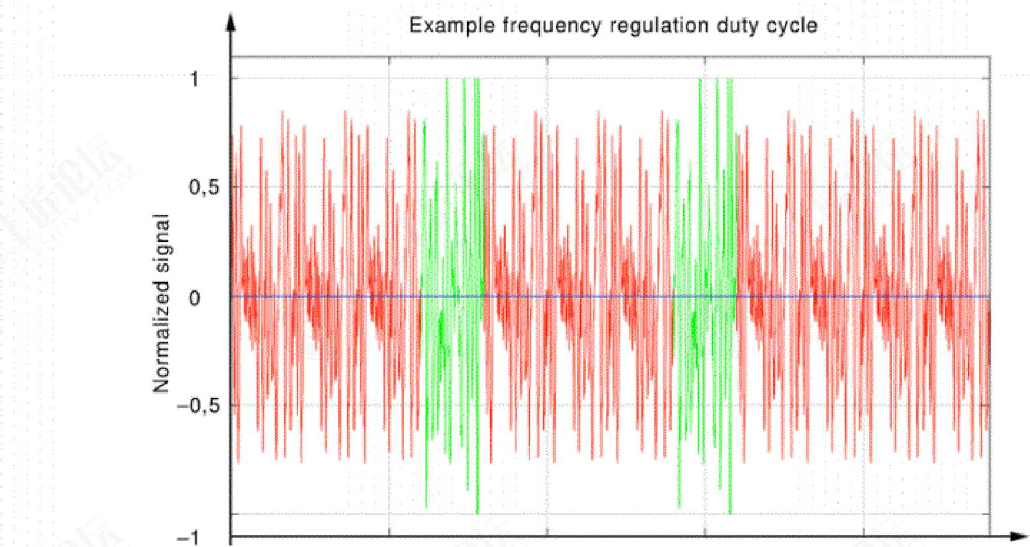
0 5 10 15 20 25
| Time (h)
— Average signal
— Aggressive signal
NOTE Source for Figure A.1: PNNL-22010.
Figure A.1 - Class A application duty cycle
A.3 Ангилал B -ийн хэрэглээний ажлын цикл
A.3.1 Ерөнхий
А.3 заалтад үзүүлсэн ажлын циклийг ангилал В-ийн хэрэглээнд зориулагдсан ЦЭХХ системийн техникийн үзүүлэлт тодорхойлоход ашиглах бөгөөд уг ажлын циклийн хүрээг системийн хэмжээ, төрөл, ашигласан хугацаа, төлөв байдлаас зл хамааран өөр өөр технологиудад ижил аргаар ашиглах боломжийг бүрдүүлэхийн тулд нормативчилсан чадлыг түвшинг ашигладаг.

A.3.2 Ажлын цикл
Хэрэглэгч нь Зураг А.2 -т үзүүлсэн, хэрэглэгч болон системийн нийлүүлэгчийн хооронд харилцан тохиролцсон гэрээний дагуу тогтоосон ажлын циклийг зааж өгнө.
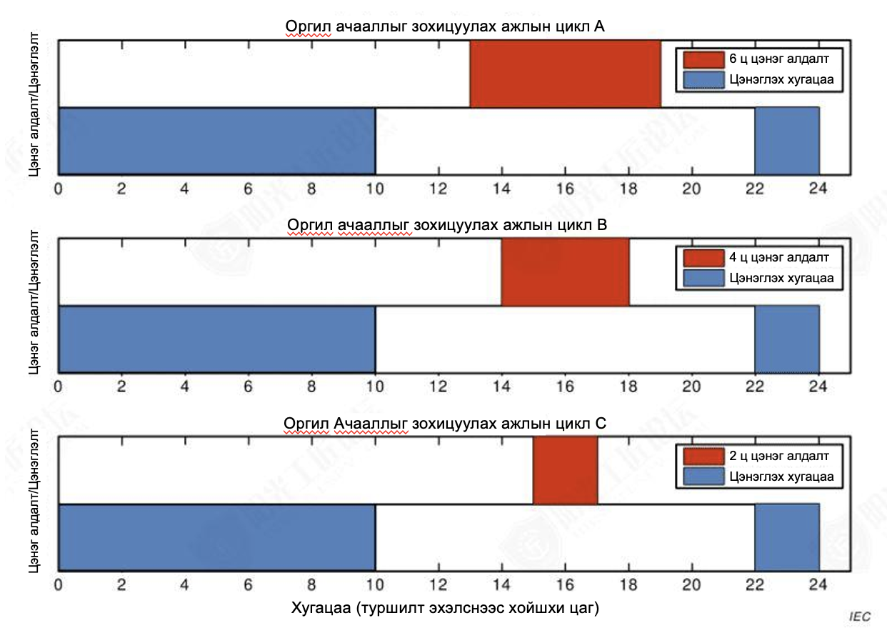
Зураг A.2 - ангилал B – ийн хэрэглээний алжын цикл

A.3 Class B application duty cycles
A.3.1 General
The duty cycles presented in Clause A.3 is used in the determination of the performance of the EES system intended for a class B application, and uses normalized power levels to allow the duty-cycle profile to be applied in the same way to different technologies regardless of system size, type, age, and condition.

A.3.2 Duty cycle
The user should indicate the applicable duty cycle as shown in Figure A.2 and as defined by agreement between the user and the system supplier.

Figure A.2 - Class B application duty cycle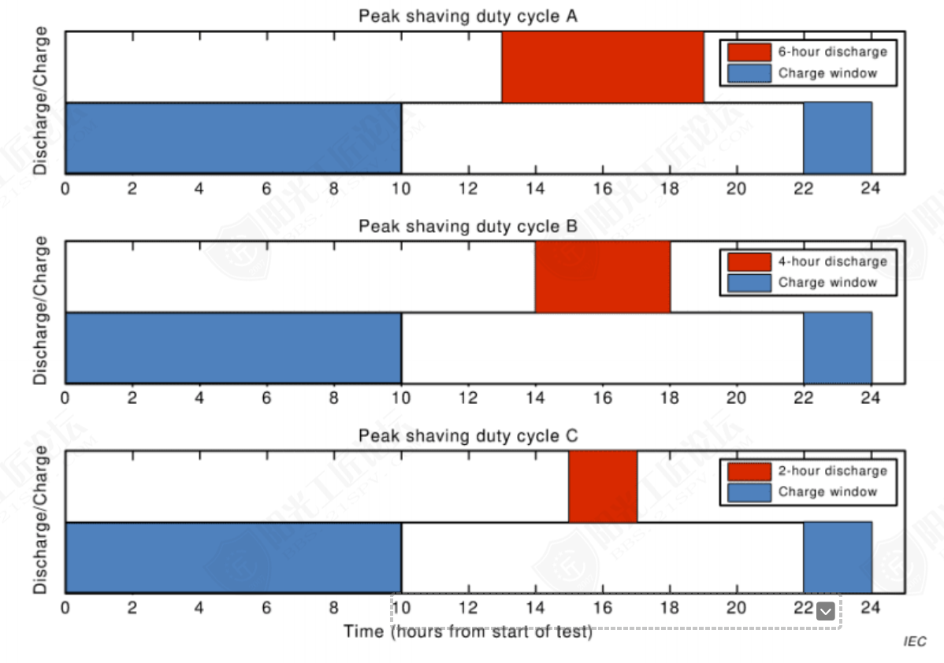

Хавсралт B
(мэдээллийн чанартай)

Хэлбэлзэл буруулах туршилт
В. 1 Ерөнхий зүйл
Сэргээгдэх эрчим хүчний цахилгаан станц, ялангуяа нар, салхины цахилгаан станцыг төвийн эрчим хүчний сүлжээнд холбох үед тухайн станцын гаралтын чадлын хэлбэлзлээс үүдэлтэй сөрөг нөлөөллийг бууруулах зорилгоор ЦЭХХ системийг ашиглах шаардлагатай болдог. ЦЭХХ систем нь өөрийн оролт болон гаралтын ажиллагааны тусламжтайгаар чадлын хэлбэлзлийг бууруулдаг. Чадлын хэлбэлзлийг бууруулах туршилтаар нийт гаралтын чадлын хэлбэлзлийг хамгийн бага түвшинд байлгахын тулд ЦЭХХ системд чадлыг шингээх эсвэл нийлүүлэх шаардлага тавьдаг диспетчерийн коммандын үр ашигтай байдлыг үнэлдэг.
В.2 Хэлбэлзэл бууруулах туршилт
Хэлбэлзлийг бууруулах туршилтыг дараах дарааллын дагуу хийж гүйцэтгэнэ. Үүнд:
- ЦЭХХ системийг эрчим хүчний сүлжээнд холбож, чадлын хэлбэлзлийг буруулах горимд (эсвэл хэлбэлзлийг тогтворжуулах функцийг хангахаар) тохируулна.
- Сэргээгдэх эрчим хүчний үүсгүүр нь эрчим хүчний сүлжээнд хэлбэлзэлтэй чадлыг нийлүүлдэг. Тухайн сэргээгдэх эрчим хүчний системийн гаралтын бодит чадлын тохируулгын өгөгдсөн утга $P_{R}$ болон нийт нийлүүлэлтийн бодит чадлын тохируулгын өгөгдсөн утга $P_{G}$ -ийг заасан тогтмол хугацааны интервалд бүртгэнэ.
Хэрэглэгч нь тохирох хугацааны интервал $∆t$ -ийг тогтооно. Зураг в.1 -д үзүүлсний дагуу чадлын хазайлт $∆P$ -ийг системд бүртгэгдсэн нийт нийлүүлэлтийн чадал $P_{G}$ -ээр дараах байдлаар тооцоолно. Үүнд:
$$∆P(t)=P_{G}\left(t+∆t\right)-P_{G }(t)$$
Чадлын хэлбэлзлийг бууруулсан чанарыг Зураг В-д үзүүлсний дагуу $∆P$ -ийн тархалтаар графикаар илэрхийлнэ.

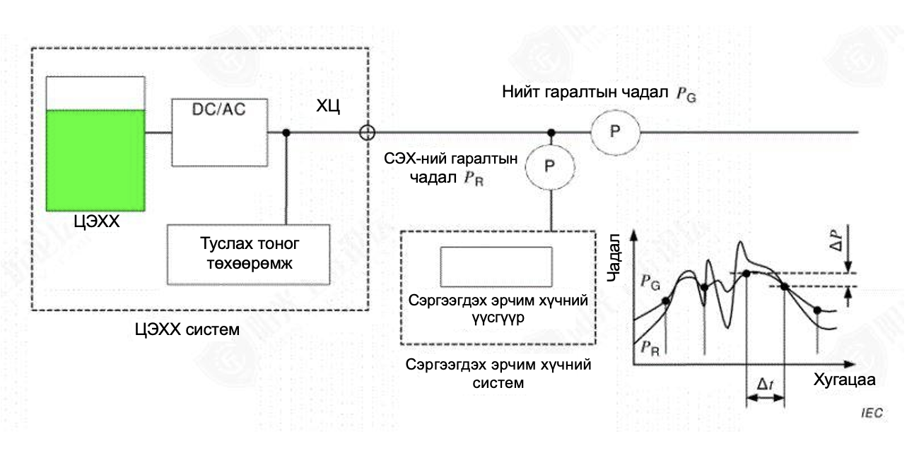
Зураг В.1 Чадал тогтворжуулах туршилт
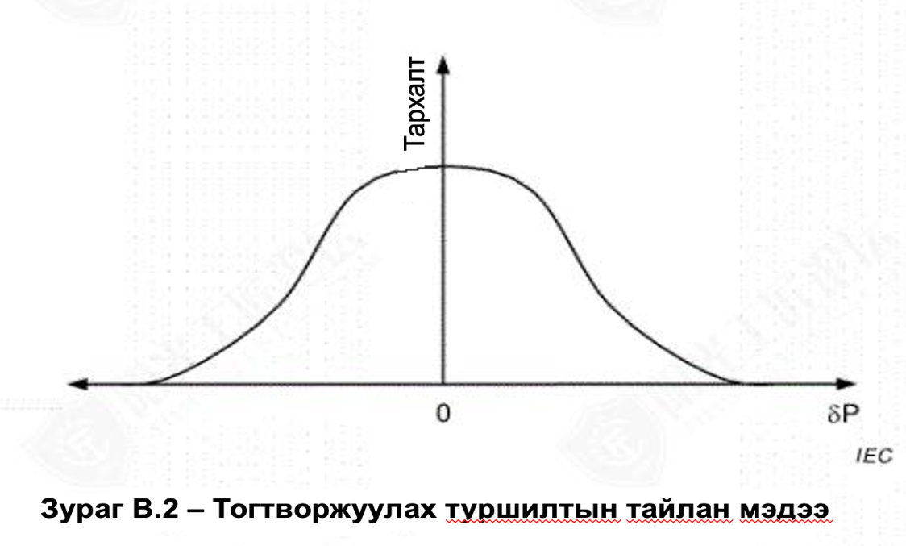

Annex B
(informative)

Fluctuation reduction test
  - General
When a renewable energy power plant is connected to a grid, especially photovoltaic and wind turbine, the EES system is needed to reduce the interference of the output power fluctuation of the plant. The EES system can reduce the power fluctuation of the plant with its power input and output operations. The fluctuation reduction test evaluates the effectiveness of dispatch commands to the EES system, where the dispatch commands request the EES system to input or output power to minimize the fluctuations of total output power.
  - Fluctuation reduction test
The fluctuation reduction test is done in accordance with the following procedure:
a} The EES system is connected to the power grid and is set to be in the fluctuation reduction mode (or set to provide the fluctuation stabilizing function).
b) The renewable energy generator delivers a fluctuating power output to the power grid. The active power set point of the renewable energy system output P_{R} and the active power set point of the total output power P_{G} shall be recorded during a specified regular interval of time.
The user sets a proper interval At. As shown in Figure B.1, the power deviation AP is calculated with the recorded total output power Pq as follows:
AP(D = P_{G}('+^) - P_{G}(f)
The quality of fluctuation reduction can be reported on a distribution of AP, as shown tn Figure B.2.

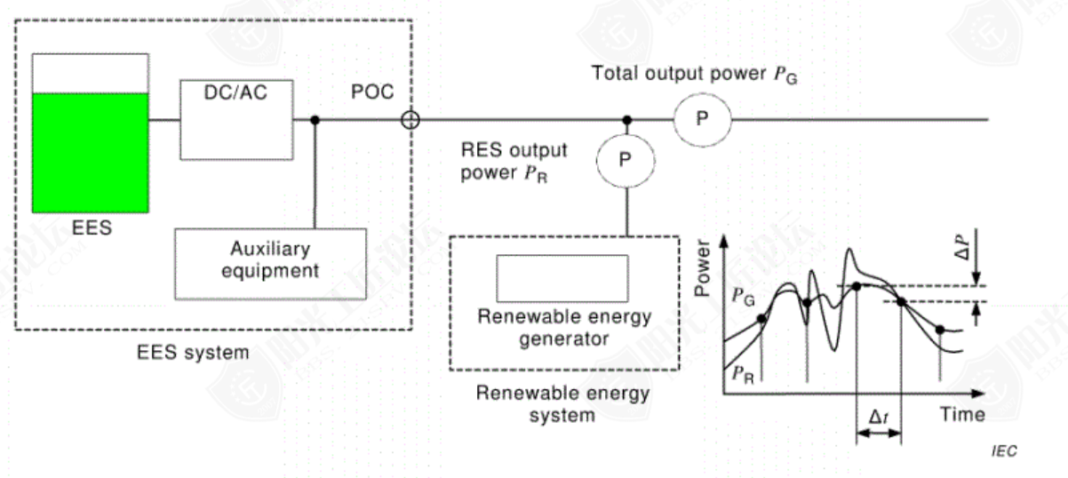

Ficture В.1 Power stabilization test
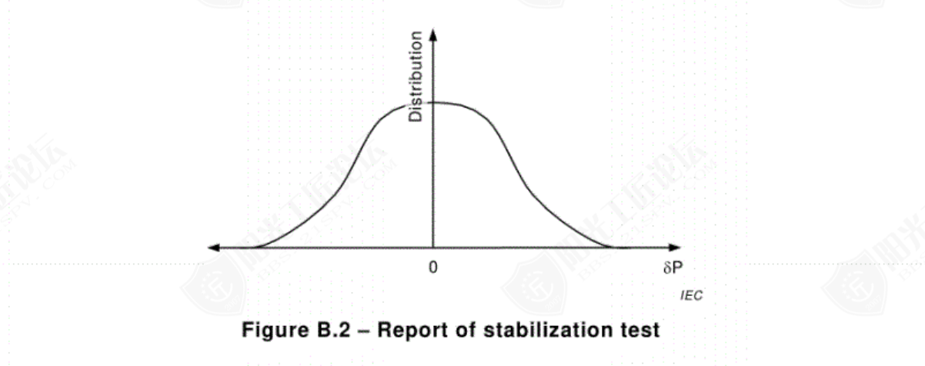

Хавсралт С
(мэдээллийн чанартай)

ЦЭХХ системийн чадал харилцан нөхөх туршилт (Back-to-back test) -ын арга
C.1 Сүлжээний холболтгүй чадал харилцан нөхөх туршилт
Дурын хүчдэл болон дамвамжийг үүсгэх боломжгүй тохиолдолд системийн нийлүүлэгч болон хэрэглэгчийн хоорондын тохиролцооны дагуу сүлжээний холболтгүй чадал харилцан нөхөх туршилтыг гүйцэтгэж болно. Туршилтын төхөөрөмж болон туршилтад орж буй ЦЭХХ системийн модулийг хувьсах гүйдлийн шинд холбоно. Энэ нь эрчим хүчний сүлжээнээс (эсвэл гадны тэжээлийн эх үүсвэр) хамаарахгүй. Туршилтын төхөөрөмж нь зураг С.1-д үзүлсэн ЦЭХХ-ийн модуль болон зураг С.2- т үзүүлсэн хувьсах/тогтмол/хувьсах гүйдлийн (AC/DA/AC) хувиргагчийг цэнэглэх болон цэнэг алдуулах чадвартай, хүчдэл болон давтамжийн үүсгүүр байх шаардлагатай. Туршилтад орж буй ЦЭХХ системийн модуль цэнэглэгдэх, цэнэг алдах (реактив чадлыг шингээх, нийлүүлэх) явцад хүчдэл болон давтамжийг туршилтын нөхцөлийн лагуу тогтвортой барьж байхын тулд туршилтын төхөөрөмжийн хүчин чадлыг зөв сонгоно. Холболтын цэгийг туршилтын төхөөрөмж болон туршилтад орж буй ЦЭХХ системийн модуль хоорондох хувьсах гүйдлийн шин дээр тогтооно. Туршилтын төхөөрөмжийг хүчдэл болон давтамжийн үүсгүүрийн горимд эхлүүлж ажиллуулах бөгөөд хүчдэл, давтамжийг туршилтын нөхцөлийн дагуу барих буюу удирдана. Эрчим хүчний сүлжээ (гадны тэжээлийн эх үүсгүүр) байгаа тохиолдолд цэнэглэх, цэнэг алдах үйл явцын хоорондох туршилтын төхөөржмийн чадлын алдагдлыг нөхөх хэмжээний эрчим хүчийг сүлжээнээс (гадны эх үүсгүүрээс) нийлүүлж болно. Гэхдээ зураг С.1 -ийн тохиолдолд туршилтын төхөөрөмжнь сүлжээнээс (гадны тэжээлийн эх үүсгүүрээс) эрчим хүч авч байх үед тухайн эрчим хүч нь туршилтад орж буй ЦЭХХ системийн модульд нийлүүлдэггүй тул холболтын цэг дээрх чадлын урсгалыг тэг байхаар удирдах, эсвэл туршилтад орж буй ЦЭХХ системийн модулийн талын туслуурыг нээлттэй төлөвт байлгана.
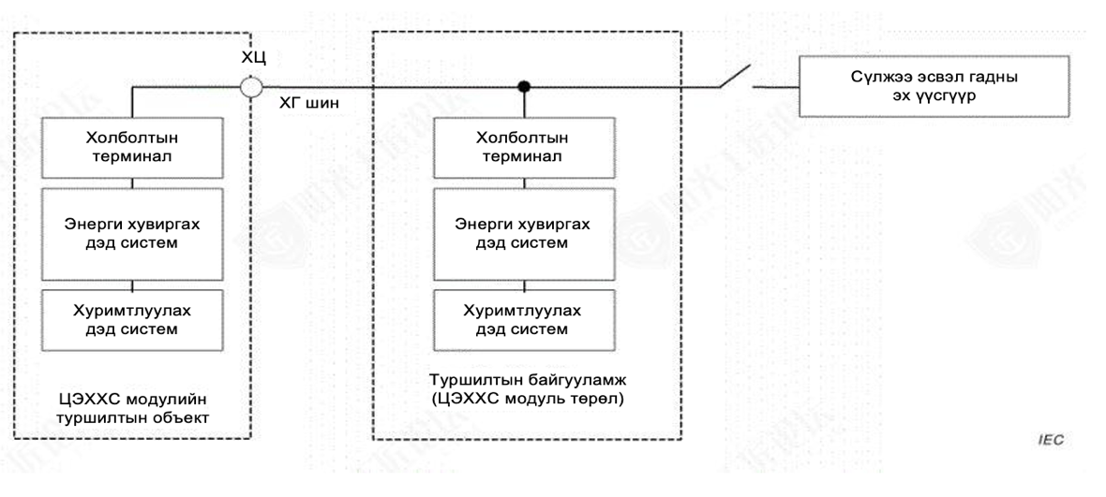
Зураг С.1 – Чадал харилцан нөхөх туршилтын бүтэц (ЦЭХХ системийн модулийн төрөл)
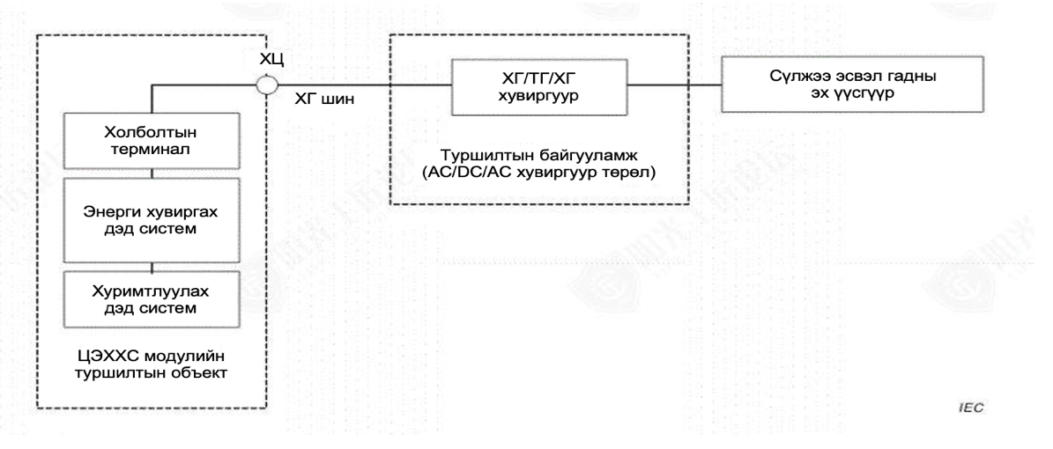
Зураг С.2 – Чадал харилцан нөхөх туршилтын бүтэц (AC/DC/AC хувиргагчийн төрөл)

C.2 сүлжээний холболттой Чадал харилцан нөхөх туршилт
Сүлжээний тогтвортой байдал, богино холболтын чадал хангалтгүй тохиолдолд систем нийлүүлэгч болон хэрэглэгчийн хооронд зөвшилцсөнөөр сүлжээний холболттой чадал харилцан нөхөх туршилтыг гүйцэтгэж болно. Туршилтын төхөөрөмж болон туршилтад орж буй ЦЭХХ системийн модулийг хувьсах гүйдлийхн шинд холбох бөгөөд тэдгээр нь эрчим хүчний сүлжээнд (гадны тэжээлийн үүсгүүр) холбогдсон байна. Туршилтын төхөөрөмж нь зураг С.3-т үзүүлсэн ЦЭХХ системийн модулийг цэнэглэх, цэнэг алдуулах чадвартай үүсгүүр байх шаардлагатай. Туршилтад орж буй ЦЭХХ системийн модулийн цэнэглэлт, цэнэг алдалтыг (реактив чадлыг авах, гаргах үйлдлийг) харилцан нөхөж, сүлжээнд (гадны тэжээлийн үүсгүүрт) үзүүлэх нөлөөлийг бууруулахын тулд туршилтын төхөөрөмжийн хүчин чадлыг зөв сонгосон байна. Холболтын цэгийг туршилтын төхөөрөмж болон туршилтад орж буй ЦЭХХ системийн модулийн хоорондох хувьсах гүйдлийн шин дээр тогтооно.Туршилтын төхөөрөмжийг гүйдлийн үүсгүүрийн горимд эхлүүлж ажиллуулах бөгөөд туршилтад орж буй ЦЭХХ системийн модулийн цэнэглэлт, цэнэг алдалтыг (реактив чадлыг авах, гаргах үйлдлийг) харилцан нөхөж удирдана. Цэнэглэх, цэнэг алдах үйл явцын хоорондох туршилтын төхөөрөмжийн чадлын алдагдлыг нөхөх хэмжээний эрчим хүчийг сүлжээнээс (гадны тэжээлийн үүсгүүр) нийлүүлж болно.
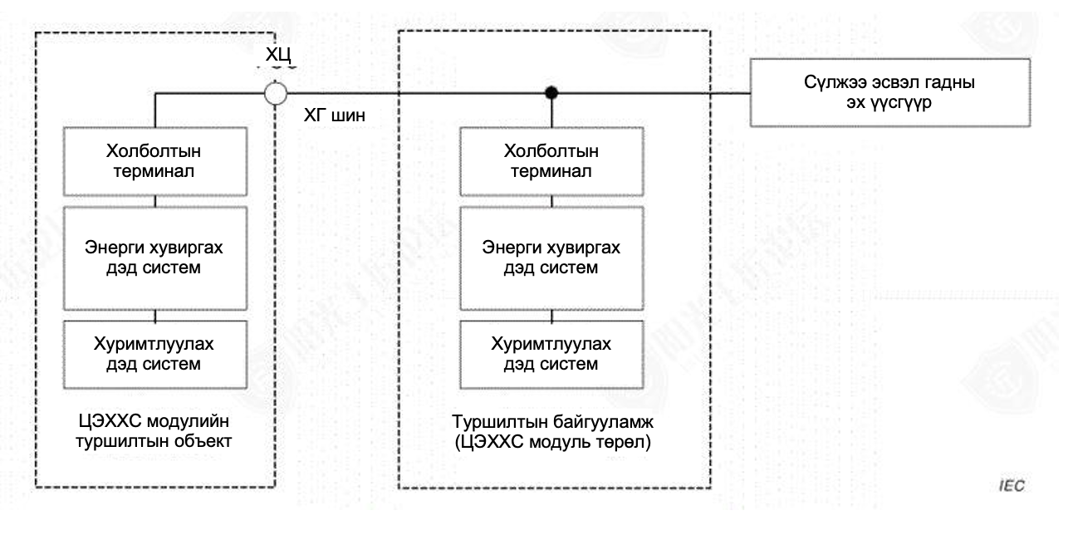
Зураг С.3 – Чадал харилцан нөхөх туршилтын бүтэц (ЦЭХХ системийн модулийн төрөл)
Annex C
(informative)

Back-to-back test method for EES system
C.1 Back-to-back test without grid interconnection
If the generation of arbitrary voltage and frequency is not possible, the back-to-back test without grid interconnection can be performed by agreement between the system supplier and user. The test facility and the test subject of the EES system (EESS) module are connected to the AC bus, and independent from the grid (or external power source). The test facility should have the capability to be a voltage and frequency source that can charge and discharge for example, the EESS module as illustrated in Figure C,1 and the AC/DC/AC converter as illustrated in Figure C.2. The capacity of the test facility should be selected so that it can maintain the voltage and frequency to the test conditions, while the test subject of the EESS module is charging or discharging (or absorbing or sourcing reactive power). The POC is set to the AC bus between the test facility and the test subject of the EESS module. The test facility should be started in the voltage and frequency source mode, and the voltage and frequency should be maintained or controlled according to the test conditions. If the grid (or the external power source) is present, the test facility can be supplied from the grid (or the external power source) with the energy which corresponds to the test facility power loss between the charge and discharge process. However, in the case of Figure C.1, while the test facility is supplied with energy from the grid (or the external power source), the power flow at the POC should be controlled to zero, or the circuit breaker (CB) at the test subject of the EESS module should be open, because the energy is not supplied to the test subject EESS module.
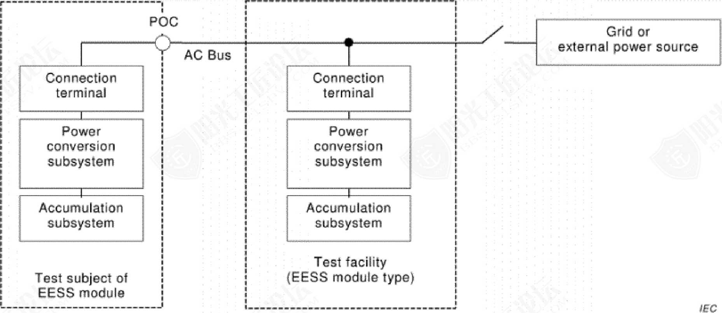

- 1 - Back-to-back test configuration (EESS module type)
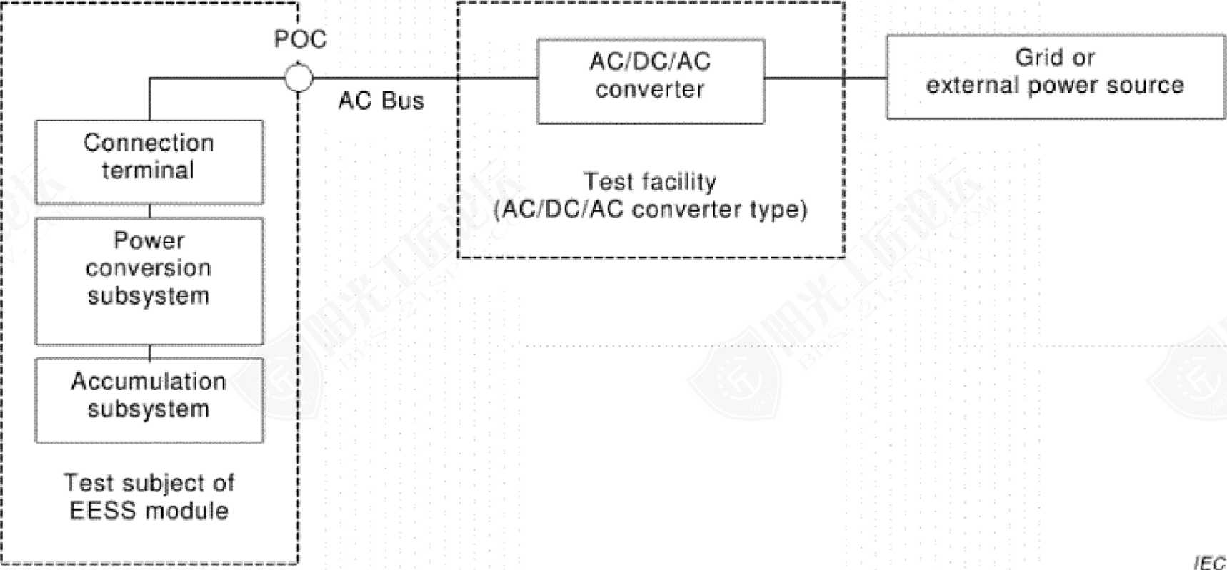
Figure C.2 - Back-to-back test configuration (AC DC/AC converter type)

C.2 Back-to-back test with grid interconnection
If the grid stability or short-circuit capacity is insufficient, the back-to-back test with grid interconnection can be performed by agreement between the system supplier and user. The test facility and the test subject of the EESS module are connected to the AC bus, and interconnected to the grid (or external power source). The test facility should be the current source that can charge and discharge, for example, the EESS module as illustrated in Figure C.3. The capacity of the test facility should be selected so that it can cancel the charge and discharge (or reactive power input and output) of the test subject of the EESS module, and reduce the impact on the grid (or the external power source). The POC is set to the AC bus between the test facility and the test subject of the EESS module. The test facility should be started in the current source mode, and it should be controlled to cancel the charge and discharge (or reactive power input and output) of the test subject of the EESS module. The test facility can be supplied from the grid (or the external power source) with the energy which corresponds to the test facility power loss between the charge and discharge process.
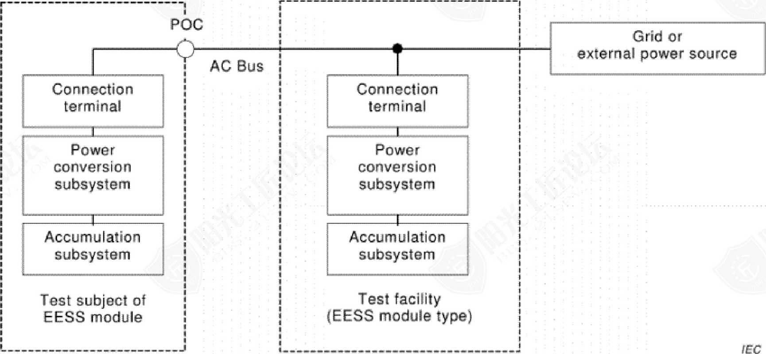

Figure C.3 - Back-to-back test configuration (EESS module type
Ашигласан материал
Дараах баримт бичгүүдэд цахилгаан эрчим хүчний хуримтлуур болон цахилгаан эрчим хүчний хуримтлуурын системийн талаарх нэмэлт мэдээлэл бий.
IEC 62620, Шүлтлэг эсвэл бусад хүчлийн бус электролит агуулсан хоёрдогч элемент ба батерей – Үйлдвэрлэлийн зориулалттай хоёрдогч литийн элемент ба батерей
IEC 62933-3-1, Цахилгаан эрчим хүчний хуримтлуурын (EES) систем – 3-1 дүгээр хэсэг: Төлөвлөлт ба суурилуулалт – Ерөнхий тодорхойлолт
IEC TS 62933-4-1, Цахилгаан эрчим хүчний хуримтлуурын (EES) систем – 4-1 дүгээр хэсэг: Байгаль орчны асуудлын талаарх удирдамж – Ерөнхий тодорхойлолт
IEC TS 62933-5-1, Цахилгаан эрчим хүчний хуримтлуурын (EES) систем – 5-1 дүгээр хэсэг: Сүлжээнд холбогдсон EES системийн аюулгүй байдлын асуудал – Ерөнхий тодорхойлолт
PNNL-22010 Rev.1, Эрчим хүчний хуримтлуурын системийн гүйцэтгэлийг нэгдсэн аргаар хэмжих ба илэрхийлэх протокол
Дараах баримт бичгүүдэд туршилт болон орчны нөхцөлийн талаарх нэмэлт мэдээлэл бий.
IEC 60060-1, Өндөр хүчдэлийн туршилтын арга – 1 дүгээр хэсэг: Ерөнхий тодорхойлолт ба туршилтын шаардлага
IEC 60068-2 (бүх хэсэг), Орчны туршилт – 2 дугаар хэсэг: Туршилтууд
IEC 60721-2-2, Орчны нөхцөлийн ангилал – 2-2 дугаар хэсэг: Байгальд тохиолддог орчны нөхцөл – Хур тундас ба салхи
IEC 60721-2-4, Орчны нөхцөлийн ангилал – 2-4 дүгээр хэсэг: Байгальд тохиолддог орчны нөхцөл – Нарны цацраг ба температур
IEEE 1547.1, Тархсан эх үүсвэрийг цахилгаан эрчим хүчний системтэй холбох тоноглолын нийцлийн туршилтын журмын IEEE стандарт
Дараах баримт бичгүүдэд цахилгаан хувиргуур / инвертерийн талаарх нэмэлт мэдээлэл бий.
IEC 60146-1-1, Хагас дамжуулагч хувиргуур – Ерөнхий шаардлага ба сүлжээгээр коммутацлагдах хувиргуур – 1-1 дүгээр хэсэг: Үндсэн шаардлагын тодорхойлолт
IEC 60146-1-2, Хагас дамжуулагч хувиргуур – Ерөнхий шаардлага ба сүлжээгээр коммутацлагдах хувиргуур – 1-2 дугаар хэсэг: Хэрэглээний гарын авлага
IEC 60146-1-3, Хагас дамжуулагч хувиргуур – Ерөнхий шаардлага ба сүлжээгээр коммутацлагдах хувиргуур – 1-3 дугаар хэсэг: Трансформатор ба реактор
IEC 60146-2, Хагас дамжуулагч хувиргуур – 2 дугаар хэсэг: Тогтмол гүйдлийн шууд хувиргуурыг оролцуулсан, өөрөө коммутацлагдах хагас дамжуулагч хувиргуур
IEC 62103, Цахилгаан байгууламжид ашиглах электрон тоноглол
IEC 62109-1, Фотоэлектрик цахилгаан системд ашиглах цахилгаан хувиргуурын аюулгүй байдал – 1 дүгээр хэсэг: Ерөнхий шаардлага
IEC 62109-2, Фотоэлектрик цахилгаан системд ашиглах цахилгаан хувиргуурын аюулгүй байдал – 2 дугаар хэсэг: Инвертерт тавих тусгай шаардлага
IEC 62116, Сүлжээнд холбогдсон фотоэлектрик инвертер – Арлын горимоос сэргийлэх арга хэмжээний туршилтын журам
IEC 62477-1:2012, Цахилгаан электрон хувиргуурын систем ба тоноглолын аюулгүй байдлын шаардлага – 1 дүгээр хэсэг: Ерөнхий
IEC TS 62578, Цахилгаан электрон систем ба тоноглол – Идэвхтэй тэжээлийн хувиргуурын (AIC) хэрэглээний ажиллах нөхцөл ба шинж чанар, түүний дотор 150 кГц-ээс доош ялгаралтын утгын талаарх зураг төслийн зөвлөмж
IEC 62909-1, Сүлжээнд холбогдсон хоёр чиглэлт цахилгаан хувиргуур – 1 дүгээр хэсэг: Ерөнхий шаардлага
UL 1741, Тархсан эрчим хүчний эх үүсвэрт ашиглах инвертер, хувиргуур, хянагч ба сүлжээнд холбох системийн тоноглолын стандарт
Дараах баримт бичгүүдэд нам хүчдэлийн залгах ба удирдлагын аппаратын талаарх нэмэлт мэдээлэл бий.
IEC 60947-1, Нам хүчдэлийн залгах ба удирдлагын аппарат – 1 дүгээр хэсэг: Ерөнхий дүрэм
IEC 60947-2, Нам хүчдэлийн залгах ба удирдлагын аппарат – 2 дугаар хэсэг: Автомат таслуур
IEC 60947-3, Нам хүчдэлийн залгах ба удирдлагын аппарат – 3 дугаар хэсэг: Унтраалга, салгуур, унтраалга-салгуур ба хайлуур гал хамгаалагчтай хосолсон төхөөрөмж
IEC 60947-4-1, Нам хүчдэлийн залгах ба удирдлагын аппарат – 4-1 дүгээр хэсэг: Цахилгаан механик контактор ба хөдөлгүүр асаагч
IEC 60947-6-1, Нам хүчдэлийн залгах ба удирдлагын аппарат – 6-1 дүгээр хэсэг: Олон үйлдэлт тоноглол – Шилжүүлэн залгах тоноглол
IEC TR 61439-0, Нам хүчдэлийн залгах ба удирдлагын аппаратын иж бүрдэл – 0 дүгээр хэсэг: Иж бүрдлийн шаардлагыг тодорхойлох удирдамж
IEC 61439-1, Нам хүчдэлийн залгах ба удирдлагын аппаратын иж бүрдэл – 1 дүгээр хэсэг: Ерөнхий дүрэм
IEC 61439-2, Нам хүчдэлийн залгах ба удирдлагын аппаратын иж бүрдэл – 2 дугаар хэсэг: Хүчний залгах ба удирдлагын аппаратын иж бүрдэл
IEC 61439-3, Нам хүчдэлийн залгах ба удирдлагын аппаратын иж бүрдэл – 3 дугаар хэсэг: Мэргэжлийн бус хүн ашиглах хуваарилах самбар (DBO)
IEC 61439-5, Нам хүчдэлийн залгах ба удирдлагын аппаратын иж бүрдэл – 5 дугаар хэсэг: Нийтийн сүлжээнд цахилгаан хуваарилах иж бүрдэл
IEC 61439-6, Нам хүчдэлийн залгах ба удирдлагын аппаратын иж бүрдэл – 6 дугаар хэсэг: Шинэн дамжуулгын систем (шинэн шугам)
IEC TS 61439-7, Нам хүчдэлийн залгах ба удирдлагын аппаратын иж бүрдэл – 7 дугаар хэсэг: Усан онгоцны зогсоол, кемпингийн талбай, зах, цахилгаан тээврийн хэрэгслийн цэнэглэх станц зэрэг тусгай хэрэглээний иж бүрдэл
Дараах баримт бичгүүдэд өндөр хүчдэлийн залгах ба удирдлагын аппаратын талаарх нэмэлт мэдээлэл бий.
IEC 62271-1, Өндөр хүчдэлийн залгах ба удирдлагын аппарат – 1 дүгээр хэсэг: Хувьсах гүйдлийн залгах ба удирдлагын аппаратын нийтлэг тодорхойлолт
IEC 62271-100, Өндөр хүчдэлийн залгах ба удирдлагын аппарат – 100 дугаар хэсэг: Хувьсах гүйдлийн автомат таслуур
IEC 62271-102, Өндөр хүчдэлийн залгах ба удирдлагын аппарат – 102 дугаар хэсэг: Хувьсах гүйдлийн салгуур ба газардуулгын унтраалга
IEC 62271-103, Өндөр хүчдэлийн залгах ба удирдлагын аппарат – 103 дугаар хэсэг: 1 кВ-оос дээш, 52 кВ хүртэл (52 кВ-ыг оролцуулан) нэрлэсэн хүчдэлтэй унтраалга
IEC 62271-105, Өндөр хүчдэлийн залгах ба удирдлагын аппарат – 105 дугаар хэсэг: 1 кВ-оос дээш, 52 кВ хүртэл (52 кВ-ыг оролцуулан) нэрлэсэн хүчдэлтэй хувьсах гүйдлийн унтраалга-хайлуур гал хамгаалагчийн хослол
IEC 62271-200, Өндөр хүчдэлийн залгах ба удирдлагын аппарат – 200 дугаар хэсэг: 1 кВ-оос дээш, 52 кВ хүртэл (52 кВ-ыг оролцуулан) нэрлэсэн хүчдэлтэй, металл бүрхүүлтэй хувьсах гүйдлийн залгах ба удирдлагын аппарат
IEC 62271-202, Өндөр хүчдэлийн залгах ба удирдлагын аппарат – 202 дугаар хэсэг: Өндөр/нам хүчдэлийн угсармал дэд станц
Дараах баримт бичгүүдэд трансформаторын талаарх нэмэлт мэдээлэл бий.
IEC 60076-1, Хүчний трансформатор – 1 дүгээр хэсэг: Ерөнхий
IEC 60076-2, Хүчний трансформатор – 2 дугаар хэсэг: Шингэнд дүрсэн трансформаторын температурын өсөлт
IEC 60076-3, Хүчний трансформатор – 3 дугаар хэсэг: Тусгаарлалтын түвшин, диэлектрик туршилт ба агаар дахь гадаад зай
IEC 60076-5, Хүчний трансформатор – 5 дугаар хэсэг: Богино залгааг тэсвэрлэх чадвар
IEC 60076-8, Хүчний трансформатор – 8 дугаар хэсэг: Хэрэглээний гарын авлага
IEC 60076-10, Хүчний трансформатор – 10 дугаар хэсэг: Дууны түвшнийг тодорхойлох
IEC 60076-11, Хүчний трансформатор – 11 дүгээр хэсэг: Хуурай төрлийн трансформатор
IEC 60076-13, Хүчний трансформатор – 13 дугаар хэсэг: Өөрөө хамгаалалттай, шингэнээр дүүргэсэн трансформатор
IEC 61558-1, Хүчний трансформатор, тэжээлийн блок, реактор болон түүнтэй төстэй бүтээгдэхүүний аюулгүй байдал – 1 дүгээр хэсэг: Ерөнхий шаардлага ба туршилт
EN 50541-1, 100 кВА-аас 3 150 кВА хүртэлх чадалтай, тоноглолын хамгийн их хүчдэл нь 36 кВ-оос хэтрэхгүй, 50 Гц давтамжтай гурван фазын хуурай төрлийн түгээх трансформатор – 1 дүгээр хэсэг: Ерөнхий шаардлага
Дараах баримт бичгүүдэд кабель ба холбогчийн талаарх нэмэлт мэдээлэл бий.
IEC 60287-1-1, Цахилгаан кабель – Зөвшөөрөгдөх гүйдлийн тооцоо – 1-1 дүгээр хэсэг: Зөвшөөрөгдөх гүйдлийн тэгшитгэл (100 % ачааллын коэффициент) ба алдагдлын тооцоо – Ерөнхий
EN 50521, Фотоэлектрик системийн холбогч – Аюулгүй байдлын шаардлага ба туршилт
EN 50618, Фотоэлектрик системийн цахилгаан кабель
UL 854, Оролтын үйлчилгээний кабелийн стандарт
UL 4703, Фотоэлектрик дамжуулагч утсыг шинжлэх үндсэн шаардлага
Дараах баримт бичгүүдэд цахилгаан байгууламжийн талаарх нэмэлт мэдээлэл бий.
IEC 60038, IEC стандарт хүчдэл
IEC 60071-1, Тусгаарлалтын зохицуулалт – 1 дүгээр хэсэг: Тодорхойлолт, зарчим ба дүрэм
IEC 60364-1, Нам хүчдэлийн цахилгаан байгууламж – 1 дүгээр хэсэг: Үндсэн зарчим, ерөнхий шинж чанарын үнэлгээ, тодорхойлолт
IEC 60364-4-41, Нам хүчдэлийн цахилгаан байгууламж – 4-41 дүгээр хэсэг: Аюулгүй байдлын хамгаалалт – Цахилгаанд цохиулахаас хамгаалах
IEC 60364-4-42, Нам хүчдэлийн цахилгаан байгууламж – 4-42 дугаар хэсэг: Аюулгүй байдлын хамгаалалт – Дулааны нөлөөллөөс хамгаалах
IEC 60364-4-43, Нам хүчдэлийн цахилгаан байгууламж – 4-43 дугаар хэсэг: Аюулгүй байдлын хамгаалалт – Хэт гүйдлээс хамгаалах
IEC 60364-4-44, Нам хүчдэлийн цахилгаан байгууламж – 4-44 дүгээр хэсэг: Аюулгүй байдлын хамгаалалт – Хүчдэлийн саатал ба цахилгаан соронзон саатлаас хамгаалах
IEC 60364-5-52, Нам хүчдэлийн цахилгаан байгууламж – 5-52 дугаар хэсэг: Цахилгаан тоноглолыг сонгох ба угсрах – Утаслалын систем
IEC 60364-5-53, Барилгын цахилгаан байгууламж – 5-53 дугаар хэсэг: Цахилгаан тоноглолыг сонгох ба угсрах – Тусгаарлах, залгах ба удирдах
IEC 60364-5-54, Нам хүчдэлийн цахилгаан байгууламж – 5-54 дүгээр хэсэг: Цахилгаан тоноглолыг сонгох ба угсрах – Газардуулгын зохион байгуулалт ба хамгаалалтын дамжуулагч
IEC 60364-7-712, Барилгын цахилгаан байгууламж – 7-712 дугаар хэсэг: Тусгай байгууламж буюу байршилд тавих шаардлага – Нарны фотоэлектрик (PV) цахилгаан хангамжийн систем
IEC 62103, Цахилгаан байгууламжид ашиглах электрон тоноглол (хувьсах гүйдлийн 1 000 В эсвэл тогтмол гүйдлийн 1 500 В-оос хэтрэхгүй)
IEC 62305-1, Аянгаас хамгаалах – 1 дүгээр хэсэг: Ерөнхий зарчим
IEC 62305-2, Аянгаас хамгаалах – 2 дугаар хэсэг: Эрсдэлийн удирдлага
IEC 62305-3, Аянгаас хамгаалах – 3 дугаар хэсэг: Барилга байгууламжийн физик гэмтэл ба амь насанд учрах аюул
IEC 62305-4, Аянгаас хамгаалах – 4 дүгээр хэсэг: Барилга байгууламж доторх цахилгаан ба электрон систем
IEC 62446-1, Фотоэлектрик (PV) систем – Туршилт, баримтжуулалт ба засвар үйлчилгээний шаардлага – 1 дүгээр хэсэг: Сүлжээнд холбогдсон систем – Баримтжуулалт, ашиглалтад оруулах туршилт ба үзлэг
IEC TS 62446-3, Фотоэлектрик (PV) систем – Туршилт, баримтжуулалт ба засвар үйлчилгээний шаардлага – 3 дугаар хэсэг: Фотоэлектрик модуль ба цахилгаан станц – Гадна орчны хэт улаан туяаны термографи
Дараах баримт бичгүүдэд сүлжээнд холболтын талаарх нэмэлт мэдээлэл бий.
CLC/TS 50549-1, Түгээх сүлжээтэй зэрэгцээ холбогдох цахилгаан үүсгүүрийн станцад тавих шаардлага – 1 дүгээр хэсэг: 16 А-аас дээш гүйдэлтэй нам хүчдэлийн түгээх сүлжээнд холбох
CLC/TS 50549-2, Түгээх сүлжээтэй зэрэгцээ холбогдох цахилгаан үүсгүүрийн станцад тавих шаардлага – 2 дугаар хэсэг: Дунд хүчдэлийн түгээх сүлжээнд холбох
EN 50160, Нийтийн цахилгаан сүлжээгээр нийлүүлэх цахилгааны хүчдэлийн шинж чанар
EN 50438, Нийтийн нам хүчдэлийн түгээх сүлжээтэй зэрэгцээ бичил үүсгүүр холбоход тавих шаардлага
EN 61727, Фотоэлектрик (PV) систем – Нийтийн сүлжээтэй холбох интерфейсийн шинж чанар
IEEE P2030.1, Цахилгаан тээврийн дэд бүтцийн удирдамж
IEEE P2030.2, Цахилгаан эрчим хүчний дэд бүтэцтэй нэгтгэсэн эрчим хүчний хуримтлуурын системийн харилцан ажиллагааны удирдамжийн төсөл
IEEE P2030.3, Цахилгаан эрчим хүчний системийн хэрэглээнд зориулсан цахилгаан эрчим хүчний хуримтлуурын тоноглол ба системийн туршилтын журмын стандарт
Дараах баримт бичгүүдэд акустик / дуу чимээний түвшний хэмжилтийн талаарх нэмэлт мэдээлэл бий.
IEC 61672-1, Электроакустик – Дууны түвшин хэмжигч – 1 дүгээр хэсэг: Техникийн шаардлага
IEC 61672-2, Электроакустик – Дууны түвшин хэмжигч – 2 дугаар хэсэг: Хэв загварын үнэлгээний туршилт
Дараах баримт бичгүүдэд цахилгаан соронзон нийцлийн (EMC) талаарх нэмэлт мэдээлэл бий.
IEC 61000-2-2, Цахилгаан соронзон нийцэл (EMC) – 2-2 дугаар хэсэг: Орчин – Нийтийн нам хүчдэлийн цахилгаан хангамжийн систем дэх нам давтамжийн дамжуулагдах саатал ба дохиололын нийцлийн түвшин
IEC 61000-3-2, Цахилгаан соронзон нийцэл (EMC) – 3-2 дугаар хэсэг: Хязгаар – Гармоник гүйдлийн ялгаралтын хязгаар (тоноглолын оролтын гүйдэл фаз тутамд ≤16 А)
IEC 61000-3-3, Цахилгаан соронзон нийцэл (EMC) – 3-3 дугаар хэсэг: Хязгаар – Фаз тутамд ≤16 А нэрлэсэн гүйдэлтэй, нөхцөлт холболтод хамаарахгүй тоноглолын хувьд нийтийн нам хүчдэлийн хангамжийн систем дэх хүчдэлийн өөрчлөлт, хүчдэлийн хэлбэлзэл ба анивчилтыг хязгаарлах
IEC TR 61000-3-6, Цахилгаан соронзон нийцэл (EMC) – 3-6 дугаар хэсэг: Хязгаар – Гажуулагч байгууламжийг дунд, өндөр ба хэт өндөр хүчдэлийн (MV, HV, EHV) цахилгаан системд холбоход ялгаралтын хязгаарыг үнэлэх
IEC TR 61000-3-7, Цахилгаан соронзон нийцэл (EMC) – 3-7 дугаар хэсэг: Хязгаар – Хэлбэлзэл үүсгэгч байгууламжийг дунд, өндөр ба хэт өндөр хүчдэлийн (MV, HV, EHV) цахилгаан системд холбоход ялгаралтын хязгаарыг үнэлэх
IEC 61000-3-11, Цахилгаан соронзон нийцэл (EMC) – 3-11 дүгээр хэсэг: Хязгаар – Нийтийн нам хүчдэлийн хангамжийн систем дэх хүчдэлийн өөрчлөлт, хүчдэлийн хэлбэлзэл ба анивчилтыг хязгаарлах – ≤75 А нэрлэсэн гүйдэлтэй, нөхцөлт холболтод хамаарах тоноглол
IEC 61000-3-12, Цахилгаан соронзон нийцэл (EMC) – 3-12 дугаар хэсэг: Хязгаар – Нийтийн нам хүчдэлийн системд холбогдох, фаз тутамд оролтын гүйдэл нь >16 А ба ≤75 А тоноглолын үүсгэх гармоник гүйдлийн хязгаар
IEC TR 61000-3-13, Цахилгаан соронзон нийцэл (EMC) – 3-13 дугаар хэсэг: Хязгаар – Тэнцвэргүй байгууламжийг дунд, өндөр ба хэт өндөр хүчдэлийн (MV, HV, EHV) цахилгаан системд холбоход ялгаралтын хязгаарыг үнэлэх
IEC TR 61000-3-14, Цахилгаан соронзон нийцэл (EMC) – 3-14 дүгээр хэсэг: Саатал үүсгэгч байгууламжийг нам хүчдэлийн цахилгаан системд холбоход гармоник, интергармоник, хүчдэлийн хэлбэлзэл ба тэнцвэргүй байдлын ялгаралтын хязгаарыг үнэлэх
IEC 61000-6-1, Цахилгаан соронзон нийцэл (EMC) – 6-1 дүгээр хэсэг: Ерөнхий стандарт – Орон сууц, худалдаа үйлчилгээ ба хөнгөн үйлдвэрийн орчны саатал тэсвэрлэлт
IEC 61000-6-2, Цахилгаан соронзон нийцэл (EMC) – 6-2 дугаар хэсэг: Ерөнхий стандарт – Үйлдвэрийн орчны саатал тэсвэрлэлт
IEC 61000-6-3, Цахилгаан соронзон нийцэл (EMC) – 6-3 дугаар хэсэг: Ерөнхий стандарт – Орон сууц, худалдаа үйлчилгээ ба хөнгөн үйлдвэрийн орчны ялгаралтын стандарт
IEC 61000-6-5, Цахилгаан соронзон нийцэл (EMC) – 6-5 дугаар хэсэг: Ерөнхий стандарт – Цахилгаан станц ба дэд станцын орчинд ашиглах тоноглолын саатал тэсвэрлэлт

Under preparation. Stage at the time of publication: IEC EDIS 62933-1:2017
Боловсруулж байгаа. Хэвлэгдэх үеийн шат: IEC CDM 62933-3-1:2017.

